Федеральное государственное бюджетное образовательное учреждение высшего профессионального образования
Санкт-Петербургский государственный университет

КОРОЛЬ Ольга Игоревна
Выпускная квалификационная работа
«Ландшафтное планирование ООПТ в долине реки Охты и её притоков»

Основная образовательная программа бакалавриата
СВ.5019 География
Профиль 01 «Физическая и эволюционная география»

Научный руководитель: к.г.н.,
РЕЗНИКОВ Андрей Ильич
Рецензент:
МАКАРОВА Марина Алексеевна

Санкт-Петербург
2018
Аннотация
Данная работа содержит материалы, подготовленные для обоснования создания Особо охраняемой природной территории «Долина реки Охты и её притоков». Приводится физико-географическая характеристика территории. Дана характеристика современных ландшафтов и растительности, а также флоры и фауны. Составлена ландшафтная карта территории.
Подготовлен исторический очерк со сведениями по исторической географии ландшафтов и истории антропогенных воздействий.
Приведены сведения о зеленых насаждениях, земельных участках, объектах культурного наследия, объектах недвижимости, дорожной сети, фактическом использовании земель. Все сведения сопровождаются картами.
На основании подготовленных данных дано обоснование необходимости организации ООПТ, предложены границы, режимы охраны и мероприятия по природоохранной деятельности.

This work contains the materials prepared for justification of creation of protected area (PA) "Okhta river". The physiographic characteristic of the territory is provided. The characteristic of modern landscapes and vegetation and also flora and fauna is given. The landscape map of the territory is made.
The historical report with data on historical geography of landscapes and history of anthropogenic influences is prepared.
Data on green plantings, the land plots, objects of cultural heritage, real estate objects, road system, the actual use of lands are provided. All data are followed by cards.
On the basis of the prepared data justification of necessity of the PA is given, borders, the modes of protection and an events for nature protection activity are offered.

Содержание
Введение……………………………………………………………………………………………..5
Раздел 1. Местоположение и зоны с особым режимом использования на территории ООПТ «Долина реки Славянки и её притоков»…………………………………………………………...7
1.1 Историческая справка………………………………………………...…………………….…..7
1.2 Объекты культурного наследия, территории объектов культурного наследия и зоны их охраны………………………………………………………………………..……………………..29
1.3 Зеленые насаждения…………………………………………………………………………...38
1.4 Функциональные зоны и территориальное планирование………………………………….39
Раздел 2. Общая характеристика природной среды……………………………...……………...41
  - Физико-географическая характеристика……………………………………………………..42
2.1.1 Геологическое строение…………………………………………………………..………....42
2.1.2 Рельеф…………………………………………………………………………………..….…42
2.1.3 Климат………………………………………………………………………………...……...43
2.1.4 Поверхностные воды………………………………………………………………………...44
  - Характеристика флоры, фауны и растительности…….……………………………………..45
  - Природные особенности кластерных участков..………………………………………….....50
  - Характеристика ландшафтов ……………………………………………………………...….56
Раздел 3. Социально-экономическая ситуация на планируемой ООПТ и на прилегающих территориях……………………………………………………………………………………...…72
Раздел 4. Оценка современного состояния природной среды и факторы негативного воздействия………………………………………………………………………………………...78
4.1 Характер и источники загрязнения атмосферного воздуха, геологической среды, почв, поверхностных вод………………………………………………………………………………...78
4.2 Виды и характер антропогенного воздействия на природные комплексы………………...84
Раздел 5. Предложения по организации природоохранной деятельности и перспективы развития ООПТ…………………………………………………………………………………….86
5.1 Функциональное зонирование………………….…………………………………………….86
5.2 Рекомендации по природоохранной деятельности……………………………………….…95
Заключение …………………………………………………………….....…………................…. 96
Список используемой литературы ...………………………………………………………..…....97

Введение.
Долина реки Охты и её притоков входит в перечень территорий, в отношении которых предлагается провести комплексное экологическое обследование для придания данной территории статуса особо охраняемой природной территории (ООПТ) регионального значения на территории города Санкт-Петербурга.
Целью данной работы является разработка материалов для обоснования создания ООПТ «Долина реки Охты и её притоков».
Для достижения заданной цели были поставлены следующие задачи:
3. Проведение полевых работ на территории долины реки Охты и её притоков (в пределах границ Санкт-Петербурга);
1. Составление исторического очерка по данной территории;
2. Исследование наличия объектов культурного наследия и их территории, а также зон их охраны в границах проектируемой ООПТ;
3. Анализ сведений территориального планирования и землепользования на территории ООПТ;
4. Обоснование границ планируемой ООПТ;
5. Составление физико-географической характеристики для данной территории;
6. Использование данных экологического обследования групп живых организмов (сосудистых растений, мохообразных, лишайников, земноводных, птиц и млекопитающих) для обоснования создания ООПТ;
7. Составление ландшафтной карты долины реки Охты и её притоков;
8. Анализ сведений и обозрение социально-экономической ситуации на территории ООПТ;
9. Анализ сведений факторов воздействия на природные комплексы;
10. Разработка функционального зонирования с режимами охраны для планируемого ООПТ.
На территории из флоры произрастает 349 видов сосудистых растений, 67 видов мхов, 79 видов лишайников, а также из фауны на территории обитает 4 вида герпетофауны, 87 видов птиц и 18 видов млекопитающих. Из общего числа видов на территории обследуемой ООПТ присутствует 5 видов сосудистых растений, включенных Красную книгу Восточной Фенноскандии и/или Красную книгу Балтийского региона; 1 вид лишайника, занесенный в Красную книгу Санкт-Петербурга; обитает 21 вид птиц, включенных в Красную книгу Санкт-Петербурга; 3 вида млекопитающих, обитающих на территории обследования занесены в Красную книгу природы Санкт-Петербурга (2014), 2 вида– в Красную книгу природы Ленинградской области (2002) и 2 вида – в списки охраняемых животных Фенноскандии (Red Data Book of East Fennoscandia, 1998).
Основные цели создания ООПТ:
- обеспечение взаимосвязи природных территорий, поддержание экологического баланса на территории Санкт-Петербурга
Задачи создания ООПТ:
- сохранение и восстановление биологического и ландшафтного разнообразия на территории Санкт-Петербурга;
- защита естественного «экологического коридора», обеспечивающего перемещение подвижных компонентов природы, а также сохранность непосредственно речной долины и ее обитателей;
- сохранение местообитания гнездящихся птиц;
- создание условий для экологического образования и просвещения.

Раздел 1.
  - Историческая справка.
«Древние люди начали осваивать территорию современной Восточной Прибалтики и Карелии вскоре после отступления ледника – в эпоху финального палеолита и мезолита (13 400-7000 лет назад)» [Долуханов 1992, с.19]. Немногочисленные стоянки людей эпохи неолита (5-2 тыс.до и.э.) в бассейне Невы найдены на древнем морском побережье – в районе Сестрорецкого разлива и у устья реки Охты. Стоянки в устьях рек на побережье Литоринового моря обусловлены промысловой деятельностью. Эти места были удобны для запорного рыболовства.
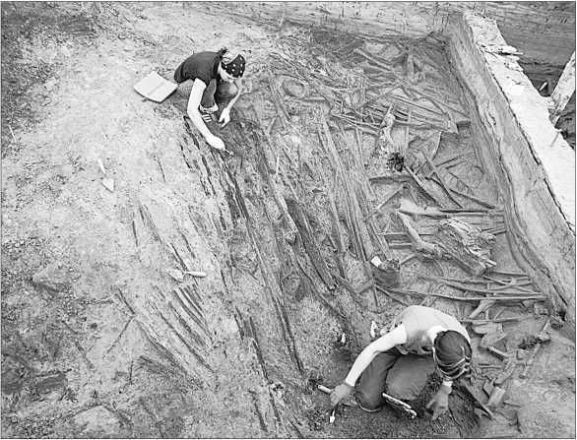
Рис.1 Останки рыболовных сооружений на Охтинском мысу. Фото Сорокина П.Е.
На Охтинском мысу найдены места стоянок эпох неолита – раннего металла (5-2 тыс. до и. э.), а также каменный сверленный топор и керамические материалы эпохи бронзы, относящиеся ко 2 тыс. до и. э. Прорыв Невы привел к затоплению этой территории, вследствие чего данные находки оказались перекрыты слоем наносного песка мощностью до 1 метра. К следующему этапу – раннему железному веку (1 тыс. дэ н.э. – середина 1 тыс. н.э.) – принадлежат обнаруженные здесь остатки поселений: очаги, хозяйственные ямы и фрагменты керамической посуды. Поселения раннего железного века на Северо-Западе еще более редки, чем неолитические. Ближайшие к Приневью найдены в Поволховье и на территории Эстонии, Карелии и Финляндии.
«Распространенные здесь археологические культуры Восточной Прибалтики (5-3 тыс. до и. э.) с ямочно-гребенчатой и текстильной керамикой связываются с приходом сюда различных групп финского населения» [Седов 1990, с. 11-15, Гурина 1992, с. 11].
Северо-Запад Русской равнины, в особенности, такие места, как: побережье Ладоги и Балтики, устье Невы не были активно заселены славяно-русским народом до 14-15 вв. в виду географических особенностей и финского народа, который звался чудью.
«Согласно летописным сведениям, уже во второй половине 9 столетия на Северо-Западе формируется политическое образование – союз племен, в который входили славяне и финны. Создание древнерусского государства во второй половине 9 – начале 10 вв. происходило на огромных просторах Восточной Европы путем поступательного объединения проживавших здесь славянских и финских племен» [Фроянов 1991, с. 3]. Важнейшим фактором, способствовавшим соединению отдельных частей в государство и поддержанию этого единства, служили речные системы, пронизывающие просторы Восточно-Европейской равнины. Еще в конце 8 – начале 9 вв. сложились магистральные водные пути «из варяг в арабы» и «из варяг в греки», протянувшиеся из Северной Европы до Средиземноморья и Арабского востока. Их общим участком стала река Нева. Широкая, полноводная река имела очень важное значение в системе международных коммуникаций. Появление на ней транзитного центра предопределялось географическим положением этого места. Но в тот период побережья Финского залива и Невы не были постоянно заселены из-за военной опасности, грозившей с моря.
В середине 6-9 вв. торгово-ремесленным центром, ближайшим к Балтике, становится Ладожское поселение.
Вторая половина 13 века и несколько последующих столетий были переполнены военными конфликтами между славяно-русским и шведским народами. События такого рода, несомненно, влияли на прилегающие ландшафты, внося антропогенные изменения в рельеф и растительные сообщества, ведь территория долины реки Охты часто являлась транзитной или периферийной зоной военных действий.
Одно из ярчайших военных событий произошло на закате 13 века в 1240 году и носит название Невская битва. Русские войска под предводительством князя Александра Невского нанесли сокрушающее поражение шведским войскам. Однако, это событие не сняло накала между двумя народами, и Швеция неоднократно вторгалась в новгородские владения.
В 1293 году Швеция основывает крепость Выборг в западной части Карелии, которая позволяет контролировать проход между Ладогой и Финским заливом по водной системе Вуоксы. В 1294 году новгородцы безуспешно пытались осадить Выборг. В следующем году шведы предприняли попытку захватить крепость Корелу, располагавшуюся на берегу Ладожского озера, которая оказалась удачной. Но этот успех не был долговременным – новгородские войска прорвались и отбросили шведов. (Сорокин П.Е. Страницы истории Ижорской земли. Усть-Ижора. 1993. СС. 16-17.)
В 1300 году шведские и новгородские войска сразились у устья реки Охты, в результате этого сражения, Швеция победила и их правитель Терельгис Кнутсон решил основать на этом месте крепость Ландскрону. Целью такого расположения крепости стал возможный контроль транзита Руси через Балтику, ведь территория лежала на пересечении важнейших путей того времени – водного, который проходил по Неве, и сухопутного, связывавшего Новгород и Ижорскую землю с Карелией и Финляндией. Место строительства крепости на мысу при впадении Охты в Неву, было выбрано, видимо, не случайно. Вероятно, оно было известно шведам и ранее, когда они посещали Неву с различными целями. Эта территория в устье реки Охты возвышенная и недосягаемая для наводнений, судоходная и имела хорошую гавань для стоянки судов, она защищена водными рубежами и издревле являлась одним из наиболее благоприятных районов для обитания в низовьях Невы. (http://www.aroundspb.ru/nienskans.html)
В условиях, когда существовала опасность внезапного появления русских войск, как это было в памятном 1240 году, шведы выбрали наиболее быстрый и экономичный способ строительства укреплений. Был прорыт сплошной ров между Охтой и Невой. «Над тем рвом стояла стена с восемью башнями с бойницами; ров был вырыт между обеими реками, за ними стояло все войско». Земляной вал, насыпанный при рытье рва, был дополнительно укреплен деревянными стенами и башнями с бойницами, расстояния между которыми составляли около 50 метров. Вероятно, в одной из них имелись ворота, а через ров был устроен подъемный мост.
В 1301 году, на следующий год после основания крепости шведами, русские войска захватывают и разрушают Ландскрону, но в связи с тем, что крепость была удалена от новгородских владений, ее не укрепляют. Однако, земли не остаются необитаемыми – судя по имеющимся находкам, в начале 14 века там продолжалась жизнь. Реконструируемые формы, найденных здесь осколков красноглиняных кувшинов и горшков, сопоставимы с наиболее ранними керамическими сосудами из крепости Орешек. Этот факт не дает точных временных хронологий, поэтому нельзя сказать, предшествовало ли древнее поселение Ландскроне или возникло на ее руинах. Более предполагаем первый вариант, так как строить поселение легче на уже ранее освоенных землях.
1323 год стал датой основания крепости Ореховец, построенной по указу великого князя Юрия Даниловича. Эта крепость находилась в истоках Невы и контролировала проход в Ладогу. В том же году был заключен Ореховецкий мир между Новгородом и Швецией. В это время происходит массовое заселение побережья Невы русским и ижорским населением.
Поселение Невское устье
В Писцовой книге Водской пятницы 1500 года впервые упоминается река Лубья, как Лубна («Деревня Лубляна на речке Лубне») в Келтушском погосте, и в этой же книге находятся первые описания поселений в устье реки Охты. Согласно этому документу, «земли в нижнем течении Охты издавна принадлежали двум знатным боярским родам Великого Новгорода. После присоединения к Москве, расположенные здесь селения, входили в состав владений Великого князя Андрея Александровича, которые названы как волость «на реке Неве у моря» и «деревни на усть Охты»». [Временник общества и древностей Российских. Кн. 11. Переписная Окладная книга по Новугороду Вотьской пятины 7008 г. М. 1851. СС. 119-121.]
Волость «на реке Неве у моря» включала земли на ее правобережье в нижнем течении вплоть до Финского залива. Согласно переписи 1496 г. - «по старому письму», в нее входило 5 деревень, в которых было 32 двора. К 1500 г. количество дворов в этих поселениях увеличилось до 44. При этом здесь уже названы только три деревни: Корабельница, Нижний двор Ахкуево и Минкино, а так же два сельца, выросшие из деревень: Кулза и Усть-Охта. Из документов явствует, что Кулза располагалась на побережье - у моря, а Корабельница и Ахкуево, где-то на берегу Невы вблизи устья реки Охты. Сельцо на Усть-Охты на Неве, состоявшее из 18 дворов и земельных угодий, находилось, вероятно, на обоих берегах при впадении Охты в Неву. Только четыре двора в нем населяли пашенные люди, занимавшиеся земледелием. А основную часть жителей сельца составляли поземщики - непашенные люди, занимавшие 14 дворов. Наличие в сельце на Усть-Охты значительного количества поземщиков, людей не занимавшихся земледелием и плативших денежный налог в казну, позволяет предположить непосредственное отношение их к торговле в устье Невы. В XVI веке, вероятно, именно здесь, формируется русский торговый центр, получающий в документах название - Невское устье или Невский городок, в котором велись торги русских и западноевропейских купцов. Деревня Корабельница, располагавшая поблизости, могла быть местом стоянки морских судов, приходивших из стран Балтики. (http://www.aroundspb.ru/nienskans.html)
Спасское село, располагавшееся на левобережной стороне Охты, достоверно упомянуто первый раз в 1555 году и связано с войной, ведь оно являлось пунктом сбора русских войск, которые готовились к походу на шведов. (Селин А.А. Новый документ о поселении рубежа XVI-XVII вв. в устье Невы. Археология Петербурга. Вып. II. СПб, 1998. С. 270.)
Первое упоминание города на Неве - Ниена было найдено в «донесении Выборгского губернатора Ролова Матсона тогдашнему шведско-датскому королю Христиану II, от 21 августа 1521 года, имелись сведения о нападении морских разбойников на русский торговый город Ниен. Уже А.И. Гиппинг, полагавший, что достоверность приводимого документа не подлежит сомнению, сожалел, что он не находит подтверждения в современных русских источниках».[ Куник А.А. Писцовые книги Ижорской земли, СПб, 1862. IV-V.] Даже по меркам того времени, Ниен сложно назвать городом, но это было поселение с чертами городского центра. Как было сказано ранее, географическое положение территории, на которой стоял Ниен, было очень благоприятным, как в торговле, так и в безопасности, но в судьбе его развития, как и в государстве, настает период смутного времени, более того, на экономику влияют войны России и Швеции. Процветающий поселок с чертами города превратится в город, но уже в другом столетии и под властью другой короны.
Нельзя упустить такие важные события в военной хронике, как Ливонскую войну (1558 -1583 гг.), итогом которой стало Плюсское перемирие (1583 г.), которое фиксировало разграничение власти над территориями, интересующие обе стороны. Таким образом Швеция удерживала захваченные в ходе Ливонской войны города Ям, Копорье, Ивангород и Корелу с их уездами, а Россия сохраняла лишь узкий выход к Балтике через Ореховецкий уезд в устье Невы. Русско-Шведская война началась в 1590 году, когда перемирие перестало иметь юридическую силу. Швеция нападает на Россию, а Россия, в свою очередь, решает вернуть утраченные территории. Окончанием этой войны стал Тявзинский мирный договор, принятый в 1595 году, по которому Россия возвращала себе потерянные во время Ливонской войны земли и Корелу. Однако Швеции перешла Эстония, часть Финляндии (Остроботния), также Швеция наложила табу России на право строить морские гавани в Балтике, более того, Швеция вела морскую блокаду русского побережья у Ивангорода, что было отмечено в договоре. Была установлена граница со Швецией вплоть до Баренцева моря. Цели России в войне были достигнуты, но мирный договор сильно подрывал экономические связи с Западной Европой, что было крайне невыгодно.
В устье Охты, земли которой являлись владениями Ивана Хорошева, запустевали, как и многое другие. Причинами этого, как было сказано ранее, были войны и «опричнина».
В Обыскных книгах 1599 – 1600 гг. имеются подробные сведения о поселении в устье Охты. В источнике указано наличие церкви, поставленной на земле помещика Богдана Хорошева, На том же берегу с церковью находились «Государев гостинный двор», корабельная пристань и дворы Богдана Хорошева. А на другом берегу, напротив государева двора находилась усадьба вдовы Ивана Хорошева. (Селин А.А. Новый документ о поселении рубежа XVI-XVII вв. в устье Невы. Археология Петербурга. Вып. II. СПб, 1998. С. 18-21; Селин А.А. К исторической топографии Невского устья. Древние культуры Центральной Азии и Санкт-Петербург. СПб, 1998. СС. 269-272.)
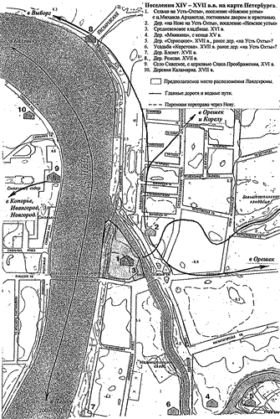
Рис.2 Поселения XIV-XVII вв., нанесенные на современную карту Петербурга (Охта). Источник (http://www.aroundspb.ru/nienskans.html).
Ниеншанц
24 февраля 1610 г. шведский король Карл IX отдал официальное приказание - найти на Неве место удобное для сооружения новой крепости, «чтобы можно было защищать всю Неву под эгидой шведской короны». В начале 1611г., вскоре после взятия Корелы шведскими войсками, королю поступило предложение ускорить процесс строительства новой крепости на Неве, на что король дал свое согласие. Работы по сооружению крепости начались весной того же года.
«К концу 1611 г. новая крепость, вмещавшая 500 человек, в основном, была завершена. Новое укрепление стало важным опорным пунктом, защищавшим устье Невы и проходящие через него коммуникации.» [Гиппинг А.И. Нева и Ниеншанц. т. 1, 2, СПб. 1909. Т. 2. С. 258.]
Крепость получила название - Нюенсканс, что в переводе со шведского означало - Невское укрепление. Русское название города на Охте - Канцы, было производным от шведского Сканцен, что означало земляное укрепление, небольшая крепость. Финны называли его Неванлинна. Начиная с петровского времени, в русском языке закрепился немецкий вариант названия крепости - Ниеншанц.
Судя по планам середины столетия, построенный в 1611 году замок - «королевский двор», находился на мысу при впадении Охты в Неву. Он был небольшим, и имел прямоугольную форму. В восточной стене - со стороны Охты - были ворота. Судя по схематичным изображениям карт того времени, замок был двухэтажный с башнями. Рядом с ним находилась постройка с крестом, являвшаяся в это время гарнизонной церковью или часовней. (http://www.aroundspb.ru/nienskans.html#9)
На карте устья Невы 1643 г. крепость изображена более детально - с внешними земляными укреплениями, включавшими значительную по площади территорию. Она имела вид неправильного шестиугольника с тремя бастионами, выдвинутыми в южном и восточном направлениях. В крепостных валах было двое ворот, одни из которых вели к мосту через Охту, другие выходили на берег Невы. Замок располагался в центральной части крепости, а вокруг него находились другие постройки.
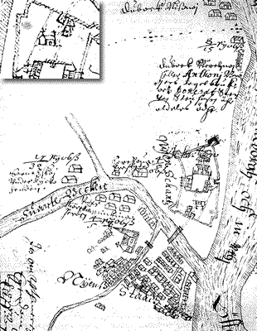
Рис.3. Фрагмент карты устье Невы, автор Э.Н. Асперген, 1643 г.
Центральная часть города Ниена располагалась на возвышенном правом берегу Охты. В XVII веке эта река носила название Сварте бек (Svarteback) - Черная речка. Примерно в 250 метрах от устья в нее впадала речка Чернавка, засыпанная только в начале XX столетия. Ширина ее составляла около 8-10 м, а ее берега, местами, возвышались над водой на целых четыре метра. В шведское время она называлась Лилья Свартабекен (Lilja Svartabecken) - Черный ручей. Она и разделяла основную территорию города на две части - северную и южную. Из крепости в город можно было попасть по разводному деревянному мосту, перекинутому через Охту, прямо напротив ее главных ворот.
С восточной и юго-восточной сторон город окружало болото, на севере, на небольших холмах, возвышались ветряные мельницы, а к югу от города находились городские поля, на которых взращивали хмель и зерновые культуры.
Одним из наиболее крупных русских поселений в окрестностях Ниена на протяжении всего XVII в. оставалось Спасское село, расположенное на правом берегу Невы. Именно сюда через болота выходила дорога, связывавшая устье Невы с Копорьем, Ямбургом, Нарвой и Ивангородом. На карте устья Невы 1643 г. (карта Аспергена, была ранее) Спасское село с церковью (Spaski Kyrkieby) изображено на левом берегу Невы напротив устья Охты. Упоминается оно и в Писцовой книге 1640 г. Однако, было принято решение о передаче села во владение города Ниена под названием Варумпол (Warompol).
Очень долго укрепление вокруг города не было построено, и, скорее всего, даже не завершено к 1656 году, когда началась война с Россией. Вероятнее всего, это было связано с недостатком средств. Поэтому, достаточно быстро, 30 июня 1656 года отряд русских войск взял Ниеншанц и сжег более 500 домов. Несмотря на это, вскоре шведы оттеснили русских и укрепления в Ниеншанце начали возобновляться.
Война приняла затяжной и позиционный характер. Стороны ограничивались разведывательными рейдами, воздерживаясь от крупных сражений. В результате, в 1658 г. было заключено трехлетнее перемирие, а в 1661 г. подписан Кардисский мир, по которому Ингерманландия оставалась за Швецией. Но при этом, шведы обязались не преследовать русское население, оказывавшее помощь русским войскам, и узаконить его массовый исход в Россию.
Лишь в 1666 году Ниен был окончательно восстановлен. В основу фортификационных работ конца 60-х. - начала 70-х гг. были положены проектные чертежи И. Варншельда и братьев Якова и Юхана Шталь. На изображениях планов второй половины XVII в. цитадель получает форму пятиконечной звезды с пятью бастионами. Сооружение пятого бастиона удалось осуществить только благодаря расширению мыса, в результате подсыпки берегов Невы и Охты. Изменения очертаний береговой линии хорошо заметны на планах.
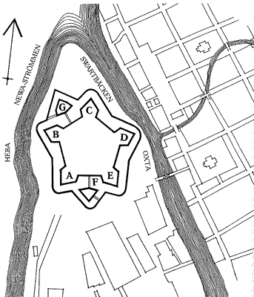
Рис.4. Ниеншанц. План крепости (конец XVII в.), реконструкция С. Семенцова по архивным планам. А – Гельмфельтов бастион (Helmfelts bastion), В – Мельничный бастион (Kvarnbastionen), С – Старый бастион (Gamla bastionen), D – Мертвый бастион (Dцda bastionen), Е – Карлов бастион (Carolus’ bastion), F – Большой равелин (Stora Portravelinen), G – Малый равелин (Liila Portravelinen).
Однако, строительство велось крайне медленно, в виду сильного недостатка средств. Впоследствии, были предложены, и даже утверждены различные проекты по совершенствованию и укреплению города фортификаторами Эриком Дальбергом (1675 г.), Яковом Мейером (1698 г.),и примерно в то же время, Карлом Магнусом Стюартом.
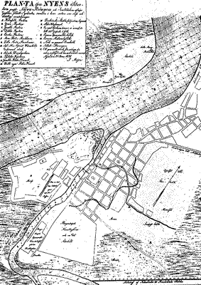
Рис.5. Ниен. План Я. Мейера 1698 г.
Только тогда, когда новая война между Россией и Швецией вот-вот готова была вспыхнуть, шведское правительство вняло просьбам горожан и предупреждениям фортификаторов об укреплении городка в устье Охты. В 1699 году оно выделило средства и направило 600 человек на строительство укреплений Ниеншанца. Хотя и на этот раз часть сил оказалась отвлечена на укрепление других крепостей провинции, некоторые из запланированных фортификационных работ в крепости на Охте были выполнены. В частности, удалось соорудить блокверк и редуты на подступах к Ниеншанцу, согласно плану Стюарта.
В 1700 году началась Северная война между Швецией и Россией. Весной 1703 года город Ниен был сожжен, а жители бежали в панике в крепость. Ниеншанц вел оборону, но в виду неравных сил, в пользу русских пал 1 мая 1703 года. Во время взятия крепости присутствовал император Российской Империи Петр Первый. Им же крепость была переименована в Шлотбург, что с голландского обозначало замок-город. Дальнейшую судьбу Ниеншанца рассматривал Военный совет, решавший, укреплять крепость или искать более удобное место для закладки новой. Выбор был сделан в пользу последнего, и таким образом, в 1703 году появился новый город Санкт-Петербург.
Взятие крепости на Охте означало возвращение Россией выхода к Балтийскому морю, что имело не только экономическое, но и важнейшее политическое значение. По поводу этого события была отчеканена специальная памятная медаль. Взятию Ниеншанца были посвящены и некоторые гравюры.
Несмотря на многочисленные свидетельства о полном уничтожении Ниеншанца, следы его укреплений, на мысу между Невой и Охтой, можно проследить на картах Петербурга XVIII-XIX столетий. Так на плане 1808 г. изображены еще все валы и бастионы крепости, но уже без равелинов. А на плане Шуберта 1828 г. очертания крепости, на месте которой была сооружена верфь, все еще отчетливо прослеживаются в рельефе местности. Сохранявшиеся здесь остатки крепостных бастионов и рвов диктовали свои условия в расположении построек Охтинской верфи. Форма нового строения, во многом, повторяла конфигурацию Ниеншанца, на руинах которого оно и было воздвигнуто. Пять корпусов расходились веерообразно от центрального, округлого в плане здания.
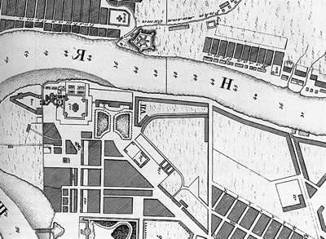
Рис.6. Фрагмент плана С.-Петербурга с изображением Ниеншанца (1808).
Российский Государственный архив Военно-Морского флота. С.-Петербург.
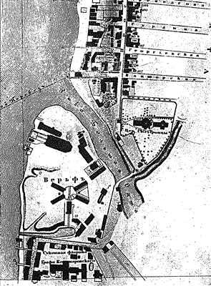
Рис.7. Фрагмент «Подробного плана Санкт-Петербурга», на котором изображено устье реки Охты, ген.-майора Шуберта, 1828 г.
С 1717 г. на месте руин крепости Ниеншанц планировалось создать питомник для обеспечения новых садов и парков Санкт-Петербурга саженцами деревьев, кустарников, цветов. «Канецкий огород» находился в ведении Канцелярии от строений, а с 1765 г. принадлежал Воспитательному обществу благородных девиц Смольного монастыря. Он просуществовал до начала XIX столетия.
На левом берегу реки Охты был обнаружен грунтовый могильник. Остатки двух обследованных погребений были нарушены, судя по всему, еще в древности. Это обычное явление для существующих длительное время кладбищ, когда при устройстве новых захоронений старые погребения нарушаются. Возможно, что с этим кладбищем связано и возникновение легенды о братском захоронении русских солдат, погибших при штурме Ниеншанца. Именно с этой могилой предание связывало и дуб, посаженный здесь Петром Великим, который до середины XX в. рос примерно в 100 метрах к северо-востоку от выявленных погребений.
Еще одним свидетельством существования здесь раннего могильника может быть название бастиона Ниеншанца, выходившего в этом месте к Охте, который именовался - Мертвый бастион. В этом следует видеть отражение информации о старом некрополе, который многократно обнаруживался при земляных работах на этой территории. Судя по всему, кладбище занимало прибрежную полосу по левому берегу Охты протяженностью около 50-80 м и шириной около 30-50 м.
В 1718 г. территория Охты была включена в состав Выборгской части Санкт-Петербурга. Однако позднее - 1782 г., согласно нового административно-территориального деления она была выведена из состава города и стала пригородной слободой.
Массовое заселение территории в устье Охты приходится на 20-е гг. XVIII столетия. В 1720-1721 гг. появляются петровские указы о строительстве на Охте «по берегу Невы 500 изб с сенями». Если в 1784 г. в Охтенских слободах проживало 751 человек мужского пола, то в 1811 г. уже - 1511. Таким образом, за четверть века, общее количество жителей здесь возросло в два раза и составило около 3 тысяч человек. А к 1862 г. население одной только Большой Охты насчитывало 8 642 человека.
С начала XIX столетия Охта постепенно включается в инфраструктуру Петербурга, играя в его экономике все более важное значение. В 1828 г. по новому административно-территориальному делению Санкт-Петербурга Большая и Малая Охта вновь были включены в его состав, на этот раз в качестве XIII части.
В 1806 г. Морское ведомство приобрело земли на мысу в устье реки Охты, где впоследствии была создана новая верфь. Одним из первых сооружений судостроительного комплекса, завершенного уже в 1809 г., было здание Паноптического института, которое погибло в пожаре 1818 г., а его заведения были переведены, судостроительная деятельность здесь не прекратилась. Напротив, после посещения Охтинской верфи Николаем I, в 1818 году ей был пожалован статус Адмиралтейства. Строительство судов на верфи продолжалось вплоть до 1861 г. За это время здесь было спущено на воду: 5 линейных кораблей, 22 фрегата, 5 пароходофрегатов, 4 винтовых фрегата, 8 корветов и значительное количество малых судов.
Ещё в 1829 году при утверждении Николаем I перспективного плана развития Петербурга была обозначена трасса постоянного моста, призванного соединить Охту с районом Смольного монастыря. Охта, по мнению Городской Думы, могла обойтись и лодочной, в крайнем случае - паромной переправой. Только в 1901 году Городская управа объявила конкурс на проект Большого Охтинского моста. Обсуждение проектов продолжалось целых шесть лет, пока весной 1907 года не произошло событие, взволновавшее весь город: во время перевоза с левого берега Невы на Охту старый пароходик опрокинулся и затонул с несколькими людьми. Тогда-то и был заключён договор на строительство моста по проекту инженера Г.Г. Кривошеина и архитектора В. П. Апышкова. Торжественная закладка его произошла в день двухсотлетия Полтавской битвы 26 июня 1909 года. Только после строительства Большеохтинского моста территориальная изолированность Охты была ликвидирована. Мост, получивший имя Петра Великого, был достроен 1911 году. (Три века Санкт-Петербурга: Энциклопедия: В 3 т.)
Вплоть до середины XX в. Охта представляла собой пригород Ленинграда, застроенный небольшими, преимущественно, деревянными домами. До наших дней сохранились лишь отдельные постройки того времени. Наиболее интересными архитектурными памятниками являются комплексы дворянских усадеб, сохранившиеся в окрестностях. Одна из них - дача А.Г. Кушелева-Безбородко, построенная в стиле классицизма в 1773-1784 гг. Еще одна усадьба, Уткина дача, также является памятником классицизма. Она была построена на мысу при впадении реки Оккервиль в Охту в 1790-х гг. Многие исторические памятники Охты, определявшие ее лицо, были разрушены в советское время. В начале 30-х гг., были снесены или перестроены главные охтинские церкви - Святого Духа, Покровская, Георгиевская, в 1970-х гг. снесена церковь Марии Магдалины, а также принадлежавшие им многочисленные часовни. Было ликвидировано большое Малоохтинское кладбище. Строительство новых заводов и прокладка трамвайных линий повлекли за собой перепланировку исторически сложившейся застройки. В результате этих разрушений, ландшафтно-архитектурный облик Охты резко изменился. В 1998 г. появилась возможность придать территориям в устье Охты статус памятников истории и культуры. Мыс при впадении Охты в Неву был объявлен памятником археологии «Крепость Ниеншанц», а территория на правом берегу реки включена в охранную археологическую зону памятника «Центр города Ниен». Это должно способствовать сохранению объектов археологического наследия в будущем. (http://www.aroundspb.ru/nienskans.html)
Пороховые заводы
История пороховых заводов на Охте начинается в начале 18 века, и непосредственно связана с Императором Петром Первым.
В то время основное производство пороха было расположено в Москве в частной собственности, и недостатка его в стране не было, однако его качество было низким. Попытки изменить ситуацию проявлялись царем безуспешно в виду налаженной системы, когда чиновники закупали порох у частных владельцев, а также приверженному традиционализму производства, когда инновационные методики и технологии воспринимались негативно. Поэтому Петр решил перенести производство в Санкт-Петербург, дабы наладить качество пороха в Российской Империи.
Первый пороховой завод в Санкт-Петербурге был построен в 1710-1714 годах на Санкт-Петербургской стороне, где Карповка впадает в Малую Невку (Зеленина улица – это искаженное Зелейная, а зелье – это порох). На этом заводе порох производился все еще по старым технологиям.
Царь ставит новую цель – производить пороха не меньше, чем в Москве. Для достижения данной цели в 1715 году начинается строительство еще одного нового порохового завода на удалении от города - на реке Охта, на порогах, где был старый шведский кирпичный завод. Ответственным за строительство был назначен Яков Брюс, как начальник артиллерии и инженерных войск (генерал-фельдцехмейстер). 4 июля того же года Санкт-Петербургская канцелярия выпускает постановление об отводе земельного участка. Это было поручено стольнику Ивану Ляпову. Под заводы, по инструкции, необходимо было выделить 200 десятин (около 200 га), чем Ляпов и занялся, но неожиданно столкнулся с проблемой – все земли на той территории были заселены вельможами. И этому было объяснение – после войны со Швецией царь распорядился раздавать земли во временное пользование всем, кто может и хочет заселить эти земли своими крестьянами (параметры выделяемых участков были таковыми: 10 дворов на деревню). Требование было одно – заселить пустующие земли до 1717 года. Открыто пойти против царского распоряжения и постановления было нельзя, поэтому пришлось сократить площадь землеотвода до 100 десятин. 19 июля 1715 года отвод был выполнен, что закреплено в межевой книге, и строительство завода началось. В декабре того же года для организации порохового дела были приглашены 2 мастера пороховых дел с учениками и семьями.
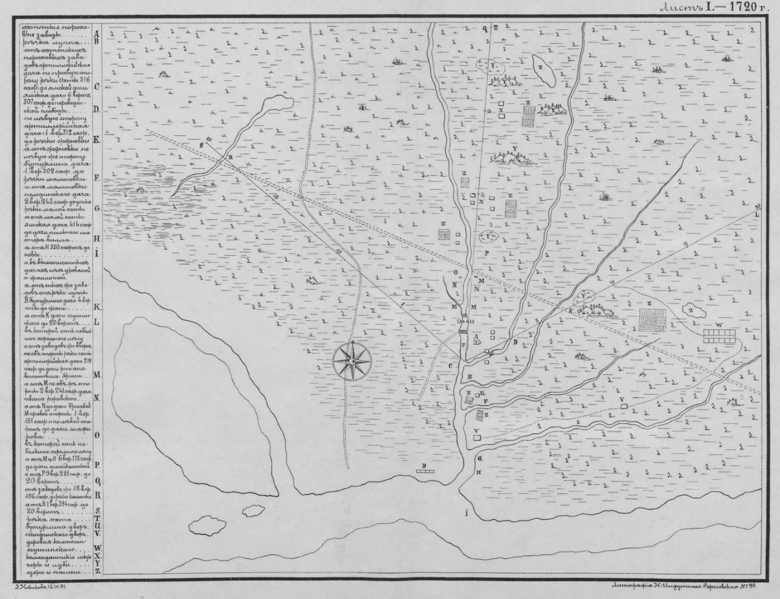
Рис.8. План землеотвода Охтинского завода, выполненный в 1720 году. Источник: К.И. Каменев, 1891 г.
В 1716 году был запущен небольшой пороховой завод в следующем составе: деревянная плотина на реке Охта, пороховой амбар для толчения пороха с приводом от воды, крутильная изба, сушильная изба, четыре амбара для различных ингредиентов по приготовлению пороха, контора и жилые дома для мастеров. Первый порох (а точнее, переделанный старый) был выпущен только в конце 1717 года. Такие задержки объяснимы старой государственной системой обеспечения завода. За 20 месяцев запросы о поставках не выполнялись. Интересно проследить этот временной интервал с хронологией отсутствия царя в стране – как раз в это время Император был заграницей.
Во время своего путешествия Петр Первый заключает контракт с пороховым мастером Петром Шмитом, 18 января 1718 года контракт был подписан, и в марте 1718 года с мастером по плотинам и пороховым мельницам Фон-Гесселем.
Но и эти факты не способствовали быстрому и эффективному развитию завода. Петр Шмит прибыл в Петербург лишь в феврале 1719 года со своей семьей. А в конце 1719 года Фон-Гесселя убирают со строительства заводов в связи с борьбой интересов, несмотря на то, что по чертежам Шмита ничего не было построено, а несколько построек Фон-Гесселя воплотили в реальность. События принимают неоднозначный поворот 22 апреля 1720 года, в этот день Петр Шмит скончался, так и не сделав ни единого грамма пороха в России. В этом же месяце смотрителем заводов назначен талантливый сержант Яков Батищев, который руководил строительными работами с 1719 года.
Ситуацию спасает вдова Шмита – Елена де Вайль, которая обращается к царю с готовностью наладить производство, ведь секреты ей были известны. Петр заключает с ней контракт на несколько иных условиях, исходя из прошлых ошибок. На новых основаниях она обязана была обучить за 6 месяцев пороховому делу подмастерье и двух учеников, с чем она прекрасно справилась. 24 июля 1721 года Петр Первый прибыл лично, чтобы провести испытания нового пороха. Он был высочайшего качества. Елену де Вайль официально взяли на государственную службу мастерицей на Санкт-Петербургском пороховом заводе, где она проработала почти 40 лет.
Производство пороха новым способом имело несколько отличий, но главное, технологическое, заключалось в том, что в качестве основного агрегата использовались каменные жернова. Они нужны были для получения пороховой смеси большей плотности, что делало порох устойчивым к длительному хранению без потери качества. Еще одной голландской хитростью было то, что основой древесному углю служила крушина. Также порох не изготавливали в холодное время года, потому что в мороз пороховой состав плохо перемалывался и рассыпался, так как первоначальная смесь была достаточно влажной и замерзала на морозе.
В 1721- 1725 годах было построено 7 мельниц, пильная мельница, которая обеспечивала досками Артиллерийскую канцелярию, деревянная церковь Ильи Пророка (ведь работников было уже 125 человек), молотобойная кузница и две мучных мельницы. Территория была огорожена от воров рвом и палисадом. Таким образом, вся территория Охтинского порохового завода представляла собой целую группу различных производств, имеющих совершенно разные цели, но ведущие борьбу за один общий ресурс – напор воды в плотине.
Качество плотины на реке Охты было ужасным – она была деревянной и ее основание не было уплотнено сваями, что приводило к постоянным размывам и частым ремонтам (4-5 раз в год). По факту, она находилась в аварийном состоянии и требовала полной реконструкции. В связи с этими фактами, напор воды бы очень мал и невозможно было обеспечивать подачу воды сразу всем агрегатам (поэтому из 7 построенных мельниц работать могли только 4).
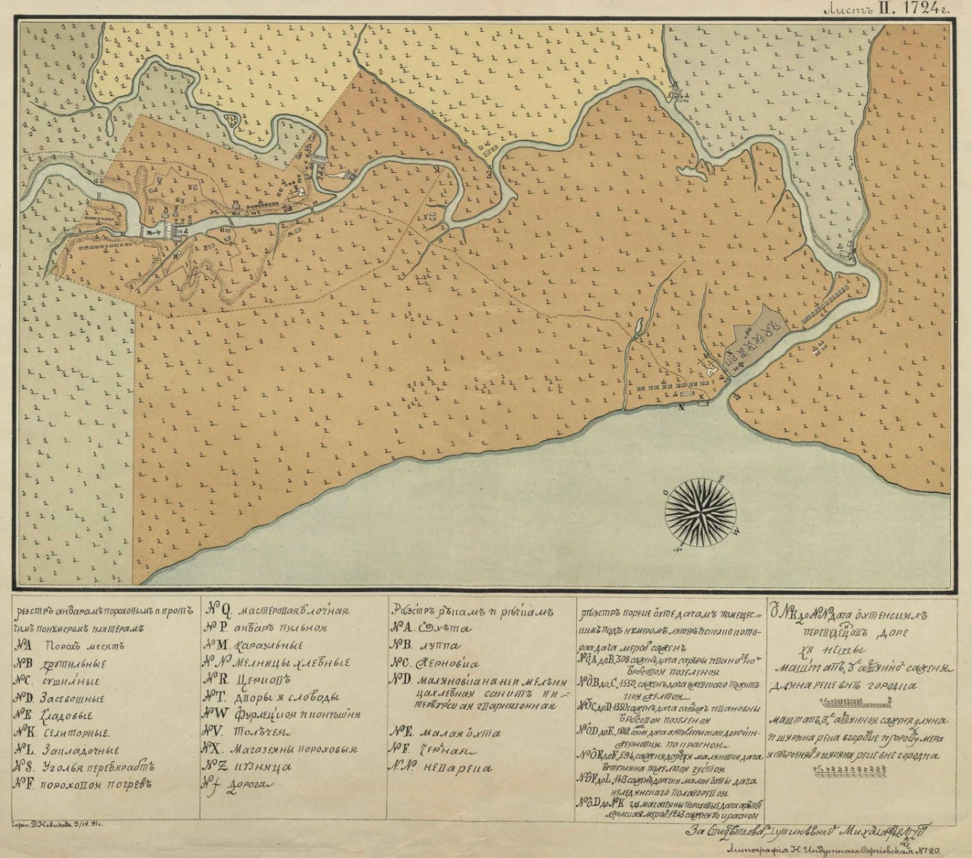
Рис.9. План Охтинского завода на 1724 год. Источник: К.И. Каменев, 1891 г.
В 1729 году генерал-фелдьцехмейстером был назначен Бурхард Миних, который поручил заняться реконструкцией Охтинского завода. За период с 1729 по 1733 годы было разработано несколько проектов по реконструкции, однако все эти проекты казались канцелярии Главной артиллерии дорогостоящими, и никто не хотел принимать решения. После очередного месячного ремонта плотины, решили начать реконструкцию. Выбрали самый простой проект устройства плотины, а чтобы уменьшить цену, решили провести торги на заключение контракта. Работы проводились на 5 месяцев дольше положенного срока, также смета была сильно превышена. Проект не учитывал геологические особенности территории, более того, проведенные работы были низкого качества, в связи с этим, в первые же дни плотина стала протекать.
В 1737 году прорвало сразу две плотины: в мае на Луппе, а в декабре – отремонтированную на Охте. Необходимо было не ремонтировать, а строить новую плотину. В мае 1739 года была построена плотина по проекту Антона Шмита, при итоговой стоимости в два раза превышающую стоимость предыдущих работ. Продолжалось и обустройство других производственных зданий завода, а в 1742-1743 гг. была построена новая церковь Ильи Пророка.
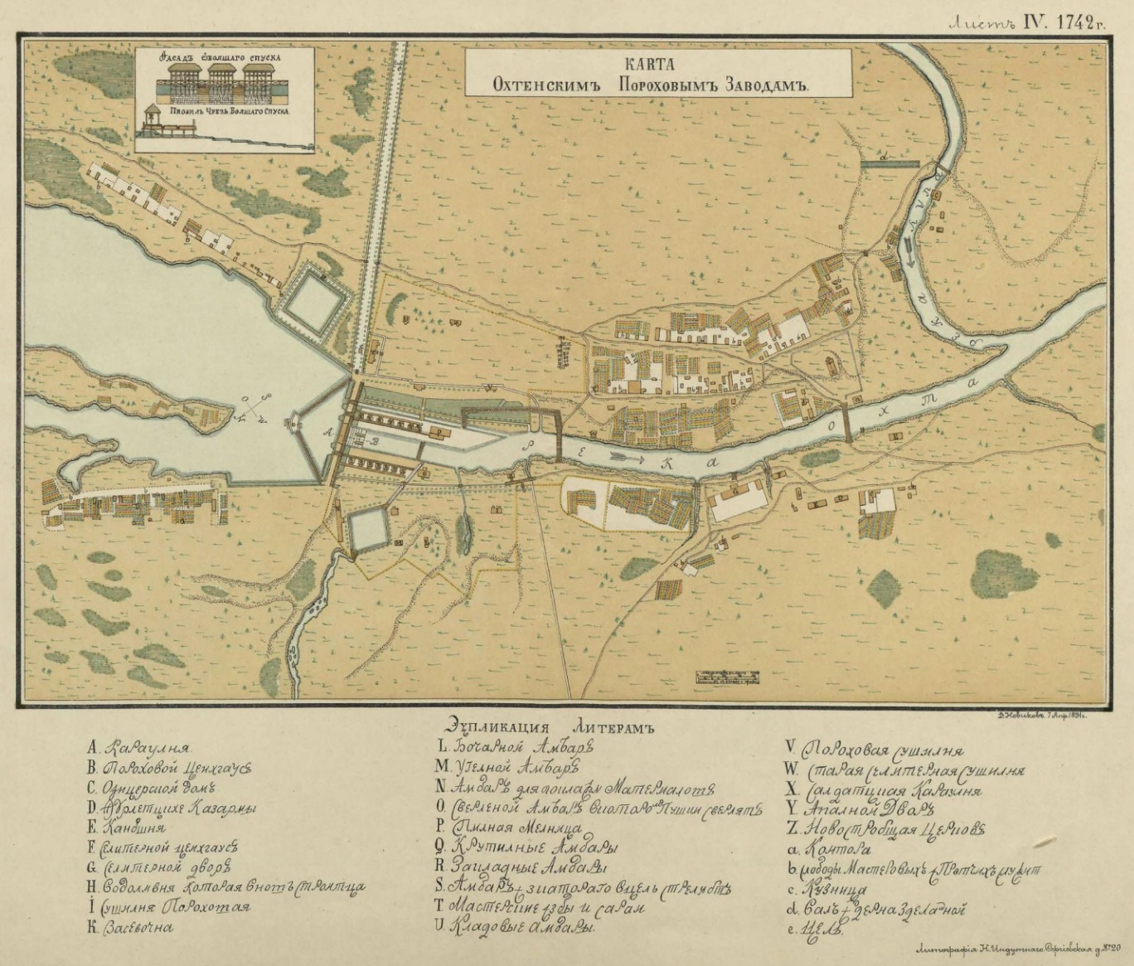
Рис.10. Карта Охтинского порохового завода на 1742 год. Источник: К.И. Каменев, 1891 г.
К 1745 году запланированное переустройство завода было завершено.
В это же время начинается разбирательство по поводу землеотвода земель. После строительства новой плотины одна помещица пожаловалась в вышестоящие инстанции, что ее земли затопило. Этот случай и факт того, что заводу требовалось расширить земельные владения послужил отправной точкой для пересмотра земельных дел. В ходе долгого разбирательства оказалось, что помещики владели участками, порой в сотни раз превышающие допустимые. В 1754 году территория завода увеличилась со 100 десятин в 40 раз, и составила 4357 десятин.
Однако главная проблема все еще оставалась актуальной – качество плотины на реке. Оно все еще было плохим, несмотря на частые реконструкции, ведь она была из дерева. Было принято решение строить новую плотину из камня. Строительство вновь растянулось и было потрачено огромное количество казенных средств. Однако порох производился только 2 года, а до 1777 года его не выпускали вообще.
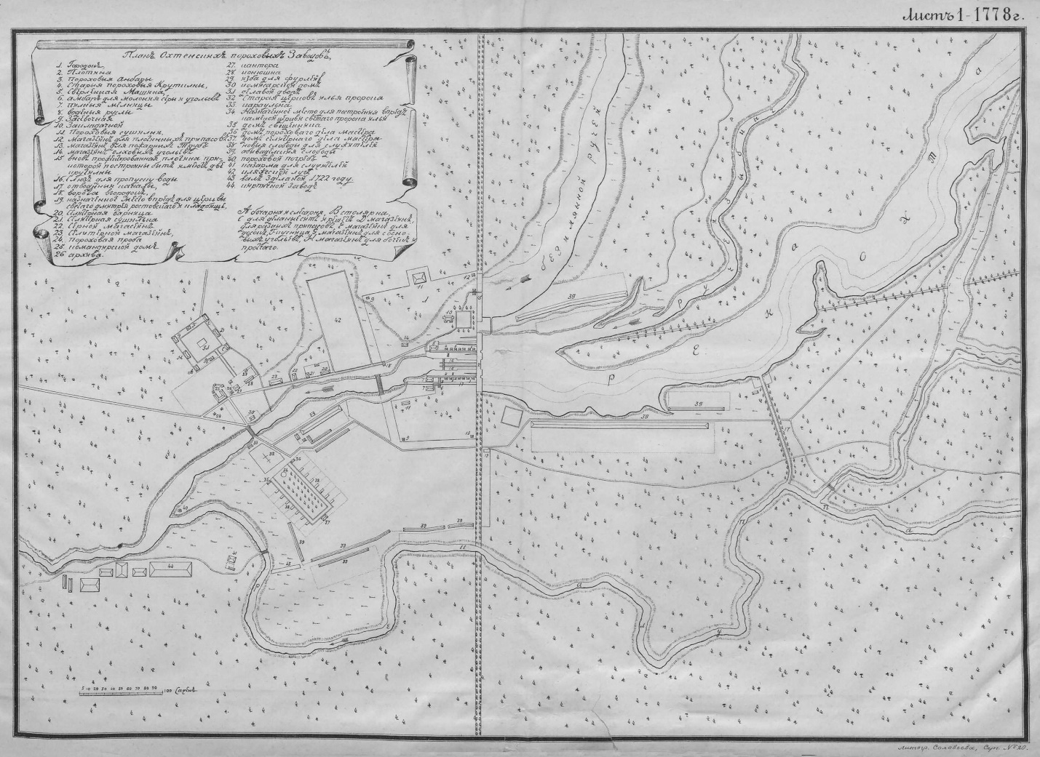
Рис.11. План Охтинского порохового завода на 1778 год. Источник: К.И. Каменев, 1891 г.
Была еще одна опасность, грозившая плотине – весенний паводок. Защиту от него придумали в 1777 году – была построена Токсовская плотина на ручье, впадающем в Охту, что сразу сказалось на сохранности основной плотины. В этом же году работы на заводе пошли успешнее. Войны с турками и шведами требовали усиленного производства пороха и в 1789 году, по недостатку воды, были устроены 24 сухопутные фабрики, приводившиеся в действие лошадьми.
В 1799 году снова встал вопрос о капитальном ремонте главной плотины. Но на этот раз экономить не стали. На работы, руководителем которых был назначен инженер-майор Николай Гебенер, ставший вскоре генерал-майором, было отведено 3 года. Результат тотального контроля за работой оказался весьма результативным. Смета была превышена менее, чем на 0,5%. Была практически заново построена новая каменная плотина, с каменными водоспусками, укрепленными берегами и каналами. За время службы новой плотины, ежегодное производство пороха возросло почти в 2 раза, без многомесячных простоев на постоянные ремонты.
15 апреля 1803 года на заводе произошел большой взрыв: погибло 18 человек, пострадали почти все строения завода. В 1805-1807 гг. ведется перестройка завода по проекту Ф. И. Демерцова – все взрывоопасные фабрики были размещены по краям территории, на значительном удалении друг от друга. На берегу реки были построены каменные Александрийские ворота и рядом с ними церковь Александра Невского, примкнувшая к существовавшей церкви Ильи Пророка. В этот период сложилась принципиальная схема завода, основанная на регулярном расположении пороховых фабрик, стоявших перпендикулярно руслу реки Охты, перекрытой плотиной.
Первое распоряжение об устройстве на Охтинском пороховом заводе военных поселений было принято в 1816 году. 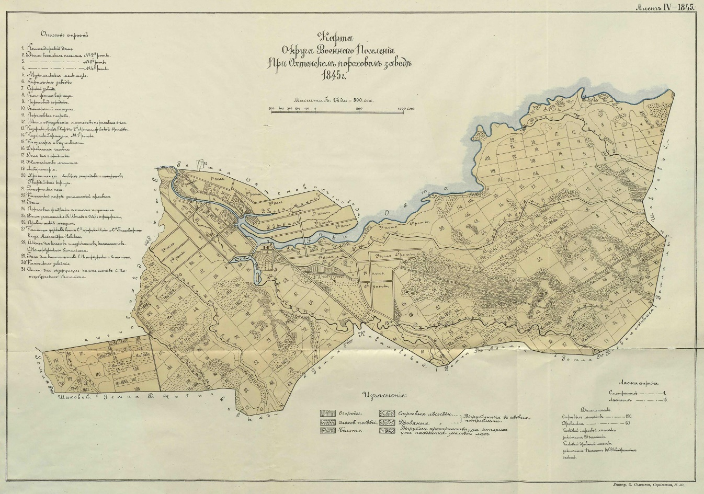
Рис.12. Карта округа военных поселений, 1845 год. Источник: К.И. Каменев, 1891 г.
Крупное переустройство произошло в 1820-х годах, для которого была создана целая комиссия инженеров. В ходе этой перестройки деревянные пороховые кутильни были заменены на каменные.
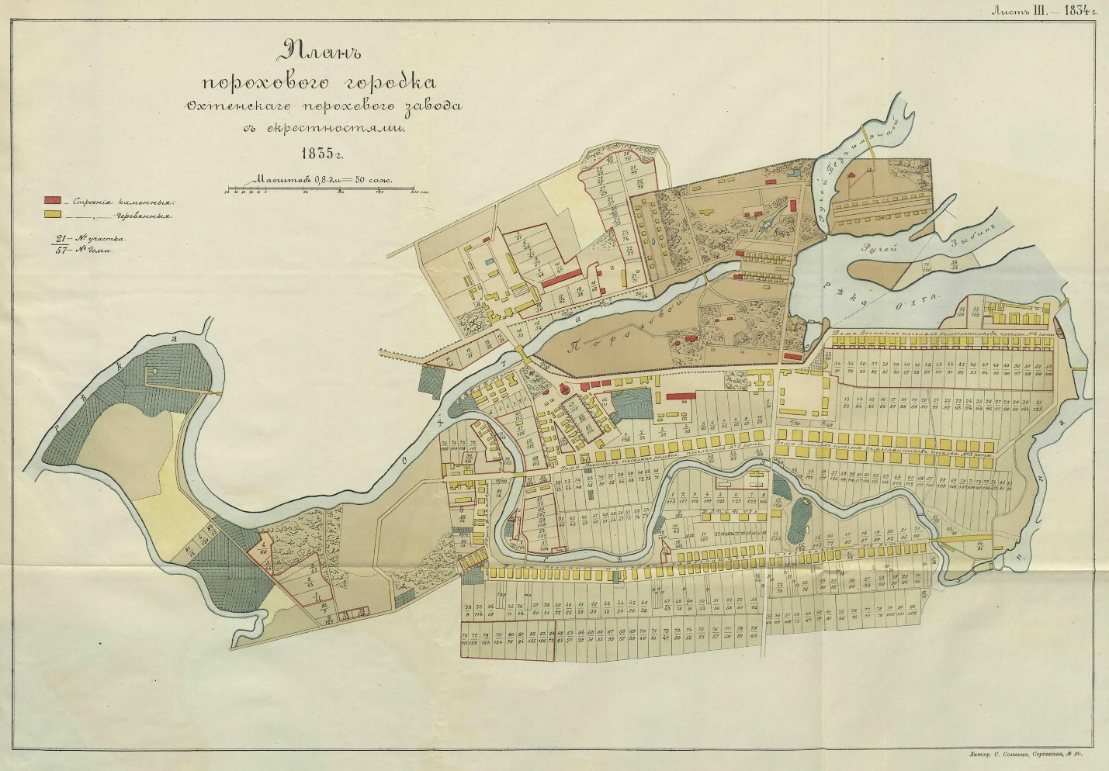
Рис.13. План Охтинского порохового завода на 1835 год. Источник: К.И. Каменев, 1891 г.
19 августа 1858 года был сильный взрыв: убито 45 человек, из которых 7 умерло от ран. 16 июля 1864 года последовал от неизвестной причины ( как и в 1858 году) взрыв: пострадавших – 84 человека.
Завод вновь был отстроен в 1868 году, были предприняты меры по технике безопасности, также в виде опыта был введён вольнонаёмный труд. Были получены благоприятные результаты и с 1872 года окончательно установлено производство работ вольным наймом.
23 марта 1892 года был взрыв в сушильне: погибло несколько человек. С 1894 года завод был переустроен и вспоследствии, на нем изготавливали только бездымный орудийный порох.
После Октябрьской революции завод выпускал продукцию для Красной Армии, и был передовым в количестве боеприпасов (90%), а в 1922 году, указом ВСНХ СССР, перешел на производство химических изделий в связи с тем, что Европа перестала поставлять новому социалистическому государству данную продукцию.
В 1927 году предприятие поделили на два: Ленинградский государственный завод №5 «Краснознаменец» и Охтинский химический завод, который работает по сей день.
  - Сведения о земельных участках, землепользовании, объектах культурного наследия, и зонах их охраны, зеленых насаждениях, территориального планирования.
ООПТ делится на 8 участков: 1, 2 – долина реки Лубьи, 3 –долина ручья Горелый ручей, 4, 5, 6, 7, 8. (Рис. 14). 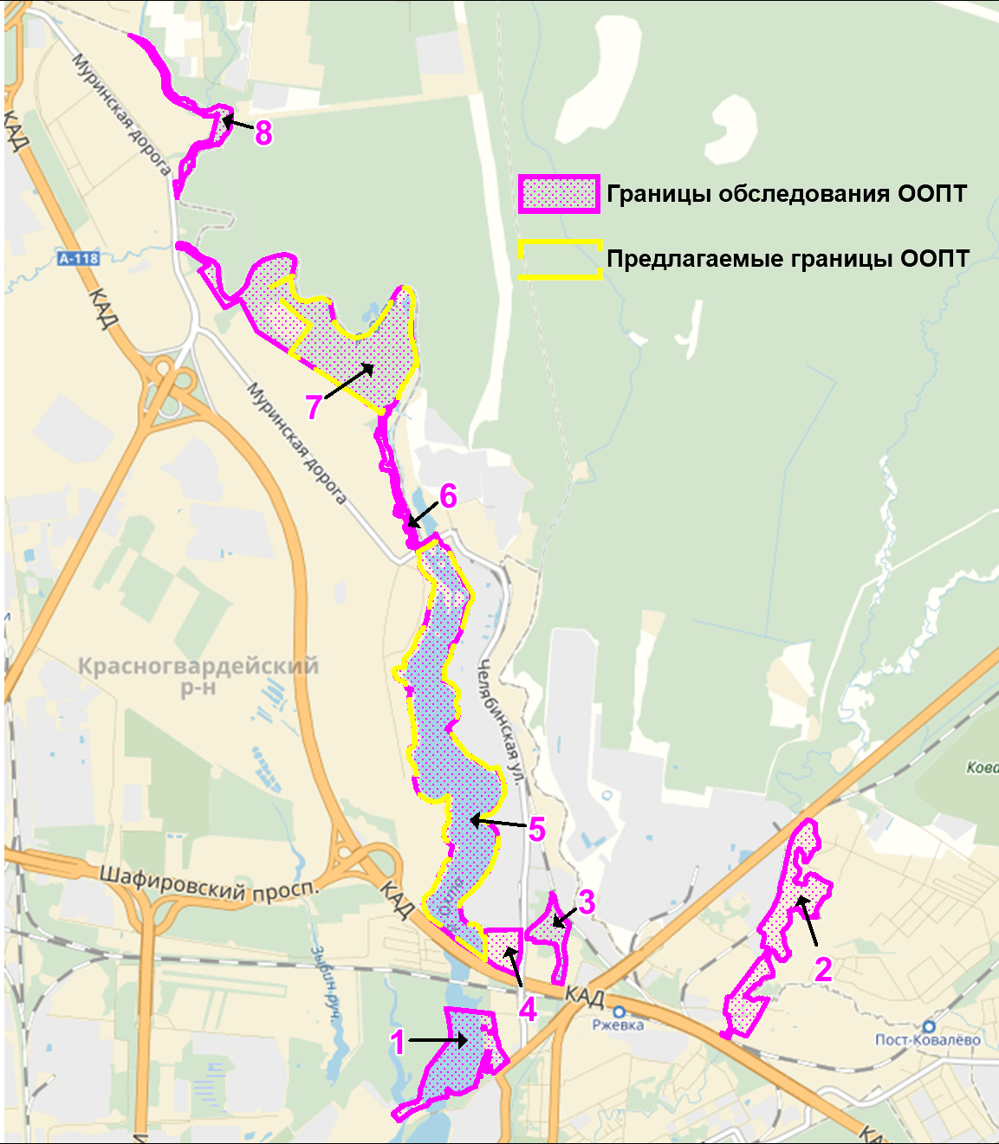
Рис 14. Участки проектируемой ООПТ.

ОБЪЕКТЫ КУЛЬТУРНОГО НАСЛЕДИЯ, ТЕРРИТОРИИ ОБЪЕКТОВ КУЛЬТУРНОГО НАСЛЕДИЯ И ЗОНЫ ИХ ОХРАНЫ
Объекты культурного наследия (далее по тексту ОКН) на территории проектируемой ООПТ отсутствуют. Однако, на территории проектируемой ООПТ частично находятся зоны защиты ОКН, которые располагаются в непосредственной близости к границе ООПТ.
Рядом с первым участком проектируемой ООПТ находятся следующие ОКН, относящиеся к комплексу построек Главного артиллерийского и Морского полигонов: Здание четырехпоставочной коннопаровоздуховодной мельницы (служебное здание Пиротехнической школы) середины 19 века (№2 989, охранный статус установлен распоряжением КГИОП № 10-28 от 29.09.2009), Механические и слесарные мастерские Пиротехнической школы (Механический завод Титовых) начала 20 века (№2 990, охранный статус установлен распоряжением КГИОП № 10-28 от 29.09.2009). Территории вышеуказанных ОКН совпадают с их границами. Зоны защиты объектов имеют радиус около 150 метров и частично заходят на территорию проектируемой ООПТ (рис.15).
Рядом со вторым участком проектируемой ООПТ находится Служебное здание (пожарный сарай) Главного артиллерийского и Морского полигонов (№2 988, охранный статус установлен распоряжение КГИОП № 10-28 от 29.09.2009). Территория ОКН совпадает с его границами. Защитная зона ОКН пересекается с территорией проектируемой ООПТ (рис.15).
Согласно новой редакции Закона Санкт-Петербурга от 24 декабря 2008 года №820-7 «О границах объединенных зон охраны объектов культурного наследия, расположенных на территории Санкт-Петербурга, режимах использования земель и требованиях к градостроительным регламентам в границах указанных зон», установленной Законом Санкт-Петербурга от 29 июня 2016 года N 437-83 (вступает в действие с 15 января 2017 г.), на территории проектируемой ООПТ не установлено зон охраны ОКН.

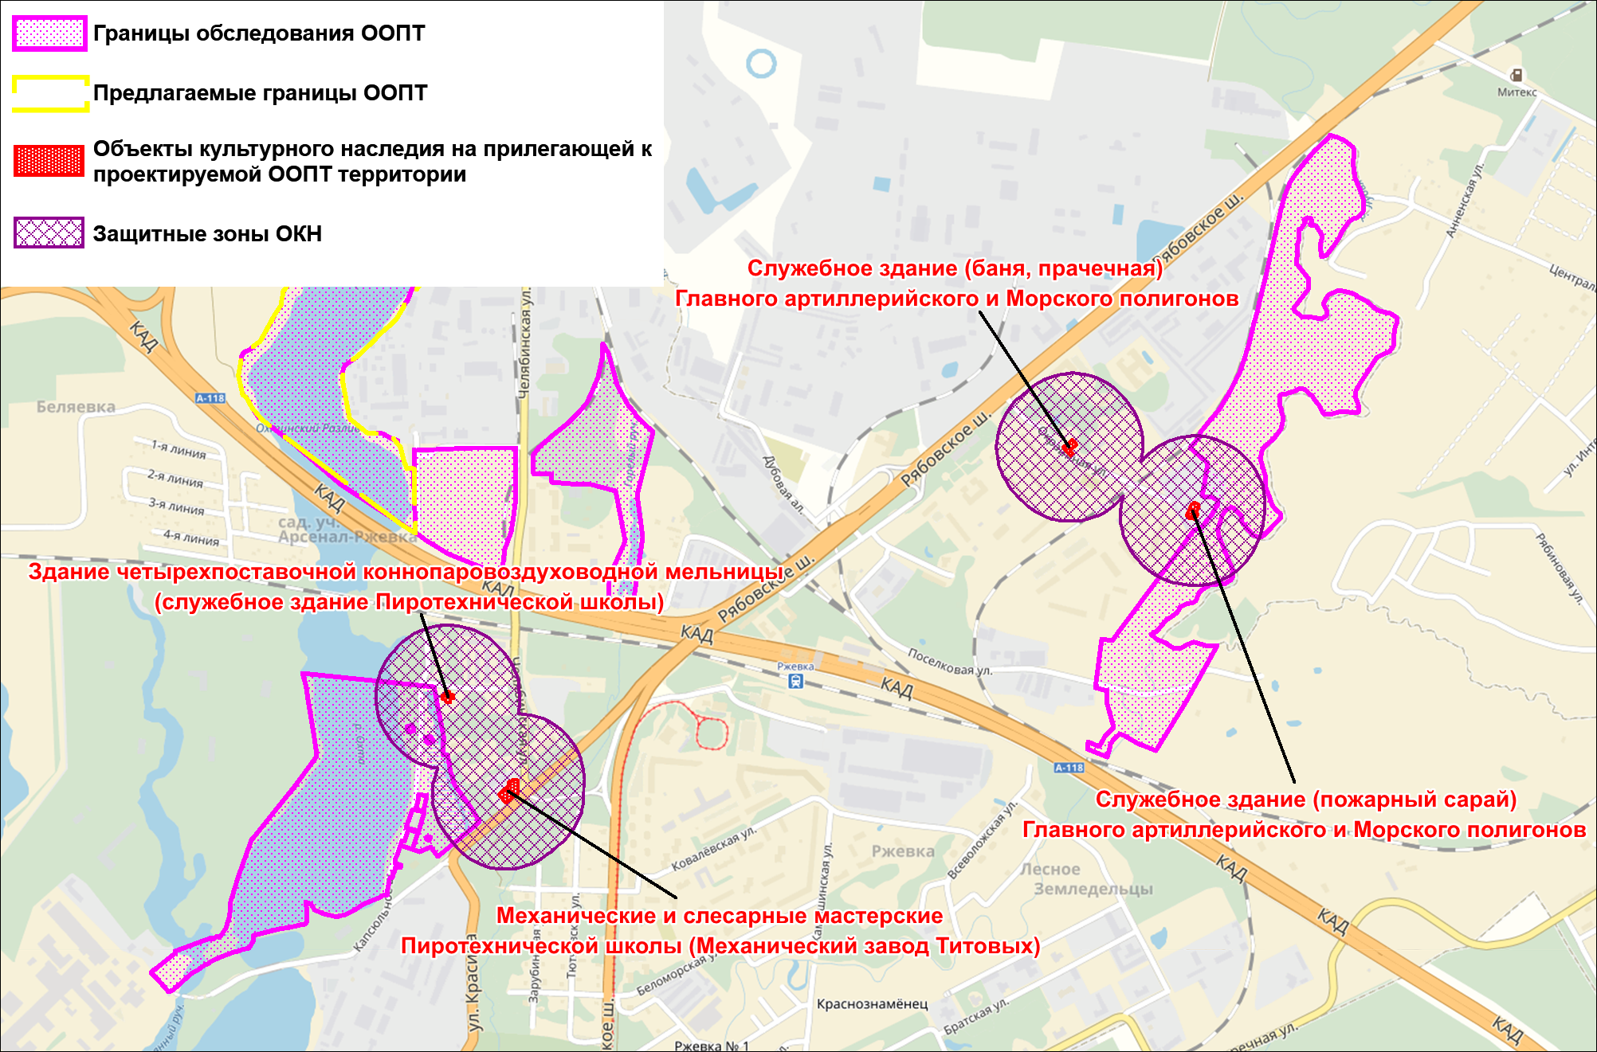
Рис.15. Расположение территории проектируемой ООПТ относительно объектов культурного наследия и зон их защиты.
ЗЕЛЕНЫЕ НАСАЖДЕНИЯ
Согласно части 1 статьи 2 Закона Санкт-Петербурга «О зеленых насаждениях в Санкт-Петербурге» от 28 июня 2010 года № 396-88, к территориям зеленых насаждений Санкт-Петербурга относятся следующие.
- Территории зеленых насаждений общего пользования.
- Территории зеленых насаждений внутриквартального озеленения.
- Территории зеленых насаждений, выполняющих специальные функции.
- Территории зеленых насаждений ограниченного пользования.
- Территории защитных лесов — городские леса и (или) лесопарковые зоны, расположенные на территории Санкт-Петербурга, границы которых определены в соответствии с требованиями лесного законодательства.
- Территории зеленых насаждений особо охраняемых природных территорий.
На территории проектируемой ООПТ зеленые насаждения отсутствуют.

территориальное планирование
Функциональные зоны определены согласно Генеральному плану Санкт-Петербурга (Закон Санкт-Петербурга от 13 июля 2015 года № 421-82 «О внесении изменений в Закон Санкт-Петербурга "О Генеральном плане Санкт-Петербурга»).
Территория первого участка относится к зоне P2 (зона зеленых насаждений общего и ограниченного пользования) и зоне P5 (зона зеленых насаждений, выполняющих специальные функции с включением объектов, допустимых в соответствии с законодательством).
Территория второго участка относится к функциональным зонам Р2 и Р5.
Территория третьего участка относится к зоне Р5.
Территория четвертого участка относится к зоне Р5.
Территория пятого участка относится к зонам: Р2 и Р5.
Территория шестого участка относится к зоне Р2 и Р5.
Территория седьмого участка относится к зоне Р2.
Территория восьмого участка относится к зонам: Р2 и Р5.
Территориальное зонирование территории в соответствии с Правилами землепользования и застройки (установлены Постановлением правительства Санкт-Петербурга от 21 июня 2016 года N 524), полностью совпадает с функциональным зонированием.
Территория первого участка относится к территориальной зоне ТP2 (зеленых насаждений общего и ограниченного пользования) и территориальной зоне ТP5-2 (зеленых насаждений, выполняющих специальные функции на территории санитарно-защитных зон).
Территория второго участка относится к зонам ТР2 и ТР5-2.
Территория третьего участка относится к зоне ТР5-1 (зеленых насаждений, выполняющих специальные функции на территории водоохранных зон).
Территория четвертого участка относится к зоне ТР5-1.
Территория пятого участка относится к зонам: ТР2 и ТР5-1.
Территория шестого участка относится к зоне ТР2 и ТР5-1.
Территория седьмого участка относится к зоне ТР2.
Территория восьмого участка относится к зонам: ТР2 и ТР5-1.
Функциональное и территориальное планирование показано на (рис.16) и (рис.17) соответственно.

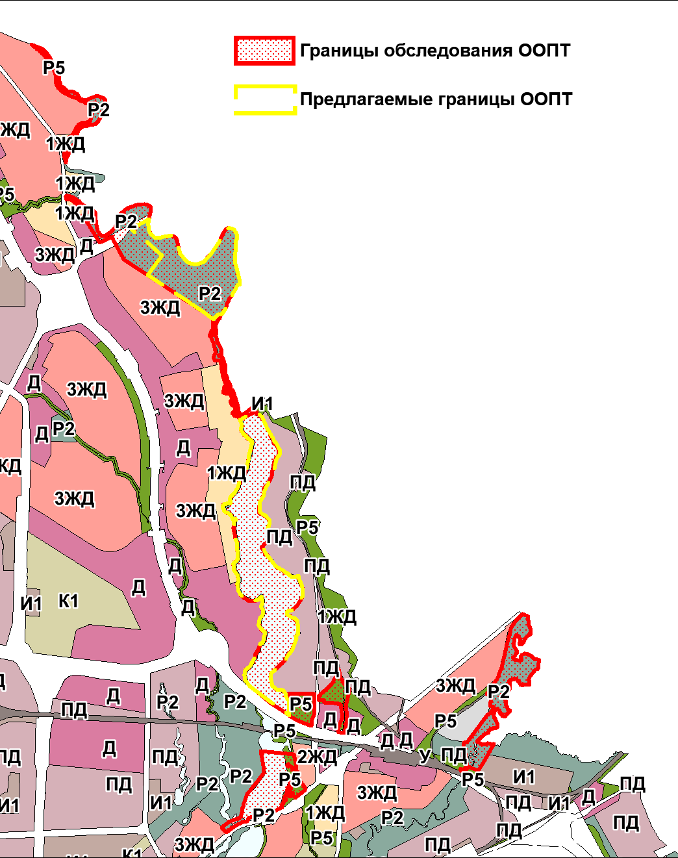
Рис.16. Функциональное зонирование проектируемой ООПТ, согласно Закону Санкт-Петербурга от 6 июля 2017 года N 442-85 «О внесении изменений в Закон Санкт-Петербурга «О Генеральном плане Санкт-Петербурга».

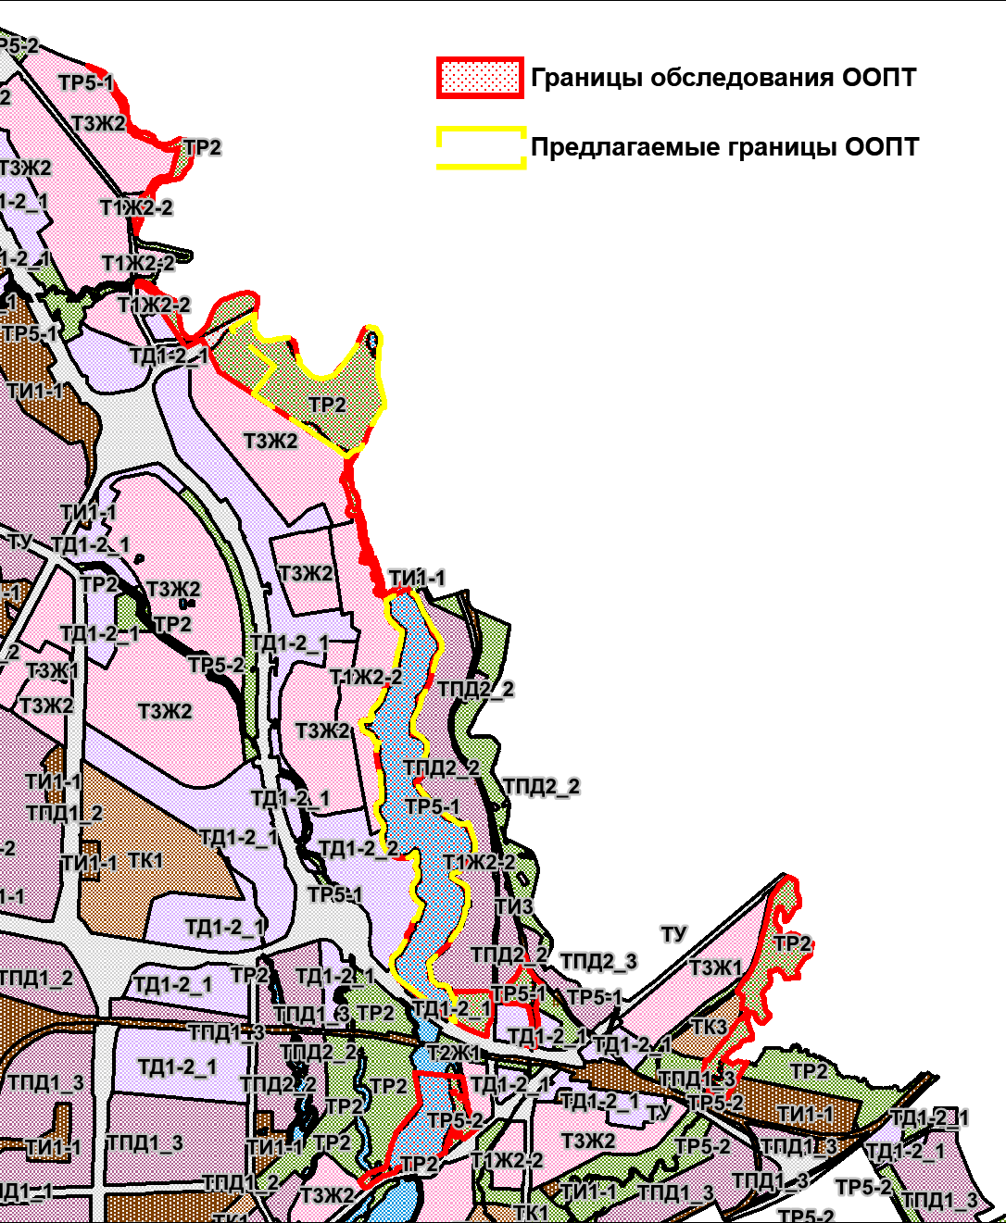
Рис.17. Территориальное зонирование проектируемой ООПТ согласно действующей редакции Правил землепользования и застройки Санкт-Петербурга.

ЗЕМЛЕПОЛЬЗОВАНИЕ
По сведениям Региональной геоинформационной системы Санкт-Петербурга были выявлены земельные участки (ЗУ), находящиеся на территории планируемой ООПТ.
На четвертом участке находится временный земельный участок с видом разрешенного использования для размещения стоянок внешнего грузового транспорта.
На пятом участке проектируемой ООПТ располагается аннулированный ЗУ с видом разрешенного использования для иных выдов использования, характерных для населенных пунктов, а также учтенный ЗУ с видом разрешенного использования для ЗУ (территорий) общего пользования.
Подведя итоги, суммарная площадь ЗУ на территории проектируемой ООПТ составляет 4,6 га от общей площади ООПТ в 195,6 га. См. рис.18.
Таблица 1. Земельные участки на территории проектируемой ООПТ
Кадастровый № | Статус | Дата учета | Площадь, кв.м. |  | Вид разрешенного использования
 |  |  | Всего | В пределах ООПТ
78:11:0005605:1002 | Аннулированный | 2002-07-05 | 249542 | 18533 | Для иных видов использования, характерных для населенных пунктов
78:11:0006185:1 | Временный | 2015-03-11 | 27000 | 27000 | Для размещения стоянок внешнего грузового транспорта
78:11:0000000:3304 | Учтенный | 2017-09-14 | 757 | 603 | Земельные участки (территории) общего пользования

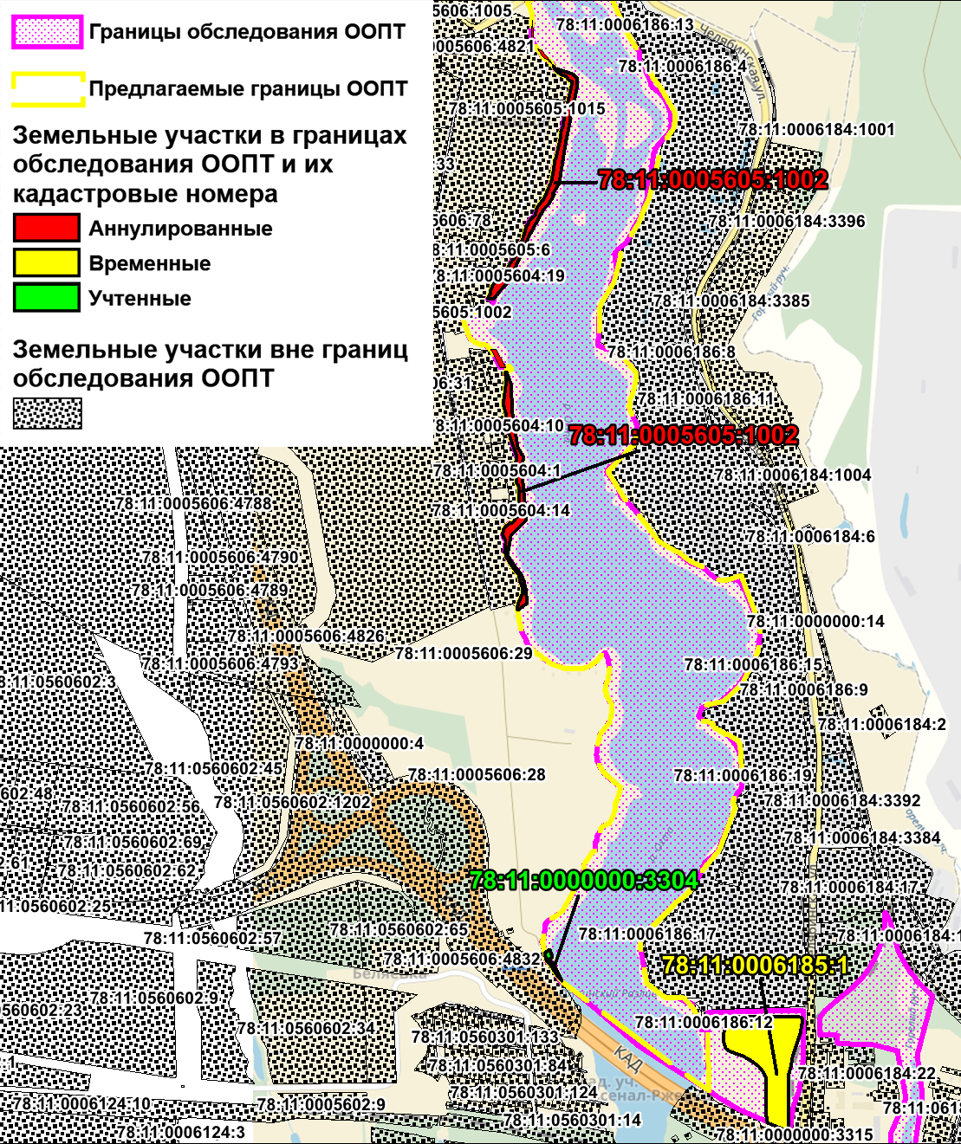
Рис.18. Схема землепользования на территории проектируемой ООПТ.

  - Обоснование и описание границ ООПТ.
Площадь обследуемого ООПТ составляет 196,6 га. Площадь планируемого ООПТ состоит из 2 кластеров: 5 (площадь составляет 37,7 га) и частично 7 (площадь 76,5 га), и суммарно составляет 114,2 га (см. рис.14).
Предложенные границы ООПТ составлены с учетом оценки природоохранной ценности обследуемой территории, подтверждающие целесообразность и экологическую обоснованность сохраняемой территории. В виду того, что наиболее экологически важными участками территории стали пятый кластер, где было выявлено максимальное количество редких видов, количество которых сильно превалировало над другими участками, а также часть 7 кластера, где фрагментарно сохранился лесной массив с разнообразными растительными сообществами и процессом восстановления ели. Седьмой участок был поделен таким образом (см. рис.14, рис.16), в виду того, что с северной стороны проектируется дорога, в соответствии с Генпланом Санкт-Петербурга, а с западной стороны находится свалка.
Оставшиеся кластерные участки были исключены в виду бедности растительных сообществ, которые не представляют ценности, а также растительных сообществ, которые сильно трансформированы, в результате антропогенной нагрузки.

  - Нормативные документы, использовавшиеся в работе.
При подготовке материалов обследования были учтены следующие нормативные документы:
Нормативно-правовые акты:
1. Федеральный закон «Об особо охраняемых природных территориях» от 14.03.1995 № 33-ФЗ;
2. Водный кодекс Российской Федерации (от 03.06.2006 N 74-ФЗ)
3. Закон Санкт-Петербурга «О Генеральном плане Санкт-Петербурга» от 22.12.2005 № 728-99;
4. Закон Санкт-Петербурга «О границах объединенных зон охраны объектов культурного наследия, расположенных на территории Санкт-Петербурга, режимах использования земель и требованиях к градостроительным регламентам в границах указанных зон» от 24 декабря 2008 года №820-7
5. Закон Санкт-Петербурга «О зеленых насаждениях в Санкт-Петербурге» от 28 июня 2010 года № 396-88
6. Закон Санкт-Петербурга «О перечне участков территорий, в отношении которых предполагается провести комплексные экологические обследования» от 02.07.2014 № 421-83
7. Закон Санкт-Петербурга «Экологический кодекс Санкт-Петербурга» (с изменениями на 27 апреля 2018 года)
8. Постановление правительства Санкт-Петербурга «О Правилах землепользования и застройки Санкт-Петербурга» (с изменениями на 13 сентября 2017 года) от 21 июня 2016 года № 524
9. Приказ Комитета по земельным ресурсам и землеустройству Санкт-Петербурга "Об утверждении результатов определения кадастровой стоимости земельных участков в Санкт-Петербурге" от 17.10.2013 № 365 (ред. от 07.09.2016)
Красные книги:
1. Red Data Book of East Fennoscandia. Helsinki, 1998. 351 p.
2. Красная книга природы Ленинградской области. Том 1. Особо охраняемые природные территории / Отв. ред. Г. А. Носков, М. С. Боч. СПб. 1999. 348 с.
3. Красная книга природы Ленинградской области. Т. 2. Растения и грибы / Отв. Ред. Н. Н. Цвелев. СПб., 2000. 672 с.
4. Красная Книга Российской Федерации. Животные. Министерство природных ресурсов РФ. 2001. 670 с.
5. Красная Книга природы Ленинградской области. Том 3. Животные / Отв.ред. Г. А. Носков. СПб. 2002. 479 с.

Раздел 2. Общая характеристика природной среды, обследуемой территории.
Данный раздел выполнен на основании невыпущенных материалов комплексного обследования ООПТ в долине реки Охты и ее притоков (А.И. Резников и др. 2017)
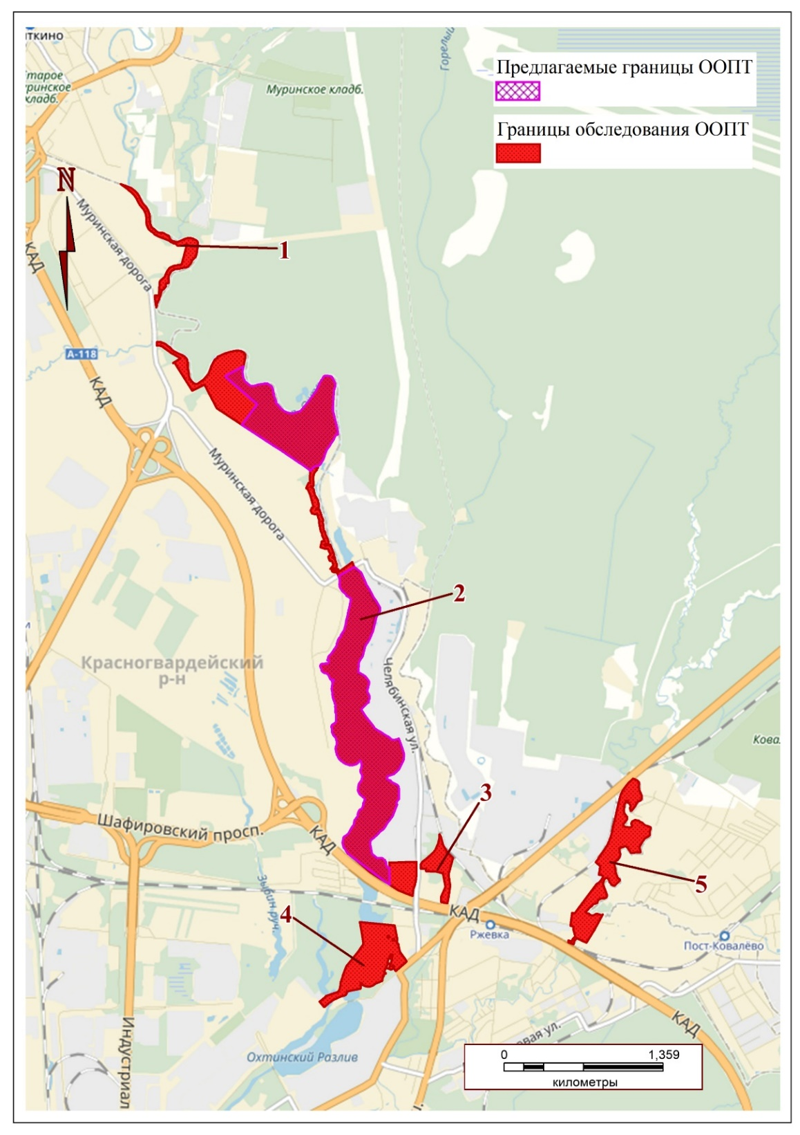
Рис.19. Карта предлагаемого ООПТ с нумерацией кластеров, соответствующей разделу 2.
2.1Физико-географическая характеристика ООПТ «Долина реки Охты и ее притоков»
2.1.1. Геологическое строение
В границах исследуемой территории коренные (дочетвертичные) породы не выходят на поверхность; они погребены под толщей четвертичных отложений на глубине около 190 м в северной части (долина Муринского ручья) и в районе 200 м в южной части рассматриваемого участка. На всей территории проектируемой ООПТ под четвертичными отложениями залегают осадочные породы вендской системы верхнего протерозоя: котлинский горизонт, валдайская серия, котлинская свита, верхняя подсвита. Верхняя пачка этих отложений представлена уплотненными зеленовато-серыми тонкослоистыми глинами с линзочками сидерита.
Мощность четвертичных отложений в данном районе находится в диапазоне около 70-80 м. Их основу слагают озерно-ледниковые отложения Балтийского ледникового озера, относящиеся к осташковскому горизонту верхнего плейстоцена; на исследуемой территории они представляют собой в основной своей массе безвалунные супеси и легкие суглинки.
Помимо плейстоценовых, в данной местности встречаются голоценовые отложения. В основном они представлены супесчаным аллювием различной мощности, подстилающий как днище самой реки Охты, так и днища ее притоков. Кроме того, на территории проектируемой ООПТ встречаются биогенные отложения. Это торф, как правило, низинный, небольшой мощности (до 1 м), зачастую образовывающийся в заболоченных вследствие нарушения стока местах, а также в понижениях и низких поймах многочисленных водотоков.
Кроме естественных отложений, в исследуемом районе, как в сильно урбанизированном, довольно большую часть территории занимают техногенные отложения, представляющие собой щебень и дресву различного состава, бетонные обломки, кирпичи и кирпичную крошку и прочий строительный мусор, а также бытовые свалки.
2.1.2. Рельеф
Истоки реки Охты находятся на склоне Лемболовской возвышенности на высоте выше 140 метров над уровнем моря. Рельеф верховий Охты представлен беспорядочными камовыми холмами, которые примыкают к моренному плато. Они чередуются с преимущественно заболоченными котловидными понижениями. В центральной части и низовьях бассейна реки рельеф равнинный. Нижнее течение реки лежит в северной части Приневской низменности. Река последовательно прорезает террасы, выработанные озерно-ледниковыми бассейнами, спускаясь к морской литориновой террасе и в ее пределах впадая в Неву. В районе впадения Лубьи в Охту низменные плоские и волнистые равнины, сложенные озерно-ледниковыми песками и супесями и характерные для практически всей территории в границах обследования, сменяются низменными плоскими равнинами на озерно-ледниковых суглинках и глинах. В долине Лубьи наблюдается терраса, довольно четко прослеживающаяся на высоте 6 метров. Возможно, это литориновая терраса, не наблюдающаяся в долине Охты вследствие затопленности этих высот водой в русле более полноводной реки. Долина Охты хорошо разработана, но неясно выражена; река не имеет собственных террас. Глубина долины Охты в месте обследования достигает 10-12 метров в северном кластере до 2-3 метров в южной части территории. Берега имеют различную крутизну; местами встречаются уклоны до 30-35⁰, но, как правило, они незначительны и достигают 4-5⁰. Долина Лубьи отличается меньшей глубиной и меньшими значениями уклона (2-3⁰ в пределах обследования). В целом, рельеф долины рек Охта и Лубья в городской черте является равнинным, местами плоско-холмистым, наличествует средняя для региона расчлененность равнинных ландшафтов надпойменных террас водотоками малых рек.
2.1.3. Климат
Климат территории переходный от умеренно-континентального к умеренно-морскому.
Средняя температура самого теплого месяца – июля + 18.8°С, средняя температура самого холодного месяца – февраля - 7°С. Абсолютный минимум -35.9°С, абсолютный максимум +37.1°С (на 2010 год). Среднегодовая температура на территории Санкт-Петербурга +6.3°С
Средняя многолетняя дата последнего заморозка на почве - 5 мая, а первого заморозка - 10 октября (справочник по климату 1988 г.).
Среднегодовое количество осадков составляет 650-700 мм. По данным справочника 1988 года норма осадков была 620 мм, из которых 420 мм приходилось на теплый период года (апрель-октябрь), а на холодный период (ноябрь-март) – 200 мм. Число дней со снежным покровом составляет 132.
Средняя годовая влажность воздуха составляет 79%.
Воздушные массы часто сменяются, что обусловлено в основном деятельностью циклонов. В летнее время на исследуемой территории преобладают западные и северо-западные ветры, а зимой – западные и юго-западные.

2.1.4. Поверхностные воды
Река Охта берет начало в 2,5 км северо-восточнее д. Термолово. Охта впадает в Неву с правого берега в 12 км от ее устья. Длина реки составляет 90 км, площадь водосбора - 768 км2. Рельеф водосбора в центральной и южной частях бассейна равнинный, в северной ее части - беспорядочно разбросанные холмы чередуются с понижениями, часто занятыми небольшими болотами. Северная часть бассейна реки имеет благоприятные условия дренажа и стока с большим количеством выходов грунтовых вод на поверхность. Склоны долины умеренно крутые. У подножья склонов имеются выходы грунтовых вод. Пойма прерывистая, ровная. Питание реки регулируется озерами, расположенными в верхней части её бассейна. Уровень воды р. Охта в нижнем течении находится под влиянием изменения уровня воды в Неве, и, кроме того, зависит от сбросов воды из Охтинского водохранилища.
Охтинское водохранилище образовано в 1716 г. для нужд порохового завода в результате подпора уровня воды от плотины, возведенной в русле реки Охта в 9,2 км от устья. В 1964 г. плотина была реконструирована. Площадь водосбора водохранилища составляет 14,6 км2 , площадь зеркала водохранилища - 1,08 км2 , средняя глубина - 2,7 м. Объем воды, сосредоточенный в чаше водохранилища, равен 2,91 млн.м3 . Водоем используется в основном для водоснабжения промышленных предприятий, а также в целях рекреации и в качестве приемника сточных вод.
Уровень воды р. Охта в нижнем течении находится под влиянием изменения уровня воды в Неве, и, кроме того, от сбросов воды из Охтинского водохранилища. Весеннее половодье начинается в конце марта - начале апреля. Максимальные расходы воды наблюдаются либо в период весеннего половодья, либо в период осенне-зимних паводков.
О́хта (от ижорского, водского — «Медвежья») — река на востоке Петербурга, крупнейший правый приток р. Невы в черте города, впадает в неё у Петрозавода. Первое упоминание о реке Охта встречается в Новгородской летописи под 1300 годом.
Исток — в районе Лемболовских высот (Всеволожский район Ленинградской области). Направление течения-с севера на юг, Охта впадает в Неву в 12,5 км от устья последней. Верхняя часть, до впадения левобережного притока — реки Оккервиль, иногда называется Большая Охта.
Относится к бассейну Балтийского моря (Охта — Нева — Невская губа — Финский залив). Длина 99 км, ширина 10-50 м, глубина 0,5-5,5 м, площадь водосбора 768 км², средний уклон реки — 1,4 ‰. Густота речной сети бассейна Охты равна 1,29 км/км². Бассейн р. Охты с северо-запада и запада граничит с бассейнами рек восточного побережья Финского залива (Сестра), с северо-востока с бассейнами рек Ладожского озера (река Морья) и с востока — с верхними притоками Невы. Истоки реки Охты расположены на склоне водораздельной северной возвышенности на высоте порядка 130 м над уровнем моря. За начало реки принято считать соединение двух ручьёв, ниже слияния которых долина хорошо разработана, имеет ширину порядка 50-80 м. Рельеф центральной и южной частей бассейна равнинный; в северной — беспорядочно разбросанные холмы чередуются с грядами и котловидными понижениями, часто заболоченными.
Устьевая часть р. Охты, ниже Охтинского водохранилища, находится под влиянием подпора уровней воды со стороны р. Невы. На этом участке в Охту слева впадает три крупных притока, берущих начало с Колтушевской возвышенности — р. Лубья (Луппа), р. Жерновка и р. Оккервиль, суммарная площадь водосбора которых по отношению ко всему бассейну р. Охты составляет 35,5 %.
В 9 км от устья расположен Ржевский гидроузел с Охтинским водохранилищем, образованным плотиной. Водохранилище руслового типа, протяженностью 5,1 км. В верхней части его ширина — 120 м, у плотины — 200—250 м. Максимальная глубина 6,2 м. Полезный объём водохранилища составляет около 4-х млн. кубических метров. В течение многих лет Ржевский гидроузел, как гидротехническое сооружение, находится в предаварийном состоянии. Сильно изношены механизмы управления водопропускными устройствами. Через тело плотины постоянно просачивается вода и она может не выдержать напора в условиях сильных паводков. При прорыве плотины на пойме и в русле реки возможно возникновение размывов, которые могут привести к разрушению промышленных и гражданских объектов, находящихся в прибрежной зоне. Поскольку в ложе Охтинского водохранилища и в реке образовалось многолетнее скопление больших масс донных отложений, обогащённых высокотоксичными химическими веществами, возникает большая экологическая угроза в случае прорыва плотины гидроузла для ниже расположенных участков реки Охты и участка Невы вблизи её устья.

2.1. Характеристика флоры, фауны и растительности.
Флора
Долина реки Охты и ее притоков относится к Южно-Карельскому району, согласно флористическому районированию Н.Н. Цветлевой (2000 г.). В целом, этот район характеризуется однообразием и бедностью, за исключением прибрежных озерных территорий и Лемболовской возвышенности, где видовое разнообразие существенно увеличивается за счет неморальных видов, редких боровых и озерных видов, а также гипоарктических видов.
Флора сосудистых растений.
Флора сосудистых растений для данной территории типична для северного района Санкт-Петербурга.
В отделе плауновые (Lycopodiophyta) содержится 1 вид, в отделе хвощевые (Equisetophyta) – 4 вида, отдел папоротники (Polypodiophyta) представлен 6 видами, отдел голосеменные (Pinophyta) – 4 видами, отдел покрытосеменные (Magnoliophyta) – 334 видами, в том числе 72 видами класса односемядольные (Liliopsida) и 262 видами класса двусемядольные (Dicotyledenopsida).
К наиболее крупным по числу видов семействам относятся следующие: астровые (Asteraceae) — 40 видов, злаки (Роасеае) — 35 видов, розовые (Rosaceae) — 33 вида, спорышевые (Polygonaceae) — 16 видов, брассиковые (Brassicaceae), бобовые (Fabaceae) и яснотковые (Lamiaceae) — по 14 видов, ивовые (Salicaceae) — 13 видов, гвоздиковые (Caryophyllaceae) — 12 видов, сытевые (Суреraceae) — 10 видов.
Только видами-интродуцентами представлены 8 семейств флоры рассматриваемого участка — луковые (Alliасеае), барбарисовые (Berberidaceae), кизиловые (Cornасеае), тыквовые (Cucurbitaceae), маслиновые (Oleaceae), бузиновые (Sambucaceae), липовые (Tiliaceae), вязовые (Ulmасеае). Около 19 % флоры представлено культивируемыми (28 видов) и дичающими из культуры (38 видов).
Сосудистые растения, нуждающиеся в охране
Редких видов сосудистых растений, включенных в Красную книгу Российской Федерации или Санкт-Петербурга не обнаружено. 5 видов сосудистых растений, включены в Красную книгу Восточной Фенноскандии и/или Красную книгу Балтийского региона. Barbarea stricta Andrz. — Сурепка прямая, Carex pseudocyperus L. — Осока ложносытевая, Corylus avellana L. — Лещина обыкновенная, Platanthera bifolia (L.) Rich. — Любка двулистная, Rorippa amphibia (L.) Bess. — Жерушник земноводный.
Флора мохообразных.
Мхи и мохообразные типичны для данной территории.
Мохообразные: Антоцеротовых 1 вид, Печеночников 8 видов.
Мхов 67 видов.
Мохообразные, нуждающиеся в охране.
Редких видов, входящих в Красную книгу РФ или Санкт-Петербурга не обнаружено.
Флора лишайников.
Лихенофлору территории можно оценить, как бедную, в связи с высокой антропогенной нагрузкой и нарушением, а также загрязненностью аэробассейна.
Флора лишайников включает в себя 79 видов. Из них 75 видов лишайников, 3 вида нелихенизированных сапротрофных грибов (калициоидных и родственных лишайникам) и 1 вид альгофильного гриба. К наиболее часто встречающимся видам относятся Physcia adscendens, Р. tenella, Scoliciosporum sarothamni, Phaeophyscia orbicularis и Xanthoria parietina.
Как и во всех таежных лихенофлорах, на исследуемой территории большинство видов лишайников обитает на коре деревьев и кустарников (66 видов, 83.5 % лихенофлоры). К наиболее богатым форофитам относятся береза и ивы (по 21 виду, 26.6 % лихенофлоры), осина (20 видов, 25.3 %) и липа (19 видов, 24.1 %). Обращает на себя внимание крайне невысокое разнообразие лишайников в других эколого-субстратных группах, что, очевидно, связано с редкостью соответствующих субстратов и местообитаний на большей части территории: на древесине отмечено 12 видов (15.2 %), на почве — 7 видов (8.9 %), на граните — 5 видов (6.3 %), на мхах и водорослях аэрофитона — по 1 виду (1.3 %).
Лишайники, нуждающиеся в охране.
Найден 1 вид (Arthonia helvola), который занесен в Красную книгу Санкт-Петербурга.
Фауна
Земноводные и пресмыкающиеся.
Территория существенно обеднена герпетофауной в связи с сильной трансформацией прибрежной зоны р. Охты. Лишь на некоторых участках создаются пригодные условия для устойчивых популяций. Для расширения межвидового состава герпетофауны на территории долины реки Охты и ее притоков следует сохранять лесной массив в пойме.
Найдено 4 вида.
Птицы.
Орнитофауна данной территории испытывает антопогенный пресс. Зарегистрировано 87 видов птиц, основу которой составляют представители водно-болотного, лесного и лугово-кустарникового эколого- фаунистических комплексов, встречаются также несколько видов синантропного комплекса.
Птицы, нуждающиеся в охране.
21 вид из 87 зарегистрированных на территории занесен в Красную книгу Санкт-Петербурга.
Большая выпь Botaurus stellaris, серая утка Anas strepera, широконоска Anas clypeata, луток Mergellus albellus, луговой лунь Circus pygargus, рябчик Tetrastes bonasia, водяной пастушок Rallus aquaticus, погоныш Porzana porzana, коростель Crex crex, камышница Gallinula chloropus, малый зуёк Charadrius dubius, травник Tringa totanus, турухтан Philomachus pugnax, черная крачка Chlidonias niger, желна Dryocopus martius, белоспинный дятел Dendrocopos leucotos, малый пёстрый дятел Dendrocopos minor, обыкновенный жулан Lanius collurio, речной сверчок Locustella fluviatilis, обыкновенный сверчок Locustella naevia, обыкновенный ремез Remiz pendulinus.
Млекопитающие.
Всего на территории было обнаружено 18 видов млекопитающих. Территорию можно условно разбить на типичные места обитания млекопитающих, такие как: сосновые и сосново-смешанные леса; пойменные леса; открытые леса и околоводные станции.
Млекопитающие, нуждающиеся в охране.
Из включенных видов млекопитающих 3 занесены в Красную книгу природы Санкт-Петербурга: обыкновенная кутора (Neomys fodiens), водяная ночница (Myotis daubentoniid), двуцветный кожан (Vespertillo murinus); (Перечень..., 2014), 2 — в Красную книгу природы Ленинградской области (2002), 2 — в списки охраняемых животных Фенноскандии (Red Data Book of East Fennoscandia,1998).

Растительность
Долина реки Охты и ее притоков входит в пределы Прибалтийско-Ленинградского геоботанического округа Северодвинско-Верхне— Днепровской подпровинции Североевропейской таежной провинции (Геоботаническое..., 1989). Территория расположена в подзоне южной тайги. Растительный покров формируется преимущественно вторичными растительными сообществами, в виду высокой антропогенной нагрузки.
Леса можно подразделить на хвойные, мелколиственные, широколиственные (посадки), а далее — по формациям (сосновые, березовые, сероольховые, осиновые и т. п.). Следует отметить, что на исследованной территории сложившиеся естественные лесные растительные сообщества практически отсутствуют вследствие глубокой антропогенной трансформации территорий на продолжительном отрезке времени. Часто древесные насаждения представлены небольшими по площади участками, по сути, фрагментами сообществ и являются вследствие этого неполночленными. Сильнонарушенные древесные насаждения, несформировавшиеся в полной мере как лесные сообщества, включая нижние яруса, а также посадки широколиственных пород не являются в данном рассмотрении лесными сообществами, но они входят в класс древостоя.
Степень нарушенности растительных сообществ. Трансформацию растительных сообществ можно разделить на слабонарушенную и нарушенную. Несмотря на то, что почти все наземные растительные сообщества исследованной территории являются вторичными, возникшими на месте коренной растительности под воздействием различных антропогенных факторов прошлых лет, часть из них (без явных признаков современных воздействий) были отнесены к категории слабонарушенных. Ко второй категории — нарушенных растительных сообществ — отнесены сообщества с участием и доминированием сорно-рудеральных и интродуцированных видов растений, сообщества на искусственных субстратах, сообщества с нарушенной структурой, например, с несложившимися травяным или моховым ярусами.
В подразделе «Природные особенности кластеров» приводится характеристика растительности по каждому кластерному участку в отдельности, с оценкой нарушенности растительных сообществ.

2.3. Природные особенности кластеров.
Кластерный участок 1.
Растительность
Кластерный участок расположен на правом берегу р. Охты и граничит со строящимися кварталами многоэтажных домов. Это один из самых маленьких кластерных участков (площадь 6 га), он включает нижнюю террасу долины р. Охты и склон долины средней крутизны. Древесная растительность сосредоточена в долине реки и занимает 47.4 % площади кластерного участка. Вдоль берега произрастают сероолынаники (Alnus incana) с густым черемуховым подлеском (Padus avium) влажнотравные (Filipendula ulmaria, Juncus effusus, Lycopus europaeus), местами страусниковые (Matteuccia struthiopteris). На склоне долины встречаются сероолынаники снытевые (Aegopodium podagraria), которые граничат с узкой полосой пойменных двукисточниковых (Phalaroides arundinacea) и кострецовых (Bromopsis inermis) луговых сообществ, сменяющих друг друга по мере удаления от берега. В излучине р. Охты есть небольшой массив березовых и осиново-березовых (Betula pendula, В. pubescens, Populus tremula) древостоев с черемуховым подлеском и кочедыжником (Athyrium filix-femina) в травяном покрове.
На переувлажненных присклоновых участках долины растут кустарниковые ивняки (Salix myrsinifolia) таволговые (Filipendula ulmaria), местами среди них встречаются небольшие участки влажных таволгово-двукисточниковых лугов и сабельниково-осоковых (Carex acuta, C. vesicaria, Comarum palustre) низинных болот. Травяная растительность сосредоточена на склоне долины и представлена сильно нарушенными луговыми и сорнотравными сообществами, которые занимают 27 % площади. На участках склона, прилегающих к строительным площадкам, имеется строительный мусор и нарушенные грунты.
Флора
Флора сосудистых растений.
Флора представлена в основном широко распространёнными луговыми, лесными и прибрежно-водными видами. Всего отмечено 168 видов.
Флора мохообразных.
Антоцеротовые: 1 вид, Печеночные: 3 вида, Мхи: 28 видов.
Флора лишайников.
Выявлено 34 вида, 10 из которых специфичны.
Фауна
Земноводные и пресмыкающиеся.
На территории 1 кластера имеются устойчивые популяции 2-3 видов земноводных.
Птицы.
Достаточно большой по протяженности, но узкий участок, расположенный между рекой и сильно трансформированной территорией, не включает особо ценных местообитаний для птиц. На данном участке выявлен 31 вид. Большинство из них относятся к наиболее обычным и широко распространенным видам птиц, причем некоторые виды не гнездятся здесь, а используют ее только в качестве места кормежки. Из видов, занесенных в Красную книгу Санкт-Петербурга, здесь отмечен на гнездовании только малый зуек — вид, часто гнездящийся именно на трансформированных территориях.
Млекопитающие.
В первом кластерном участке в списке фауны всего 2 вида, принадлежащих к отряду Грызуны.

Кластерный участок 2.
Растительность
Кластерный участок включает 2 разнородные территории: лесной массив на высоком правом берегу р. Охты (38 га), который граничит со строительной площадкой, и Охтинский Разлив от Челябинского моста до Беляевского моста (КАД) (76.9 га).
Лесной массив представляет собой производные мелколиственные, преимущественно березовые леса, в которых местами идет процесс восстановления ели (Picea abies). Травяной покров таких березняков свойствен еловым лесам: доминирует кислица (Oxalis acetosella,), папоротники (Athyrium filix-femina, Dryopteris carthusiana); характерны такие виды, как ожика волосистая золотая розга, ортилия, на склоне в травяном покрове обильна звездчатка ланцетолистная. Здесь же встречаются березняки с елью и серой ольхой, с черемуховым подлеском влажнотравные.
Лесной массив разграничен на 2 части заросшей просекой, на которой в настоящее время растет сероольховый молодняк со снытевым и покровом. Вторая часть лесного массива (примыкающая к стройплощадке) отличается от описанной выше. Здесь растет осиново-березовый (Betula pendula, Populus tremula) лес с рябиновым подлеском (Sorbus aucuparia) и травяным покровом (Deschampsia caespitosa, Solidago virgaurea, Stellaria holostea). В нем отсутствует ель (даже в виде подроста). Разнообразие в рельеф и растительность этого кластерного участка вносят овраги, для которых характерны сероолынаники травяно-папоротниковые и таволговые.
Среди лесного массива находится открытая площадка с нарушенной поверхностью почвы, заросшая высокотравьем (вероятно, законсервированная свалка). Видовой состав этого сообщества довольно богатый, в нем преобладают злаки (Phalaroides arundinacea, Agrostis gigantea, Deschampsia caespitosa, Elytrigia repens) и сорно- рудеральные виды (Tussilago farfara, Artemisia vulgaris, Cirsium arvense, Sonchus arvensis, Melilotus alba, Rumex crispus). Кроме этих видов встречаются клевер гибридный (Trifolium hybridum), лапчатка гусиная (Potentilla anserina), чина луговая (Lathyrus pratensis), зубчатка обыкновенная (Odontites vulgaris), люцерна хмелевидная (Medicago lupulina) и др. В увлажненных понижениях растут рогоз (Typha latifolia), ситник (Juncus effusus), двукисточник.
В излучинах р. Охты, непосредственно в пойме, есть небольшие заросли ивняков (Salix cinerea, S. myrsinifolia) влажнотравных и старицы с открытой водой и сплавинами по берегам, на которых растут белокрыльник (Calla palustris), сабельник (Comarum palustre), хвощ речной (Equisetum fluviatile), манник (Glyceria maxima), рогоз.
На участке Охтинского Разлива представлены довольно разнообразные водные и прибрежно-водные растительные сообщества. В границах предлагаемой ООПТ в этом кластерном участке водная и околоводная растительность занимает 23 %, акватория Разлива без растительности — 60 %. В южной части кластерного участка сообщества околоводной растительности узкими полосами окаймляют берега водохранилища. Среди водных здесь наиболее распространены сообщества телореза (Stratiotes aloid.es), которые сменяются манниковыми сообществами у берегов. Из других водных сообществ в этой части водохранилища можно встретить рдестовые (Potamogeton natans), рясковые (Lemna minor, Staurogeton trisulcus), кубышковые (Nuphar lutea).
У Челябинского моста водохранилище сильно зарастает. Здесь есть отмели с глубиной всего лишь 20 см. Средние глубины в этой части — 1-1.5 м. Большие пространства водной поверхности заняты кубышковыми сообществами, которые местами образуют плотные заросли. Вдоль берегов растет манник большой, который местами занимает большие пространства мелководий. В центральной части, на отмелях, образовалось несколько островков с ивняками (Salix triandra, Salix cinerea), которые окаймлены по краям рогозовыми или манниковыми сообществами. К ивовым островкам часто примыкают небольшие заросли тростника (Phragmites australis). Водные и околоводные сообщества образуют довольно разнообразные ряды, сменяя друг друга по мере изменения глубины.
Берега водохранилища заняты садоводствами, городскими постройками и др. Обычно их отделяют от уреза воды узкие полосы (которые часто меньше водоохранной зоны), а иногда лишь ряды древесных посадок. На правом берегу водохранилища встречаются фрагменты мелколиственных древесных сообществ (Betula pendula, В. pubescens, Alnus incana, Salix caprea, S. fragilis) с редкотравным покровом (Calamagrostis canescens, Aegopodium podagraria, Impatiens parviflora). На левом берегу среди мелколиственных пород есть посадки клена , ясеня, липы (Tilia cordata).
В целом на обследованной территории этого кластерного участка около 43 % занимают сообщества со слабонарушенным покровом, 33 % — это акватория Охтинского Разлива и небольшие старицы без водной растительности, 20 % площади приходится на нарушенные типы растительных сообществ. Структура территории существенно меняется в границах предлагаемой ООПТ в этом кластерном участке: почти в 2 раза сокращается площадь нарушенных растительных сообществ, в 1 кластере предлагаемой ООПТ площадь слабонарушенных сообществ возрастает до 80 %.
Флора
Флора сосудистых растений.
Флора представлена в основном широко распространёнными лесными, луговыми, прибрежно-водными и водными видами. Всего отмечено 278 видов.
Из лесных видов встречены неморальные и гемибореальные — кустарники — жимолость обыкновенная (Lonicera xylosteum), калина обыкновенная (Viburnum opulus), травянистые виды — бор развесистый (Milium effusum), звездчатка ланцетолистная (Stellaria holostea), звездчатка дубравная (Stellaria nemorum), вороний глазчетырёхлистный (Paris quadrifolia), более редкий вид — чистец лесной (Stachys sylvatica).
На левом берегу водохранилища на р. Охте выше железнодорожного моста встречены посадки широколиственных деревьев в I ярусе древостоя — лиственница сибирская (Larix sibirica), клён платановидный (Acer platanoides), ясень обыкновенный (Fraxinus excelsior), дуб черешчатый (Quercus robur).
Среди водных и прибрежно-водных видов флоры — манник большой (Glyceria maxima), телорез алоэвидный (Stratiotes aloides), роголистник обыкновенный (Ceratophyllum demersum), рогоз широколистный, рдест туполистный (Potamogeton obtusifolius), щавельник водный (Rumex aquaticus), ряска малая (Lemna minor), многокоренник обыкновенный (Spirodela polyrhiza), реже — трёхдольница трёхбороздчатая (Staurogeton trisulcus), рдест плавающий (Potamogeton natans), элодея канадская (Elodea canadensis) и др.
Из редких на Карельском перешейке прибрежно-водных видов на илистом побережье правого берега р. Охты в единственном местонахождении найден щавельник морской (Rumex maritimus), в подтопленном ивняке на левом берегу р. Охты у Беляевского моста в единственных местонахождениях обнаружены осока ложносытевая (Carex pseudocyperus) и жерушник земноводный (Rorippa amphibia).
Из инвазйных видов отмечены борщевик Сосновского (Heracleum sosnowwskyi), повой заметный (Calystegia spectabilis), недотрога желёзконосная (Impatiens glandulifera), золотарник канадский (Solidago canadensis).
Флора Мохообразных.
Флора представлена 43 видами мхов и 3 видами печеночных.
Флора Лишайников.
Видовое разнообразие представлено 45 видами, 14 из которых специфичны, что характеризует кластер, как самый богатый, в виду посадок широколиственных пород, наличия пойм и лесных участков. Именно в этом кластере найден единичный экземпляр единственного редкого вида, найденный в березово-сосновом лесу, который внесен в Красную книгу Санкт-Петербурга.
Фауна
Земноводные и пресмыкающиеся.
Участок имеет наилучшую сохранность местообитаний, так как в этом кластере остался сплошной участок лесной растительности. Земноводные представлены 3 видами и имеют заметную численность только на данном участке.
Птицы.
Самый большой по площади участок отличается максимальным разнообразием не только наземных биотопов, но включает значительную по площади акваторию р. Охты (Охтинский Разлив) с разнообразными сообществами макрофитов, наиболее привлекательную для водоплавающих и околоводных птиц. На этом участке выявлено 79 видов, многие из которых не встречаются на других кластерных участках. Из них 20 видов занесены в Красную книгу Санкт-Петербурга. Подавляющее большинство из них относятся к водно-болотному комплексу. Большое значение имеет также существование крупной колонии озерной чайки, под защитой которой гнездятся многие другие виды, в том числе и редкие. Наземные экосистемы данного участка также включают значительное число видов лесного и лугово-кустарникового комплекса, из которых 7 видов занесены в Красную книгу Санкт-Петербурга. Данный участок, несомненно имеет высокую ценность для сохранения редких речных (разнообразные сообщества прибрежноводной и водной растительности), лесных и луговых местообитаний, биоразнообразия и редких видов птиц.
Млекопитающие.
Отряд Насекомоядные: 4 вида, Отряд Рукокрылые: 2 вида, Отряд Зайцеобразные: 1 вид, Отряд Грызуны: 7 видов, Отряд Хищные: 5 видов.

Кластерный участок 3 (долина ручья Горелого).
Растительность
Территория кластерного участка включает долину ручья Горелого и прилегающие участки, занятые огородами и заброшенными садами. Из древесных насаждений можно отметить небольшой ивово-сероольховый массив со снытевым покровом в северной части кластера. Остальные древесные насаждения представляют собой заброшенные садовые участки с посадками широколиственных деревьев (Acer platanoides, Tilia cordata), тополя (Populus suaveolens), яблонь (Malus domestica) и слив (Prunus domestica).
Долина ручья Горелого сильно обводнена, здесь господствуют заросли тростника, на небольших участках отмечены сообщества рогоза и осоки острой (Carex acuta). Вдоль берега ручья встречаются двукисточниковые луга.
Большие площади участка заняты действующими и заброшенными огородами с постройками и погребами.
Слабонарушенные растительные сообщества являют собой наиболее обширный участок по суммарной площади (36.8%), нарушенные растительные сообщества имеют немного меньшую площадь (34.8%), водоемы в данном кластере занимают 5.7% от общей площади, а прочие земли составляют 22.7%
Флора
Флора сосудистых растений.
Всего зарегистрирован 141 вид. Флора участка представлена в основном широко распространёнными луговыми видами и интродуцированными видами деревьев и кустарников на существующих и заброшенных огородах.
Флора Мохообразных.
На участке 3 кластера найдено 15 видов мхов.
Флора Лишайников.
На третьем участке зафиксировано 22 вида лишайников, 3 из который специфичны. 3 кластер наименее богат, так как большая его часть занята остатками огородов и садовых участков.
Фауна
Земноводные и пресмыкающиеся.
Предельная обедненность герпетофауны, могут встречаться 2-3 вида, но на территории практически не осталось пригодных мест обитаний для земноводных и пресмыкающихся.
Птицы.
Особо ценные местообитания для птиц на этом участке не представлены. Сероольхово-ивовые древостой на подтопленных территориях с однообразной прибрежноводной растительностью, заброшенными садами, огородами и постройками мало привлекательны для птиц. Здесь отмечено 23 обычных вида при низкой численности.
Млекопитающие.
Отряд Насекомоядные: 3 вида, Отряд Грызуны:5 видов, Отряд Хищники: 1 вид.
Кластерный участок 4.
Растительность
Кластерный участок включает южную часть Охтинского Разлива, между КАД и старой дамбой в районе Капсюльного моста, а также небольшие, примыкающие к водохранилищу участки на правом и левом берегах. Большая часть кластерного участка — 60 % занята Охтинским Разливом без сообществ водной растительности. Вся растительность на берегах Разлива сильно нарушена и является вторичной. Вдоль правого берега тянется узкая полоса мелколиственных деревьев (Populus tremula, Betula pendula, В. pubescens, Alnus incana), чаще всего с покровом из вейника седеющего (Calamagrostis canescens) с небольшой примесью других видов. На этом берегу есть небольшой участок березняка разнотравного (Avenella flexuosa, Agrostis capillaris, Geum urbanum, Trifolium repens). Часть его, непосредственно, примыкающая к берегу подвергается сильной рекреационной нагрузке — травяной покров вытоптан, здесь растут только подорожник (Plantago major) и клевер ползучий (Trifolium repens), повсюду свалки бытового мусора. На левом берегу в полосе древесных насаждений помимо мелколиственных деревьев, часто встречаются и широколиственные — ясень, вязы шершавый (Ulmus glabra) и гладкий (U. laevis), клены платаноидный и американский (Acer negundo), а также ива ломкая (Salix fragilis).
Довольно большая площадь на левом берегу р. Охты находится под линией электропередач и представляет собой высокотравные сообщества с подростом мелколиственных деревьев (Betula pendula, Alnus incana, Padus avium), которые периодически вырубаются. Эти сообщества образованы высокими злаками (Dactylis glomerata, Agrostis gigantea, Festuca arundinacea) и сорно-рудеральными видами (Artemisia vulgaris, Cirsium arvense, Urtica dioica, Chamaenerion angustifilium).
На участке Охтинского водохранилища представлены водные и прибрежно-водные растительные сообщества, но здесь они занимают значительно меньшие площади, приурочены к береговой линии и менее разнообразны по составу, чем во 2 кластерном участке. Вдоль правого берега водохранилища тянутся заросли манника, участие водных растений (Nuphar lutea, Stratiotes aloides, Lemna minor, Spirodela polyrhiza) здесь незначительно. В южной части кластерного участка, вдоль дамбы, манниковые сообщества у берега сменяются с глубиной сообществами водных растений: кубышковых, телорезовых, роголистниковых, рясковых (Lemna minor). Сходные сообщества встречаются и вдоль левого берега водохранилища, кроме того здесь местами у берега есть заросли тростника. В замкнутых водоемах на левом берегу развиты рясковые сообщества, а по берегам — узкие полосы манниковых и рогозовых сообществ.
Соотношение основных типов растительных сообществ: нарушенных в разной степени для данного кластера составляет: Слабонарушенные растительные сообщества - 14.9%, Нарушенные растительные сообщества - 21.3%, Водоемы – 63.3%, Прочие земли – 0.6%.
Флора
Флора сосудистых растений.
Флора участка не отличается большим разнообразием: мелколиственные леса представлены лишь узкими полосами по берегам водохранилища на р. Охте. Всего отмечено 190 видов. Примечательно присутствие с большим обилием в молодом разреженном осиннике с берёзой на левом берегу р. Охты ниже железнодорожного моста одичавшего травянистого растения — ожики беловатой (Luzula luzuloides).
Среди водных и прибрежно-водных видов обычны манник большой (Glyceria maxima), телорез алоэвидный (Stratiotes aloides), роголистник обыкновенный (Ceratophyllum demersum), ряска малая (Lemna minor), многокоренник обыкновенный (Spirodela polyrhiza) и др.
Флора Мохообразных.
На территории зафиксировано 14 видов мхов.
Флора Лишайников.
Флора лишайников насчитывает 36 видов на данном участке, из которых 8 являются специфичными.
Фауна
Земноводные и пресмыкающиеся.
Побережье на данном участке наиболее трансформированно, земноводных видов не отмечено, а пресмыкающиеся представлены лишь одним видом, как и на всей территории.
Птицы.
В отличие от кластерного участка 2, на данном участке прибрежноводная растительность в Охтинском Разливе развита слабо и только локально вдоль берега узкой полосой, поэтому акватория этого участка отличается очень небольшим разнообразием птиц водно-болотного комплекса. Здесь гнездятся только отдельные пары нескольких видов. Древостои фрагментированы и занимают небольшую площадь. На правом берегу в настоящее время ведутся земляные работы и территория сильно трансформирована.
Зарегистрировано 43 вида, значительная часть не гнездится. Отмечено 3 редких вида, причем 2 из них — на лугах с кустами под высоковольтной линией и один — на разливе Безымянного ручья (обыкновенный жулан, речной сверчок и широконоска).

Млекопитающие.
Представлены 2 отделами: Насекомоядные, включающим в себя 1 вид и Грызуны, включающие в себя 2 вида.

Кластерный участок 5 (долина реки Лубьи).
Растительность
Почти весь кластерный участок расположен на правом берегу р. Лубьи, впадающей в р. Охту; небольшой участок в нижнем течении реки находится на ее левом берегу. Значительная часть площади кластера (32.5 %) занята садовыми участками, огородами с постоянными постройками. Из имеющихся на территории древесных насаждений выделяется небольшой массив сосняка (Pinus sylvestris) чернично-кисличного. Сосны достигают высоты 25 м, диаметр стволов — 30-40 см. В сосняке развит густой рябиновый подлесок. В травяном покрове, кроме кислицы и черники участвуют такие лесные виды, как щитовник шартрский (Dryopteris carthusiana), золотая розга, ландыш (Convallaria majalis), майник (Maianthemum bifolium), седмичник (Trientalis europaea), ветреница (Anemonoides nemorosa) и др.
К сосняку с севера примыкает березняк сходного состава. Вдоль р. Лубьи характерны сероолынаники снытевые. В излучине реки встречаются крупные тополя (Populus suaveolens), диаметр стволов которых достигает 1.0-1.2 м.
Заброшенные сельскохозяйственные угодья заросли мелколиственными деревьями: березой, серой ольхой, ивой козьей, в таких древостоях обычен снытевый покров. На более увлажненных участках растут мелколиственные (Betula pubescens, Salix caprea, Padus avium) молодняки c влажнотравным покровом (Filipendula ulmaria, Angelica sylvestris, Cirsium heterophyllum, Urtica dioica).
Луговая растительность встречается в южной части кластерного участка. В дренированных местообитаниях произрастают злаковые (Dactylis glomerata, Calamagrostis epigeios, Agrostis capillaris) луга с участием сорно-рудеральных видов (Rumex sylvestris, Cirsium arvense, Urtica dioica). На них в настоящее время выпасают домашний скот. Заброшенные огороды заросли сорнотравной растительностью, местами с обилием интродуцентов (Solidago canadensis, Aster novi-belgii). В менее дренированных местообитаниях встречаются таволговые луга, а в наиболее увлажненных понижениях — небольшие низинные болотца, образованные осокой острой, вейником незамеченным (Calamagrostis neglecta), горцом земноводным (Persicaria amphibia), рогозом широколистным и некоторыми другими гигрофитными растениями.
По соотношению площади, занятой разными типами растительных сообществ, преобладают мелколиственные (43.4 %), преимущественно сероольховые и смешанного состава древостой; луга занимают немногим более 12 %, сорно-рудеральная растительность — около 4 %, такую же площадь занимает массив сосняка. Примерно равные площади кластерного участка занимают растительные сообщества условно отнесенные к слабонарушенным, нарушенные растительные сообщества и прочие земли (огороды, сады, застройка, свалка).

Флора
Флора сосудистых растений.
Флора кластерного участка 5 представлена в основном широко распространёнными лесными, луговыми и прибрежно-водными видами, а также интродуцированными видами деревьев и кустарников на существующих и заброшенных огородах и вдоль дорог. Всего отмечено 246 видов.
Из редких на Карельском перешейке видов в единственных местонахождениях обнаружены: в сероольшанике у берега старицы на правом берегу р. Лубьи — лесной вид лещина обыкновенная (Corylus avellana), на берегу старицы на правом берегу р. Лубьи — опушечно-лесной вид ежевика несская (Rubus nessensis), а на левом берегу р. Лубьи у плотины — прибрежно-водный вид жерушник земноводный.
Флора Мохообразных.
Представлена Печеночными: 6 видов и Мхами: 26 видов.
Флора Лишайников.
Обнаружено 30 видов, 4 из которых специфичны.
Фауна
Земноводные и пресмыкающиеся.
Земноводные на участке 5 немногочисленны, представлены 2-3 видами, пресмыкающиеся представлены 1 видом, как и на всей территории.
Птицы.
Для данного кластерного участка характерна мозаичная структура со значительными по площади трансформированными участками: огороды действующие и заброшенные с постройками, промзоны, свалки и т.п. Господствующие мелколиственные (березняки, сероолышаники), в основном молодые леса обычно не отличаются большим разнообразием и высокой численностью населяющих их птиц. Всего на этом участке зарегистрировано 45 видов, подавляющее большинство из них представители лесного и лугово-кустарникового комплексов. Из них 4 вида занесены в Красную книгу Санкт- Петербурга (малый пестрый дятел, обыкновенный жулан, речной сверчок, обыкновенный сверчок).
Благодаря большим площадям огородов и увлажненных таволговых лугов с плодородными почвами, отличающимися высоким обилием дождевых червей — основного корма дроздов, здесь встречаются все виды дроздов, характерных для данных местообитаний, и наблюдается очень высокая плотность гнездящихся рябинников.
Млекопитающие.
Млекопитающие 5 кластерного участка представлены 2 отделами: Насекомоядные, включающие в себя 2 вида и Грызуны, включающие в себя 7 видов.

2.4. Характеристика ландшафтов
Проектируемая ООПТ входит в пределы Приморского южнобережного (Предглинтового) физико-географического (ландшафтного) района. Район относится к южно-таежной подпровинции Северо-Западной ландшафтной области Восточно- Европейской равнины (А. Исаченко и др., 1965; А. Исаченко, 1983).
Ландшафтная карта проектируемой ООПТ составлена с использованием типологии элементарных ландшафтов тайги Северо-Запада Европейской России, разработанной Г. А. Исаченко и А. И. Резниковым (Г. Исаченко, Резников, 1996; Г. Исаченко, 1999). Характеристики элементарных ландшафтов складываются из признаков местоположений (относительно устойчивые свойства рельефа и подстилающих пород) и признаков состояний (значительно более динамичные характеристики растительности и почв). Первые изменяются в 10−100 раз медленнее, чем вторые. Контуры местоположений на карте можно рассматривать как «каркас» территории, не изменяемый (или пренебрежимо мало изменяемый) при таких типичных антропогенных воздействиях, как рубки, пожары, рекреация, атмосферные загрязнения и т. д.
Местоположения выделяются по трем основным признакам: 1) форма или морфологический тип рельефа (слабоволнистые равнины, долины рек и т. д.); 2) состав подстилающих (почвообразующих) пород в верхнем метровом слое (пески безвалунные, пески галечные, торф и т. д.); 3) режим увлажнения (степень дренированности).
На обследуемой территории было выделено 15 видов ландшафтов и 19 состояний. Ниже представлены ландшафтная карта, выделенные местоположения и состояния для каждой территории.
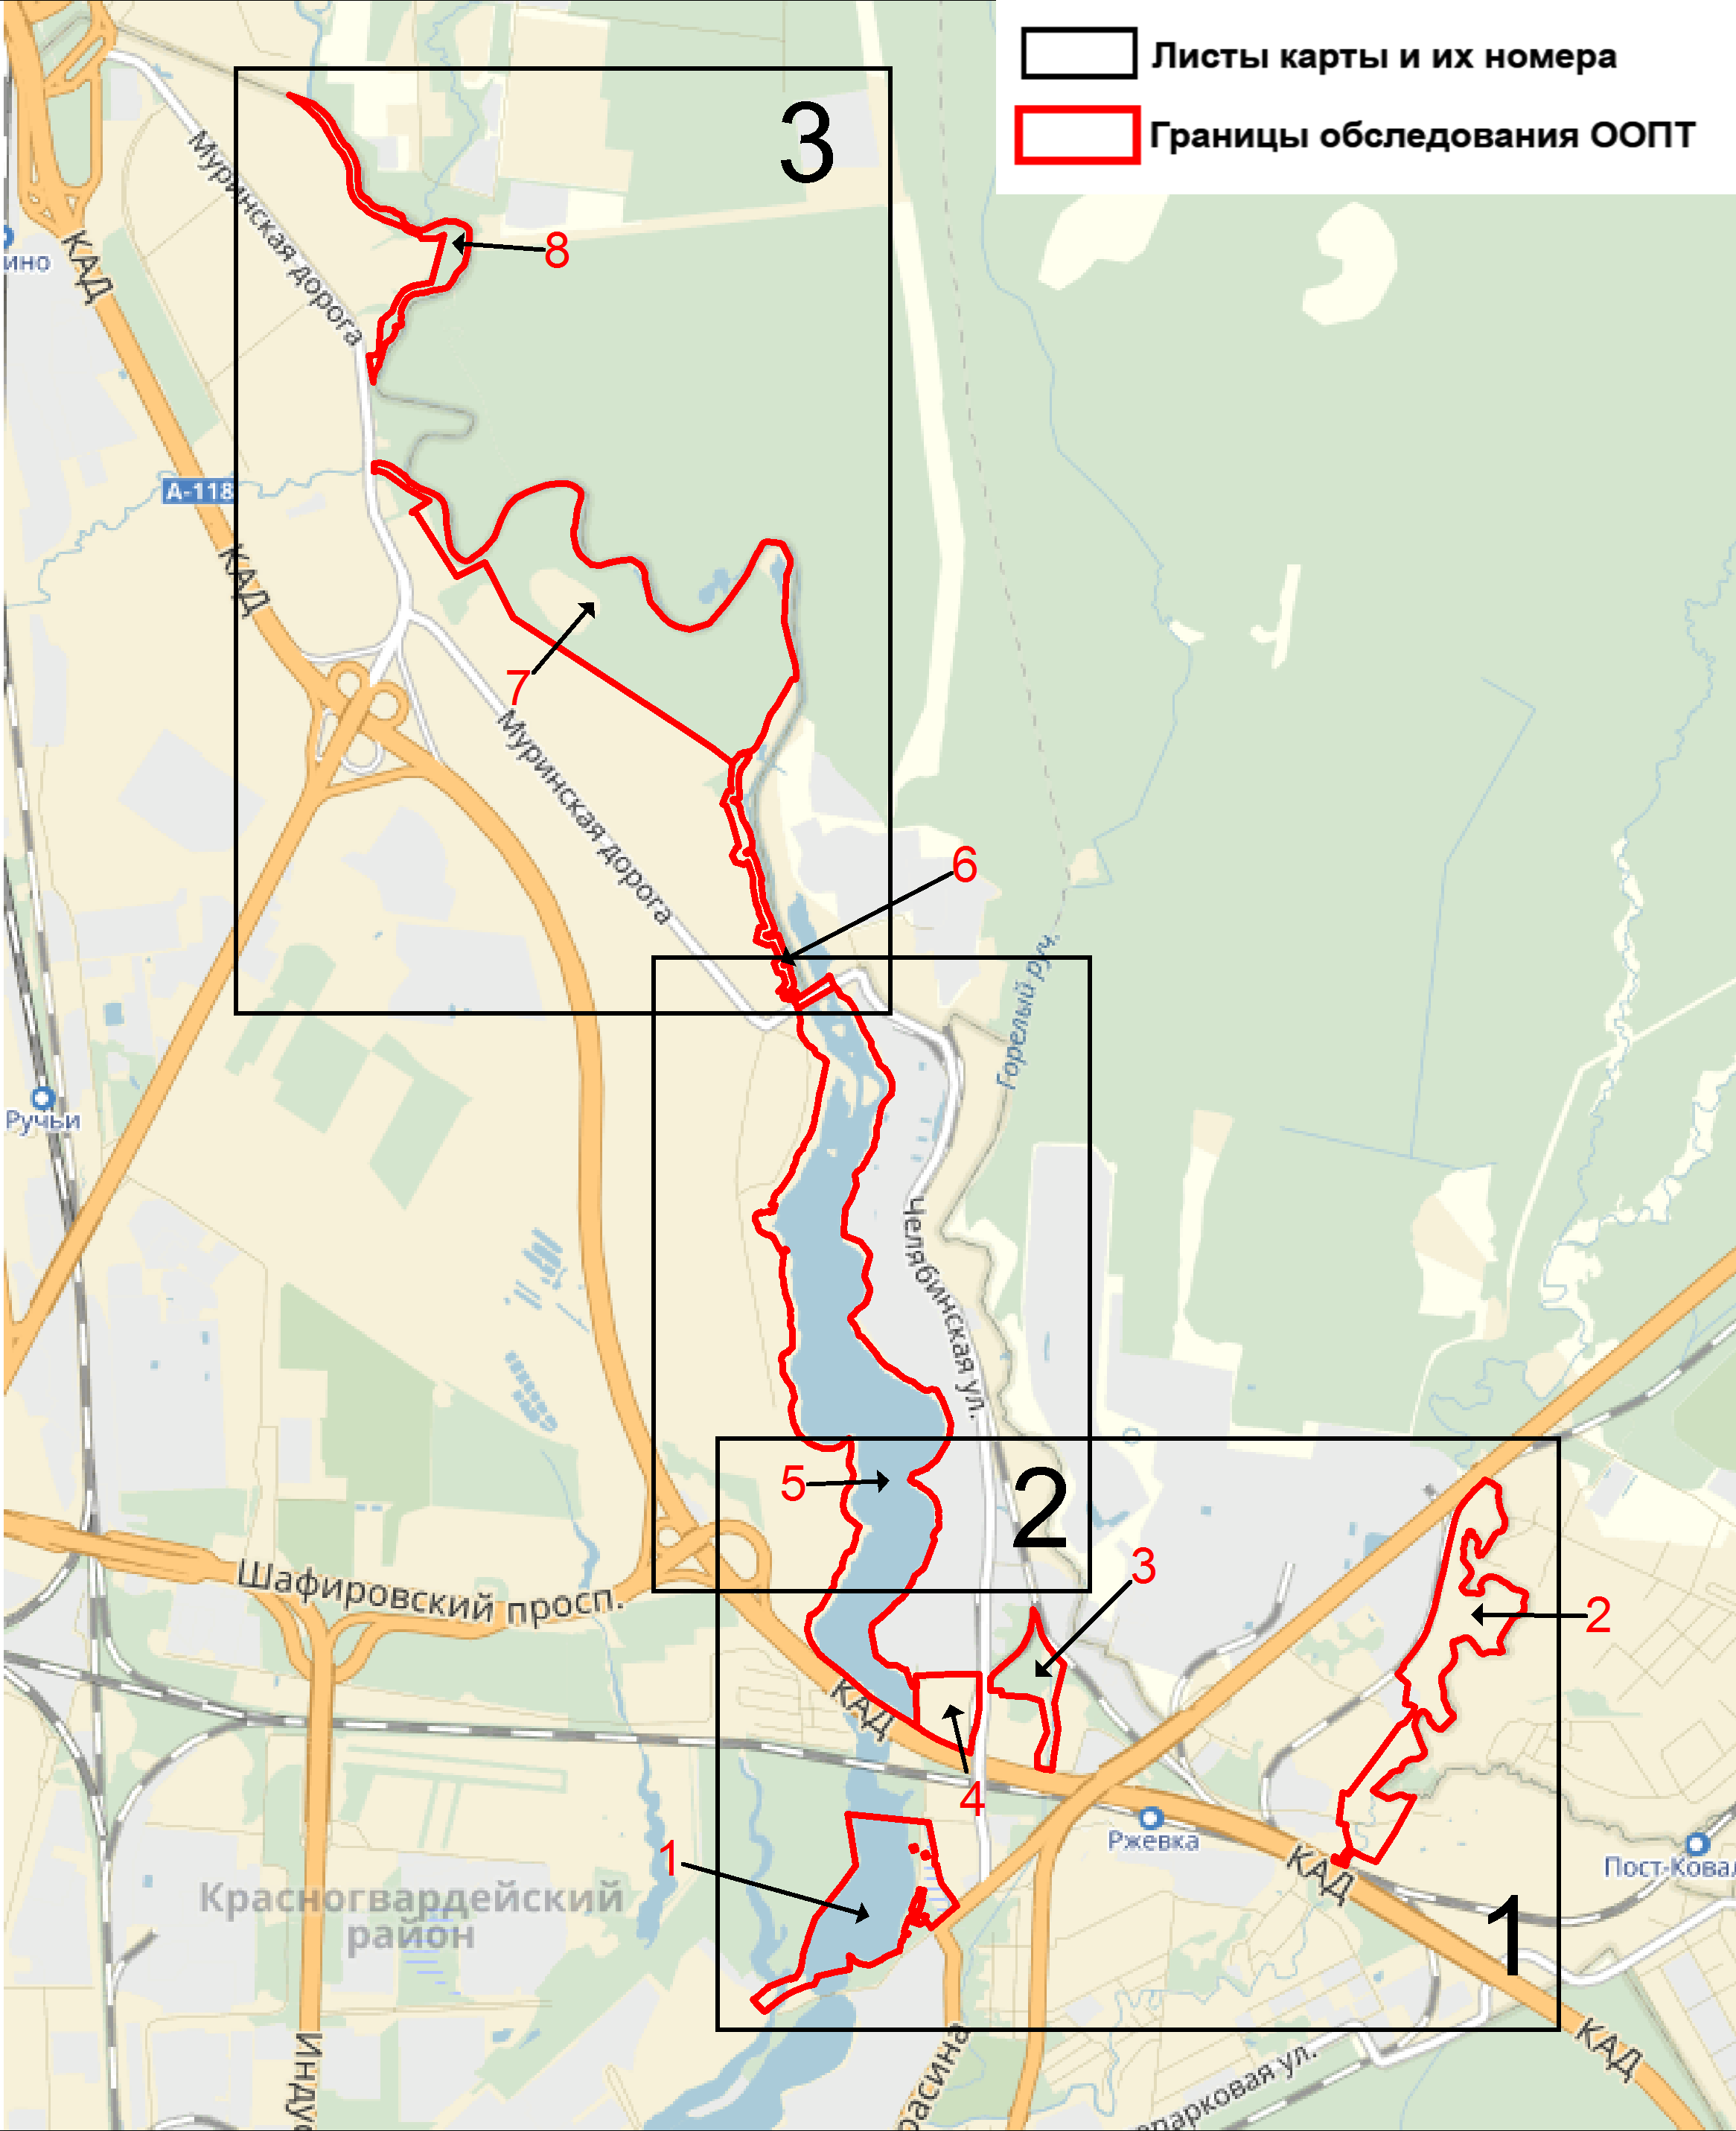
Рис.20. Схема листов по номерам для ландшафтных карт, относительно кластеров.
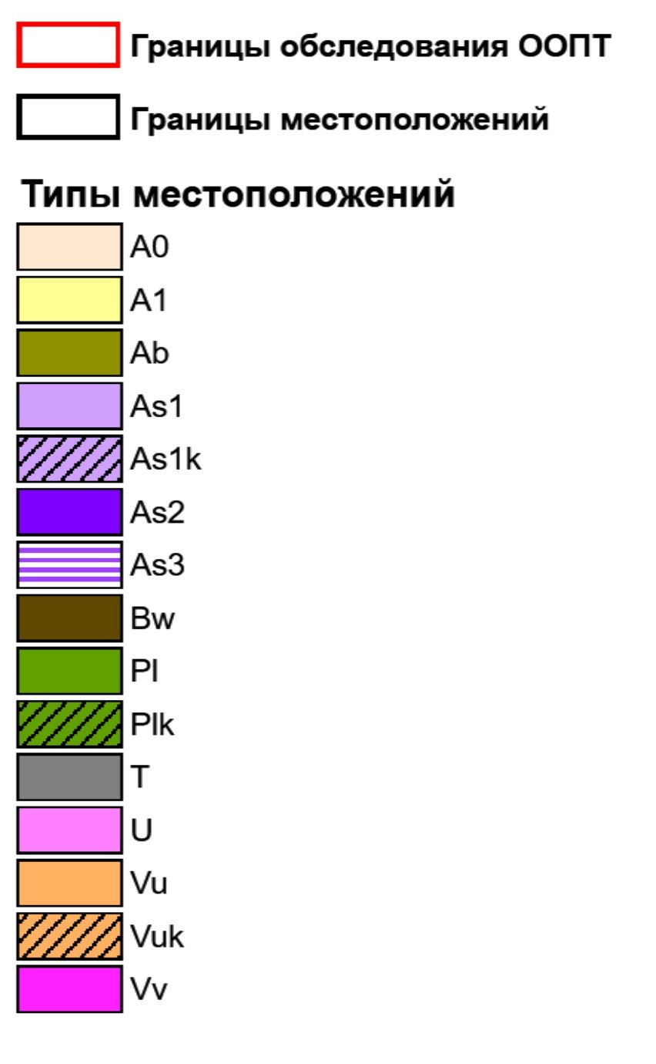
Рис. 21 Легенда к ландшафтной карте, см. (рис.22).

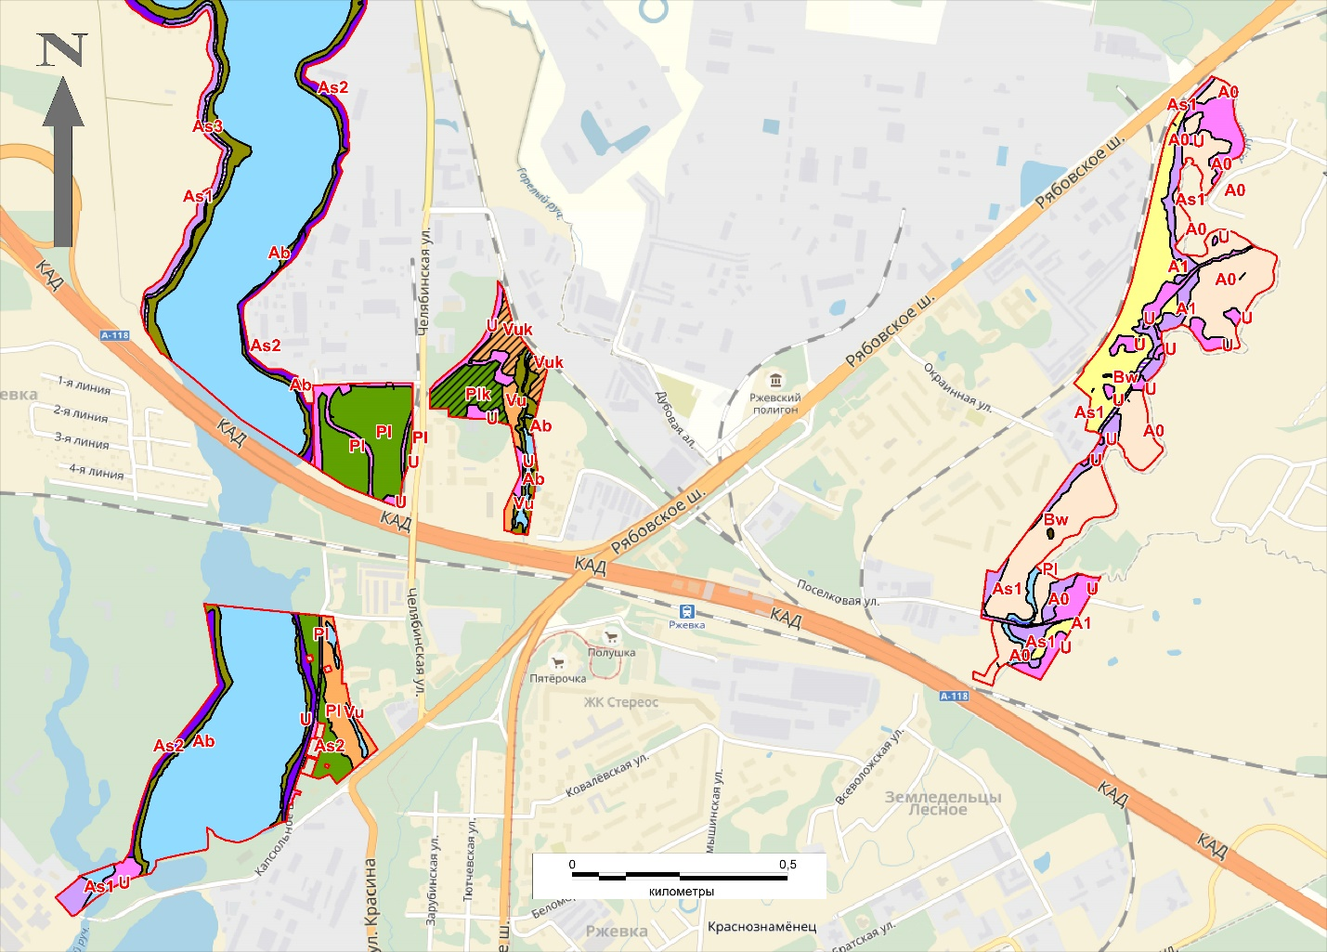
Рис.22 Ландшафтная карта обследуемой территории, лист 1.
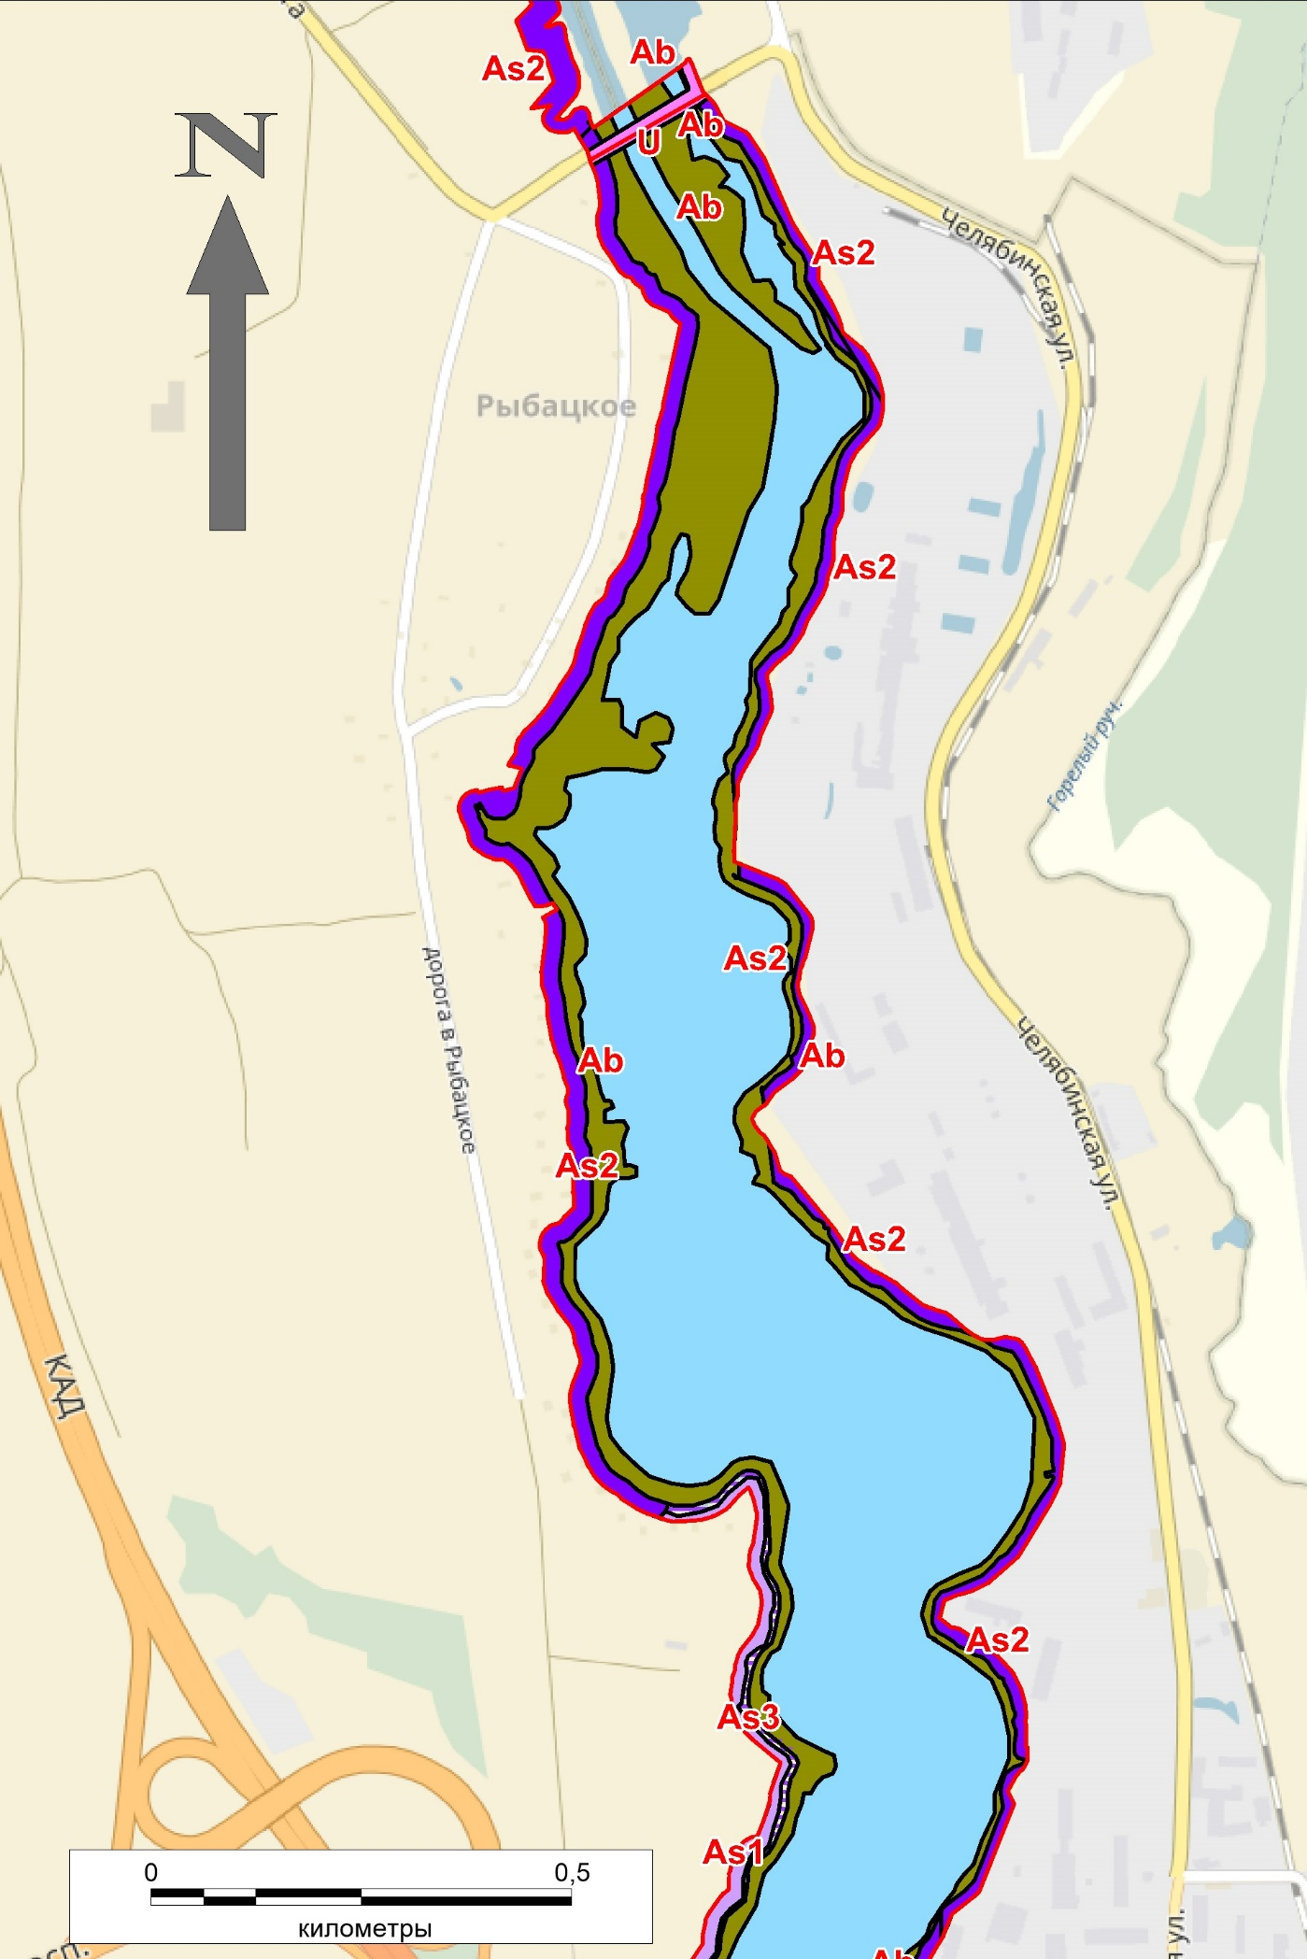
Рис.23 Ландшафтная карта обследуемой территории, лист 2.
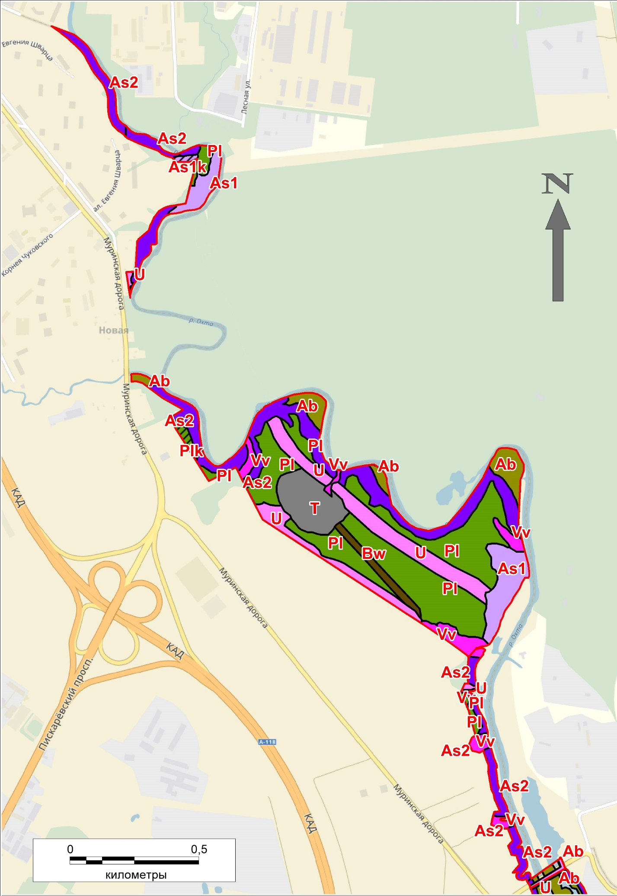
Рис.24 Ландшафтная карта обследуемой территории, лист 3.
Таблица 2. Легенда к ландшафтной карте долины Охты
№ | Индекс | Местоположение | Преобладающая растительность | Преобладающие почвы
1 | Pl | Слабоволнистые пологонаклонные (до 5°) террасированные равнины на безвалунных глинах и суглинках | Разнотравные и злаковые луга, мелколиственные и ивовые разнотравные леса и сосново-березовый луговиково-черничный лес, березовые леса с широколиственными породами | Дерново-подзолистые глееватые
2 | Plk | То же, окультуренные и использовавшиеся в прошлом под сельскохозяйственные угодья | Разнотравные, высокотравные и злаковые луга, мелколиственные и ивовые разнотравные леса, березово-сосновые разнотравные и кислично-черничные леса, березовые леса с широколиственными породами | Дерново-глеевые
3 | Bw | заболачивающиеся искусственные мелкие водоемы и низинные болота, образовавшиеся при нарушении стока | Тростниковые и Травяно-тростниковые болота с кустарниковыми ивами, иногда с березой | Торфянисто-глеевые, торфяные, отсутствуют
4 | A0 | Надпойменные террасы рек | Разнотравные луга (высокотравные, влажновысокотравные, злаковые) с отдельно стоящими деревьями, зарослями ив, мелколиственные разнотравные леса, березовые леса с широколиственными породами | Дерново-глеевые
5 | A1 | Террасы рек | Березово-сосновые разнотравные и кислично-черничные леса, березовые леса с широколиственными породами, разнотравные, высокотравные и злаковые луга, мелколиственные и ивовые разнотравные леса | Дерново-подзолистые, подзолистые, дерново-глееватые
6 | As1 | Протяженные склоны средней крутизны (до 15 градусов) на безвалунных суглинках | Разнотравные, высокотравные и злаковые луга, мелколиственные и ивовые разнотравные леса, березово-кленовые разнотравные леса, березовые леса с широколиственными породами | Дерново-подзолистые
7 | As1k | То же, окультуренные | Злаковые луга | Дерново-глеевые
8 | As2 | Протяженный крутой склон (более 15 градусов) на безвалунных суглинках | Разнотравные, высокотравные и злаковые луга, березовые леса с широколиственными породами, мелколиственные разнотравные леса, | Дерново-подзолистые
9 | As3 | Эскарпированный склон, искусственно созданный (более 25 градусов) | Ивовые леса с мелколиственными породами, осиновые и березовые леса местами с клёном, разнотравные луга | Несформированные почвы
10 | Vv | Глубоко врезанные V-образные долины ручьев и временных водотоков | Зарастающие берега водоемов, мелколиственные разнотравные леса, ольховые разнотравные леса, разнотравные и высокотравные луга с отдельно стоящими деревьями и зарослями ив | Дерново-подзолистые
11 | Vu | Неглубокие (до 5 м) долины ручьев и рек с фрагментарной, поймой | Березовые разнотравные леса с широколиственными породами, заросли ив, серой ольхи на зарастающих лугах | Дерново-подзолистые
12 | Vuk | То же, окультуренные и использовавшиеся в прошлом под сельскохозяйственные угодья | Березовые разнотравные леса с широколиственными породами, разнотравные и высокотравные луга | Дерново-подзолистые, дерново-глееватые
13 | Ab | Низкие поймы с формирую-  щимся низинным торфом (зарастающие участки водоемов) | Зарастающие берега водоемов, кустарниковая ива с гигрофитным разнотравьем | Торфянисто-дерновые глеевые
14 | T | Участки техногенно изменен-  ного рельефа с насыпными грунтами (щебень различного состава, обломки бетона и др.) | Зарастающие берега водоемов, высокотравно-злаковые луга | Щебень, кирпичи, бетонные насыпи, насыпные грунты
15 | U | Урбанизированные территории, в т.ч. промышленные предприятия | Заросли ив, ольхи серой на зарастающих лугах, ольховые разнотравные леса, сорная растительность, нет растительности | Урбостратоземы

Раздел 3. Социально-экономическая ситуация на планируемой ООПТ и на прилегающих территориях

Наличие постоянно проживающего населения
Непосредственно на территории проектируемой ООПТ отсутствует постоянно проживающее население. На прилегающей территории два округа; МО Полюстрово и МО Ржевка. На территории МО Полюстрово проживает 53 540 человека, а но территории МО Ржевка 59 724 человека.

Стоимость земли на обследованной территории и прилегающих к ней землях
Стоимость земли является интегральным показателем социально-экономической ситуации на рассматриваемой территории, дает представление о проживающем там населении. Рассмотрим кадастровую стоимость земли в соответствии с Приказом Комитета по земельным ресурсам и землеустройству Санкт-Петербурга от 17.10.2013 № 365 (ред. от 07.09.2016) "Об утверждении результатов определения кадастровой стоимости земельных участков в Санкт-Петербурге" по разрешенному в этой зоне виду использования — для размещения жилых (многоквартирных) домов. Хотя кадастровая стоимость недвижимости в настоящее время в несколько раз отличается от рыночной, она дает представление об относительной ценности. Стоимость земли относительно небольшая в связи с сильной удаленностью от центра и слаборазвитой инфраструктурой, причем стоимость земель на территории всей предлагаемой ООПТ гораздо меньше средневзвешенной по Санкт-Петербургу. Самая низкая стоимость земли на проектируемой территории ООПТ на 2, 3 и 4 участках, где, скорее всего, на 2 участке стоимость минимальная (отталкиваясь от отдаленности территории). Самая высокая стоимость земли на 1 участке.

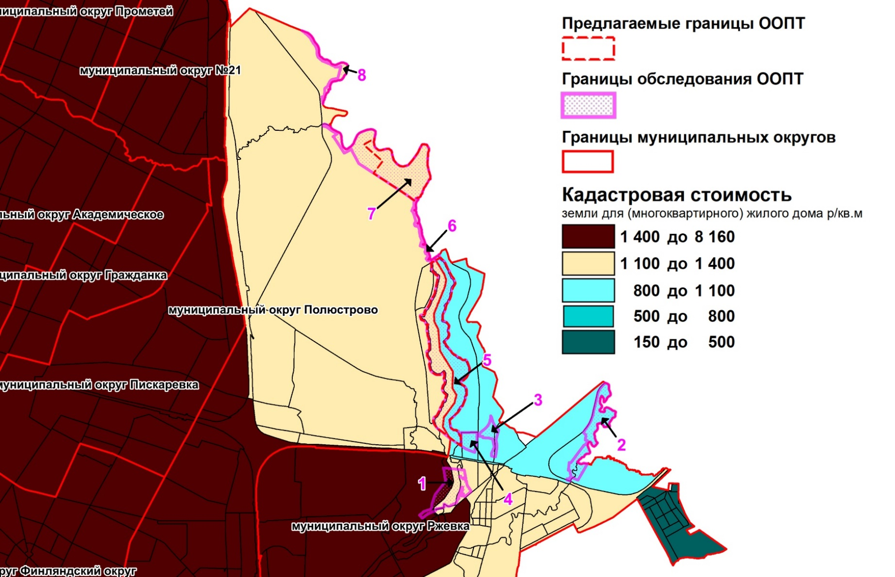
Рис. 25 Кадастровая стоимость земли для размещения жилого (многоквартирного) дома (домов) (группа 1) в рублях за м² в районе размещения планируемой ООПТ в сравнении с соседними муниципальными образованиями. Средневзвешенное значение по Санкт-Петербургу — примерно 16500 руб/ м².
Сведения о сложившемся использовании территории населением
Территория используется, по большей части, для собирательства ягод и грибов, в качестве рекреационной зоны.
Социальные и рекреационные объекты
Вся территория ООПТ расположена в рекреационной зоне.
Линейный объекты
На территории 1 участка находятся охранные зоны линейных объектов таких как: канализации, воздушные ЛЭП, газораспределительные сети (рис. 26)
На территории 2 участка находятся охранные зоны линейных объектов таких как: канализационные сети и магистральные трубопроводы. (рис. 26)
На территории 3 участка находятся охранные зоны линейных объектов таких как: газораспределительные сети, канализационные сети, магистральные сети. (рис. 26)
На территории 4 участка находятся охранные зоны линейных объектов таких как: магистральные сети. (рис. 26)
На территории 5 участка находятся охранные зоны линейных объектов таких как: магистральные сети. (рис. 26)
На территории 6 и 7 участков охранные зоны линейных объектов не выявлены. (рис. 27)
На территории 8 участка находятся охранные зоны линейных объектов таких как: канализационные сети и воздушные ЛЭП. (рис. 28)
К территории проектируемой ООПТ прилегают магистрали городского значения - КАД, Шафировский проспект, Рябовское шоссе, ряд более мелких дорог и улиц и ж\д линия Ладожского направления.
В границах планируемой ООПТ находится несколько улиц местного значения, перечисленных в таблице 3.

Таблица 3. Улицы, пересекающие предлагаемую территорию ООПТ

№ | Протяженность улицы, непосредственно на территории участка (м) | Название улицы
1 | 83,2 | Капсюльное шоссе
2 | 263,7 | Поселковая улица
3
4 | 194,3 | Капсюльное шоссе
5
6 | 1583,8 | Челябинский мост, Пейзажная улица
7 | 419,3 | Пейзажная улица
8

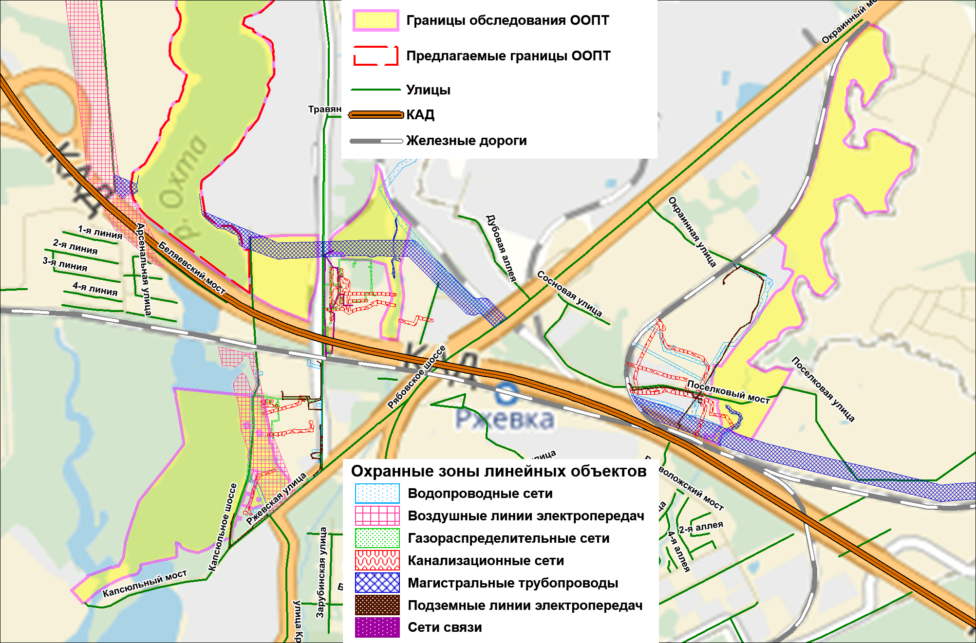
Рис. 26 Линейные объекты на обследованной территории и вблизи нее (по материалам Генерального плана СПб, Региональной геоинформационной системы СПб). Участок 1,2,3,4 и 5.
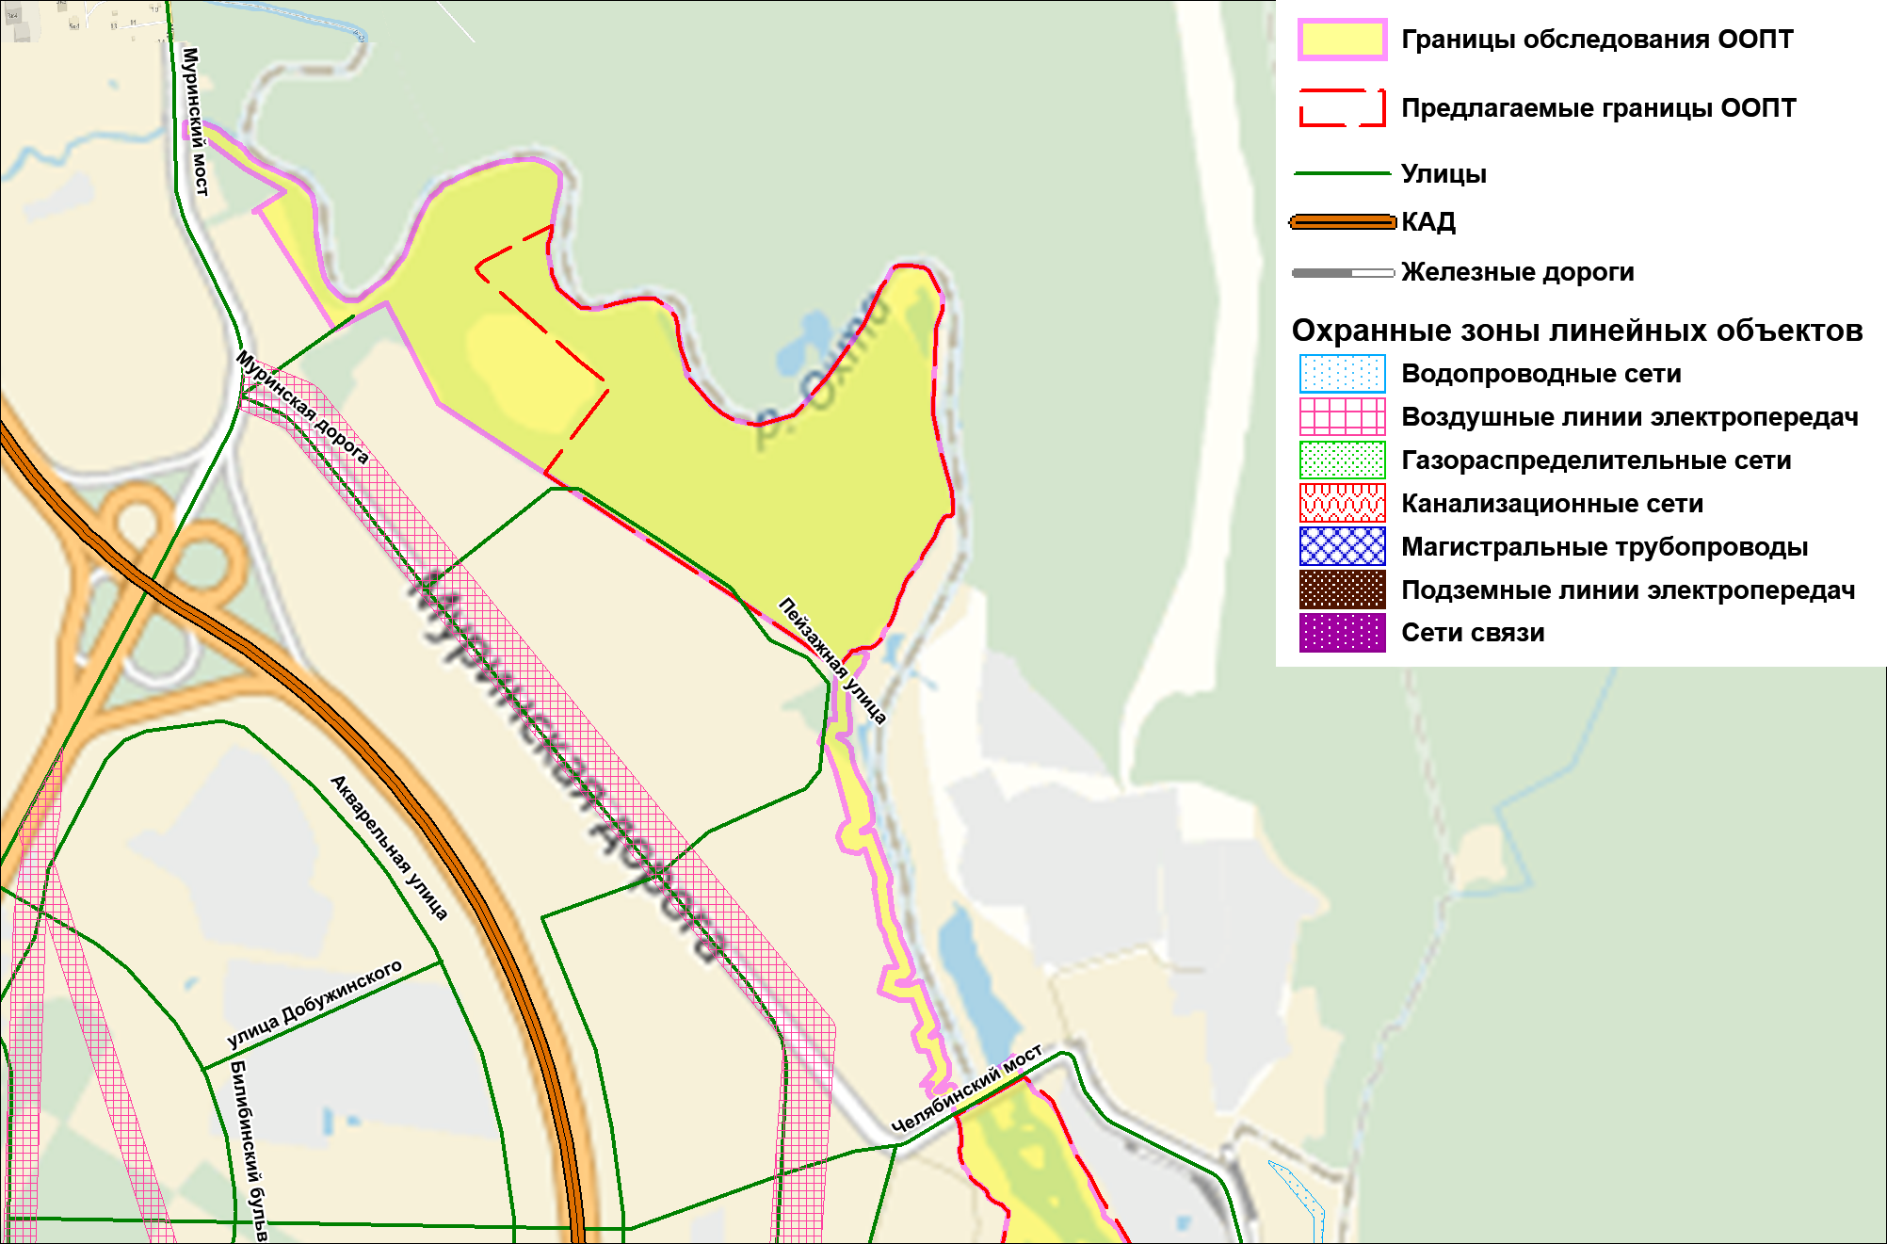
Рис. 27 Линейные объекты на обследованной территории и вблизи нее (по материалам Генерального плана СПб, Региональной геоинформационной системы СПб). Участок 6 и 7.

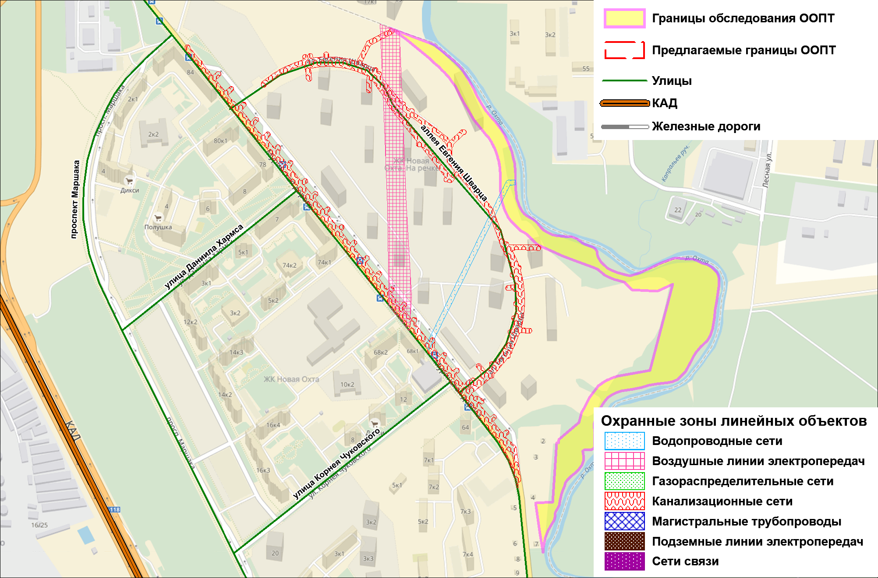
Рис. 28 Линейные объекты на обследованной территории и вблизи нее (по материалам Генерального плана СПб, Региональной геоинформационной системы СПб). Участок 8.

Раздел 4. Факторы воздействия на природные комплексы.
4.1. Характер и источники загрязнения атмосферного воздуха, почв, поверхностных вод.
На территорию оказывают влияние, с точки зрения загрязнения, следующие объекты:
- Улично-дорожная сеть загрязняет почвенный покров и растительность тяжелыми металлами и солями, создает препятствия для свободной миграции животных.
- Выбросы автомобильного транспорта сильно загрязняют атмосферных воздух и оказывают шумовое воздействие.
Загрязнение воздуха
Оценка качества атмосферного воздуха Санкт-Петербурга проведена на основании данных, полученных от Автоматизированной системы мониторинга атмосферного воздуха Санкт-Петербурга (далее —АСМ), станция № 13 (Шоссе Революции, д. 84).
Для оценки качества и уровня загрязнения атмосферного воздуха использовались действующие на территории РФ (по состоянию на 31.12.2016) гигиенические нормативы предельно допустимых концентраций загрязняющих веществ в атмосферном воздухе населенных мест предельно допустимая среднесуточная концентрация (ПДК с.с.) для оценки концентраций в периодах осреднения от суток до года.
Основные выявленные загрязняющие вещества : диоксид азота (NO₂), оксид азота (NO), оксид углерода (CO), диоксид серы (SO₂), взвешенные частицы (PM₁₀)
Таблица 4. Характеристики основных загрязняющих веществ
Вещество | Концентрация | СИ | НП
NO₂ | 1,1 | 1,5 | 0
NO | 0,4 | 1,7 | 0,5
CO | 0,2 | 1,1 | 0
SO₂ | 0,15 | 0,1 | 0
PM₁₀ | 0,4 | 0,8 | 0

Стандартный индекс (СИ) — наибольшая разовая концентрация загрязняющего вещества за период наблюдения, выраженная в единицах ПДК м.р (максимальная разовая).;
Наибольшая повторяемость случаев превышения ПДК м.р. за период наблюдения (НП), выраженная в процентном отношении к общему числу измерений;
Комплексный индекс загрязнения атмосферного воздуха (ИЗА) — количественная характеристика уровня загрязнения, создаваемая пятью приоритетными загрязняющими веществами с учетом их степени вредности (расчет проведен в виде оценки вкладов загрязняющих веществ в ИЗА).
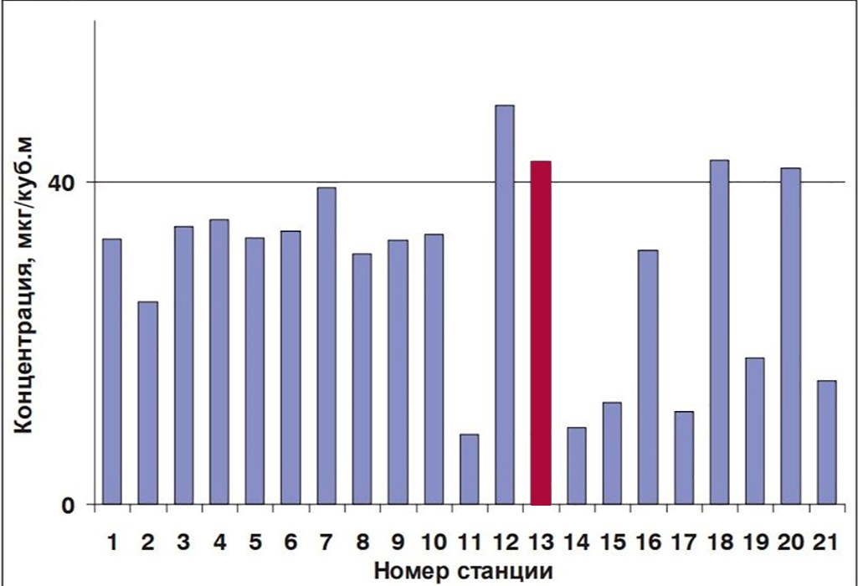
Рис.29. Значения среднегодовых концентраций диоксида азота на отдельных станциях АСМ (бордовым цветом выделена станция, на основе который проводится оценка для территории ООПТ; линией по оси ординат - отметка ПДК).
3,4 – бензпирен не превышал уровень ПДК.
Летучие органические соединения (бензол, тоулол, этилбензол, ксилол) также не превышали уровень значений ПДК.
На основании представленных данных можно сделать вывод, что по состоянию на 31.12.2016 на станции №13 загрязнение воздуха было выявлено по одному веществу – диоксиду азота, в остальном, превышений среднегодового уровня ПДК отмечено не было.
Загрязнение почв
В докладе комитета по природопользованию, охране окружающей среды и обеспечению экологической безопасности за 2016 год данных по загрязнению почв нет, в связи с чем оценка была выполнена при помощи данных в сети Интернет риэлторского агентства (http://www.cottagesspb.ru/ekologiya/sankt-peterburga/), а также официального сайта КПООС (http://www.infoeco.ru/index.php?id=55).

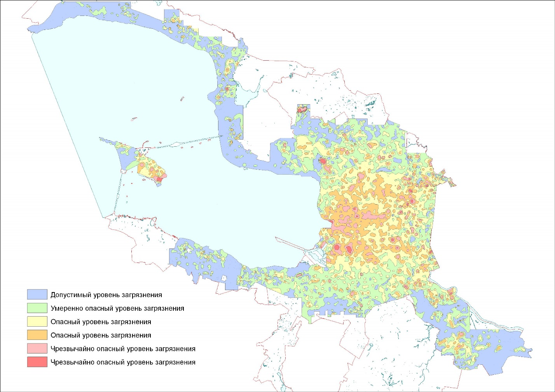
Рис.30. Схема распределения суммарного индекса загрязнения почвогрунтов тяжелыми металлами (Zc).
В целом, территория загрязнена тяжелыми металлами, она входит в области от умеренно опасного уровня загрязнения до чрезвычайно опасного уровня загрязнения.
Кластер 1:
- Загрязнение свинцом: превышение ПДК в 1-3 раз, 30-90 мг/кг;
- Опасное загрязнение бензапиреном: превышение ПДК в 4-5 раз, 0.06-0.1 мг/кг;
- Загрязнение диоксинами меньше ПДК: ДЭ 0-0.3 нг/кг, 0-1 ед. ОБУ;
- Опасное загрязнение тяжелыми металами: 32-64 Zc;
- Активность радона в почве: 5-10 кБк/м3, опасность низкая;
- Прогнозная активность радона: умеренно опасная;
Кластер 2 (р.Лубья):
- Загрязнение диоксинами меньше ПДК: ДЭ 0-0.3 нг/кг, 0-1 ед. ОБУ;

Кластер 3 (р. Горелый):
- Загрязнение диоксинами меньше ПДК: ДЭ 0-0.3 нг/кг, 0-1 ед. ОБУ;
Кластер 4:
- Опасное загрязнение свинцом, превышение ПДК в 5-10 раз, 150-300 мг/кг;
- Загрязнение бензапиреном: превышение ПДК в 3-4 раза, 0.04-0.06 мг/кг;
- Загрязнение диоксинами меньше ПДК: ДЭ 0-0.3 нг/кг, 0-1 ед. ОБУ;
- Чрезвычайно опасное загрязнение тяжелыми металами >300 Zc;
- Активность радона в почве: 5-10 кБк/м3, опасность низкая;

Кластер 5:
- Загрязнение бензапиреном: превышение ПДК в 3-4 раза, 0.04-0.06 мг/кг;
- Загрязнение диоксинами меньше ПДК: ДЭ 0-0.3 нг/кг, 0-1 ед. ОБУ;
- Опасное загрязнение тяжелыми металами: 32-64 Zc;
- Прогнозная активность радона: умеренно опасная;
Кластер 6:
- Загрязнение диоксинами меньше ПДК: ДЭ 0-0.3 нг/кг, 0-1 ед. ОБУ;
Кластер 7:
- Загрязнение бензапиреном: превышение ПДК в 3-4 раза, 0.04-0.06 мг/кг;
- Загрязнение диоксинами меньше ПДК: ДЭ 0-0.3 нг/кг, 0-1 ед. ОБУ;
- Опасное загрязнение тяжелыми металами: 32-64 Zc;
Кластер 8:
- Загрязнение диоксинами меньше ПДК: ДЭ 0-0.3 нг/кг, 0-1 ед. ОБУ;

Загрязнение вод
В 2016 году гидрохимические съемки водотоков в черте Санкт-Петербурга проводились в 15 пунктах (22 створа), пробы отбирались на одной вертикали и одном горизонте (поверхностном). Для оценки территории будут использоваться 2 створа: 175(2) – река Охта, в черте Санкт-Петербурга, 1,5 км выше устья и 175(3) – река Охта 21,1 км выше устья.
Во всех створах комплексные показатели загрязненности воды были рассчитаны по 17 ингредиентам: растворенный в воде кислород, БПК5, ХПК, фенол, нефтепродукты, азот аммонийный (NNH4), азот нитритный (NNO2), железо общее (Fe), медь (Cu), цинк (Zn), никель (Ni), марганец (Mn), кадмий (Cd), свинец (Pb), хлориды, сульфаты, СПАВ.
Случаи экстремально высокого загрязнения были зафиксированы на створе 175(2) два раза: 12.05.16 Mn – 0,547 мг/дм3 (54,7 ПДК), 12.09.16 Mn – 0,562 мг/дм3 (56,2 ПДК).
Случаи высокого загрязнения были зафиксированы на створе 175(2) три раза: 01.03.16 Mn – 0,338мг/дм3 (33,8 ПДК), 01.06.16 Растворенный кислород – 2,5 мг/дм3, 11.07.16 Mn – 0,303 мг/дм3 (30,3 ПДК). На створе 175(3) два раза: 02.02.16 Азот нитритный – 0,303 мг/дм3 (26,4 ПДК), 12.05.16 Mn – 0,314 мг/дм3 (31,4 ПДК).
Водоток обладал высокой комплексностью загрязненности, о чем можно судить по изменениям значения К.компл. (коэффициент комплексности загрязнения воды). В течение года химический состав вод был подвержен существенным изменениям, о чем также свидетельствует амплитуда значений Ккомпл. Качество вод водотока определяется содержанием в воде меди, цинка, марганца, железа общего, а также содержанием органических веществ по ХПК и БПК5, азота аммонийного и азота нитритного.
Был отмечен дефицит содержания кислорода в воде, а также нарушения нормативов по части показаний.
- Для створа 175(2) характеристика загрязнения воды по повторяемости случаев превышения ПДК следующая: характерные вещества (ХПК, БПК5, N(NH₄), Feобщ., Cu, Zn, Mn), устойчивое загрязнение (О₂), единичное загрязнение (Cd).
- Для створа 175(3): характерные (ХПК, БПК5, N(NH₄), NNO₂, Feобщ., Cu, Zn, Mn), неустойчивые (O₂), единичные (Ni, Pb).
По значению кратности превышения ПДК определяется уровень загрязненности воды водотоков этими ингредиентами.
Кратность превышения ПДК по веществам характеризовалась для:
- Створа 175(2) – низкий (БПК5, Cd), средний (ХПК, N(NH₄), Feобщ.,Cu,Zn), высокий (Mn), чрезвычайно высокий (О₂).
- Створа 175(3) – низкий (Zn, Pb), средний (ХПК, БПК5, N(NH₄), NNO2, Feобщ., Cu, Ni, Mn), высокий (O₂).
По данным за 2015 и 2016 года река Охта в створах 175(2,3) классифицировалась как грязная.

4.2. Виды и характер антропогенного воздействия на природные комплексы.
За историческое время территория осваивалась и была периферией, и местом военных действий, а также, на территории Охтинских пороховых заводов было пильное производство, что сказалось на растительном покрове местности и модификациях рельефа (вокруг территории Охтинских пороховых заводов был выкопан ров, рвы также часто копались и вокруг крепостей).
Химическое и шумовое воздействие.
КАД проложена между кластерами 1 и 2,3,4,5. Соли тяжелых металлов и выхлопы от автомобильного транспорта сильно влияют на почву, воду и атмосферу.
Охранные зоны линейных объектов.
На территории 1 кластера находится охранная зона ЛЭП. Под ЛЭП происходит вырубка и фрагментация растительного покрова, что препятствует миграции фауны.
Рекреация.
Для территории воздействие несущественно, однако были замечены следы кострищ (что является также фактором пожарной опасности), тропинки, сильное вытаптывание в локализированных местах травяного покрова, замусоривание территории.
Садоводства и огороды.
На территории обследуемой ООПТ есть огороды, что ведет к распространению сорной растительности и интродуцированных видов, также присутствуют свалки. Огородники часто используют удобрения, которые влияют на качество воды и почв.
Интродуцированные виды.
На территории присутствует борщевик Сосновского (Heracleum sosnowskyi), а также 8 семейств флоры: луковые (Alliасеае), барбарисовые (Berberidaceae), кизиловые (Cornасеае), тыквовые (Cucurbitaceae), маслиновые (Oleaceae), бузиновые (Sambucaceae), липовые (Tiliaceae), вязовые (Ulmасеае), которые также являются интродуцентами.
Домашние и одичавшие собаки.
Собак много в местах, где находятся огороды. Одичавшие и домашние собаки сокращают численность мелких представителей фауны.

Побочные продукты строек.
Исследуемая территория как Охты крайне урбанизирована в своей основной массе. Часть территории занимают техногенные отложения - щебень и дресва различного состава - бетонные обломки, кирпичная крошка и прочий строительный мусор. Это приводит к появлению специфичных форм рельефа с субстратом из этих техногенных отложений, более того, такая строительная деятельность приводит к загрязнению территории металлом и прочими плохо утилизируемыми твердыми отходами, а в близости от жилых районов могут появляться бытовые свалки.

Раздел 5. Функциональное зонирование, режимы охраны и предложения по организации природоохранной деятельности.
5.1. Функциональное зонирование.
В пределах ООПТ регионального значения в соответствии с режимом охраны ООПТ и их целевым назначением устанавливаются функциональные зоны с дифференцированным режимом хозяйственной и иной деятельности, не противоречащей целям создания, охраны и функционирования ООПТ.
В связи с тем, что планируемая ООПТ является ООПТ кластерного типа, предлагается ввести для ее участков функциональное зонирование, с различными режимами охраны и природоохранными мероприятиями, а именно: выделить 2 функциональные зоны (см. рис. 30):
- охранно-рекреационная зона;
- природоохранная зона.
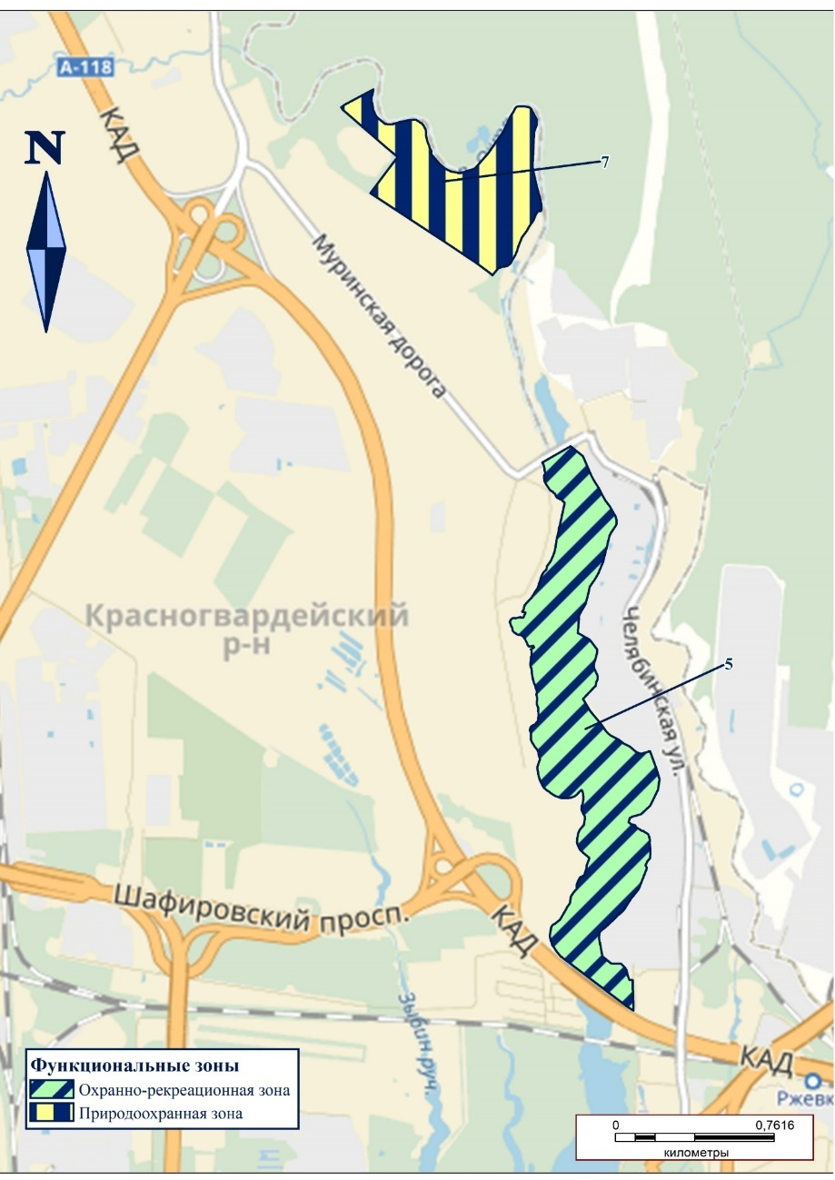
Рис.31. Карта функционального зонирования для предлагаемого ООПТ.

1. Охранно-рекреационная зона
К данной зоне относится кластерный участок 7, см. (рис. 30), его площадь составляет 37,7 га. На территории этого кластера находится лесной массив, из редких видов на Карельском перешейке на илистом побережье правого берега р. Охты в единственном местонахождении найден щавельник морской (Rumex maritimus). Так как в данном кластере не максимальное число редких видов и мест обитаний редких птиц, для функционального зонирования предпочтительна охранно-рекреационная зона с менее строгим, чем в 5 кластере режимом, однако, защищающая сохранность природных комплексов и их компонентов. Рекреационная нагрузка на территорию должна быть строго отрегулирована.
Режим особой охраны. Нарушение режима особой охраны влечет административный штраф, либо административное или уголовное наказание, в соответствии с действующим законодательством РФ.
1. На территории охранно-рекреационной зоны запрещается любая деятельность, которая может причинить вред природным комплексам и их компонентам, а именно:
- разведка и добыча общераспространенных полезных ископаемых;
- сброс сточных, в том числе дренажных, вод;
- размещение специализированных хранилищ пестицидов и агрохимикатов, применение пестицидов и агрохимикатов;
- сплошная рубка деревьев, кустарников или иное нарушение растительного покрова, сбор растений и их частей, за исключением:
- сбора ягод и грибов для личного потребления;
- проведения научных исследований;
- удаления аварийных и больных деревьев (по согласованию со специалистами и оценки их как местообитания редких и охраняемых видов живых организмов) и случаев, когда указанная деятельность осуществляется в целях сохранения и восстановления природных комплексов;
- выпас скота;
- предоставление земельных участков под застройку, проектирование и размещение хозяйственных объектов всех видов, а также для сельскохозяйственной деятельности, садоводства и огородничества;
- строительство зданий и сооружений, дорог и трубопроводов, линий электропередач и прочих коммуникаций;
- загрязнение территории заказника хозяйственными, бытовыми и другими отходами;
- расширение хозяйственной деятельности существующих объектов;
- смена вида использования земель;
- разведение костров, сжигание сухих листьев и травы;
- движение и стоянка механических транспортных средств и мопедов, за исключением подъездов к земельным участкам и деятельности, связанной с обеспечением функционирования ООПТ;
- любое причинение вреда объектам животного мира, в том числе все виды охоты, нарушение местообитаний редких, находящихся под угрозой исчезновения, особо ценных объектов животного и растительного мира, разорение мест размножения и укрытий, умышленное причинение беспокойства;
- любые самовольные действия, направленные на обустройство отдельных участков ООПТ, в том числе расширение существующей дорожно-тропиночной сети, посадка растений без согласования с Дирекцией ООПТ;
- повреждение ограждений, информационных стендов, указателей и других конструкций, связанных с функционированием ООПТ;
- все виды рекреационной деятельности, оказывающие негативное воздействие на природные комплексы и объекты ООПТ, в том числе проведение спортивных и других массовых мероприятий, установка палаток, тентов без согласования с Дирекцией.
2. Режим особой охраны обязаны соблюдать все без исключения физические и юридические лица.
3. В границах прибрежных защитных полос запрещаются см. (рис. 31):
- распашка земель;
- размещение отвалов размываемых грунтов;
- выпас сельскохозяйственных животных и организация для них летних лагерей, ванн.
4. Полоса земли вдоль береговой линии водного объекта общего пользования (береговая полоса) предназначается для общего пользования. Ширина береговой полосы водных объектов общего пользования составляет двадцать метров, см. (рис.31).
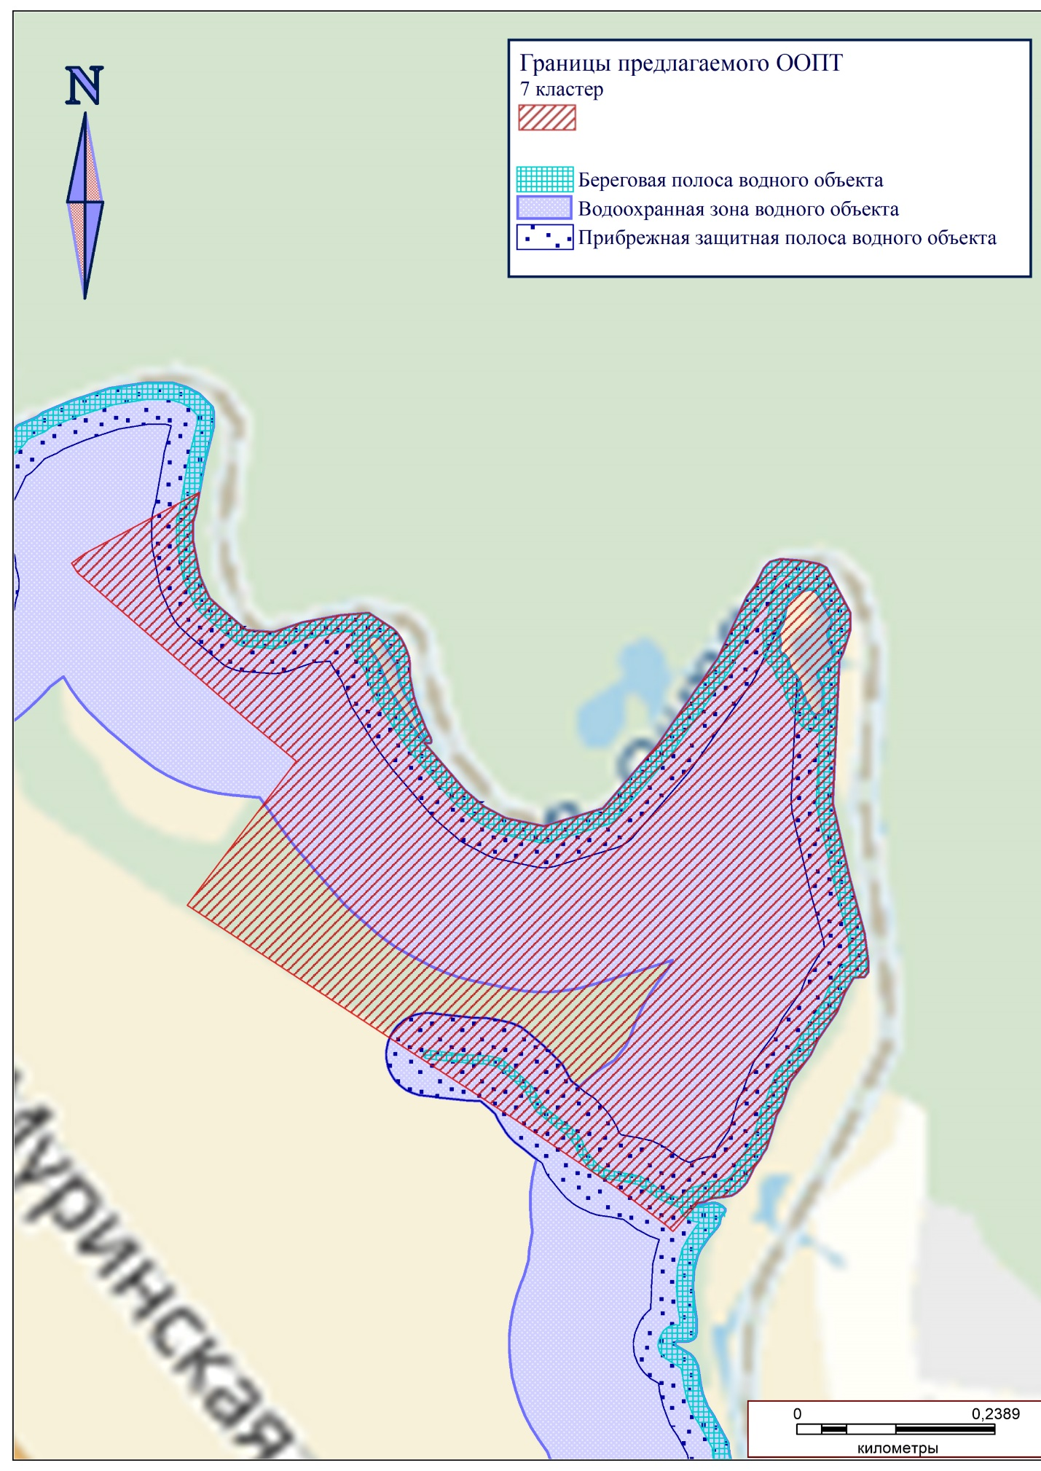
Рис. 32. Карта объектов водоохранной зоны, относящиеся к 7 кластеру.

2. Природоохранная зона
К данной зоне относится кластерный участок 5, см. (рис. 30). Площадь данной зоны составляет 76,5 га.
На этой территории обнаружено максимальное количество редких видов, а также эта территория обладает большим потенциалом восстановления природных сообществ (изначально, на территории ООПТ не сохранились естественные растительные лесные сообщества). Более того, кластер является экологическим коридором для обмена веществом и энергией между природными территориями.
В пойме реки Охты обитают виды птиц, занесенные в Красную книгу Санкт-Петербурга - речной сверчок (Locustella fluviatilis), обыкновенный жулан (Lanius collurio), коростель (Crex crex), малый пестрый дятел (Dendrocopos minor) и обыкновенный сверчок (Locustella naevia). Также в долине реки Охты единично встречались охраняемые млекопитающие, в том числе еж обыкновенный (Erinaceus europaeus), занесенный в списки охраняемых животных Фенноскандии, водяная ночница (Myotus daubentonii) занесена в Красную книгу Санкт-Петербурга.
В данном кластере отмечены несанкционированные постройки, некоторые из которых нарушают Водный кодекс РФ.
Режим особой охраны. Нарушение режима особой охраны влечет административный штраф, либо административное или уголовное наказание, в соответствии с действующим законодательством РФ.
1. На территории природоохранной зоны любая деятельность, если она противоречит целям создания заказника и может причинить вред природным комплексам и их компонентам, а именно:
- сплошная рубка деревьев, рубка деревьев, являющихся местом обитания редких видов, кустарников или иное нарушение растительного покрова, сбор растений и их частей, за исключением:
- сбора ягод и грибов для личного потребления;
- проведения научных исследований;
- удаления аварийных и больных деревьев (по согласованию со специалистами и оценки их как местообитания редких и охраняемых видов живых организмов) и случаев, когда указанная деятельность осуществляется в целях сохранения и восстановления природных комплексов и их компонентов;
- ведение сельскохозяйственной деятельности
- выпас скота;
- предоставление земельных участков под застройку, проектирование и размещение хозяйственных объектов всех видов, а также для сельскохозяйственной деятельности, садоводства и огородничества;
- строительство зданий и сооружений, дорог и трубопроводов, линий электропередач и прочих коммуникаций, кроме строительства, предусмотренного генеральным планом развития Санкт-Петербурга;
- загрязнение территории заказника хозяйственными, бытовыми и другими отходами;
- изменение назначения земель, противоречащее целям заказника или ведущее к увеличению антропогенной нагрузки;
- разведение костров, сжигание сухих листьев и травы;
- движение и стоянка механических транспортных средств и мопедов, за исключением подъездов к земельным участкам и деятельности, связанной с обеспечением функционирования ООПТ;
- любое причинение вреда объектам животного мира, в том числе все виды охоты, нарушение местообитаний редких, находящихся под угрозой исчезновения, особо ценных объектов животного и растительного мира, разорение мест размножения и укрытий, умышленное причинение беспокойства;
- любые самовольные действия, направленные на обустройство отдельных участков ООПТ, в том числе расширение существующей дорожно-тропиночной сети, посадка растений без согласования с Дирекцией ООПТ;
- повреждение ограждений, информационных стендов, указателей и других конструкций, связанных с функционированием ООПТ;
- все виды рекреационной деятельности, оказывающие негативное воздействие на природные комплексы и объекты ООПТ, в том числе проведение спортивных и других массовых мероприятий, установка палаток, тентов без согласования с Дирекцией.
В связи с тем, что территория данных участков почти полностью занята водоохранными зонами р. Охты, на данной территории должен выполняться режим особой охраны согласно Водному кодексу Российской Федерации (от 03.06.2006 N 74-ФЗ).
В границах водоохранных зон запрещаются:
- использование сточных вод в целях регулирования плодородия почв;
- размещение кладбищ, скотомогильников, объектов размещения отходов производства и потребления, химических, взрывчатых, токсичных, отравляющих и ядовитых веществ, пунктов захоронения радиоактивных отходов;
- осуществление авиационных мер по борьбе с вредными организмами;
- движение и стоянка транспортных средств (кроме специальных транспортных средств), за исключением их движения по дорогам и стоянки на дорогах и в специально оборудованных местах, имеющих твердое покрытие;
- размещение автозаправочных станций, складов горюче-смазочных, станций технического обслуживания, используемых для технического осмотра и ремонта транспортных средств, осуществление мойки транспортных средств;
- размещение специализированных хранилищ пестицидов и агрохимикатов, применение пестицидов и агрохимикатов;
- сброс сточных, в том числе дренажных, вод;
- разведка и добыча общераспространенных полезных.
2. Границы ООПТ обозначаются специальными информационными знаками и (или) ограждением. При установке ограждения предусматривается достаточное количество проходов для посетителей ООПТ, а также предусматриваются меры по обеспечению миграции животных.
3. Режим особой охраны ООПТ обязаны соблюдать все без исключения физические и юридические лица.
4. В границах прибрежных защитных полос запрещаются, см. (рис. 32):
- распашка земель;
- размещение отвалов размываемых грунтов;
- выпас сельскохозяйственных животных и организация для них летних лагерей, ванн.
5. Полоса земли вдоль береговой линии водного объекта общего пользования (береговая полоса) предназначается для общего пользования. Ширина береговой полосы водных объектов общего пользования составляет двадцать метров, см. (рис. 32)
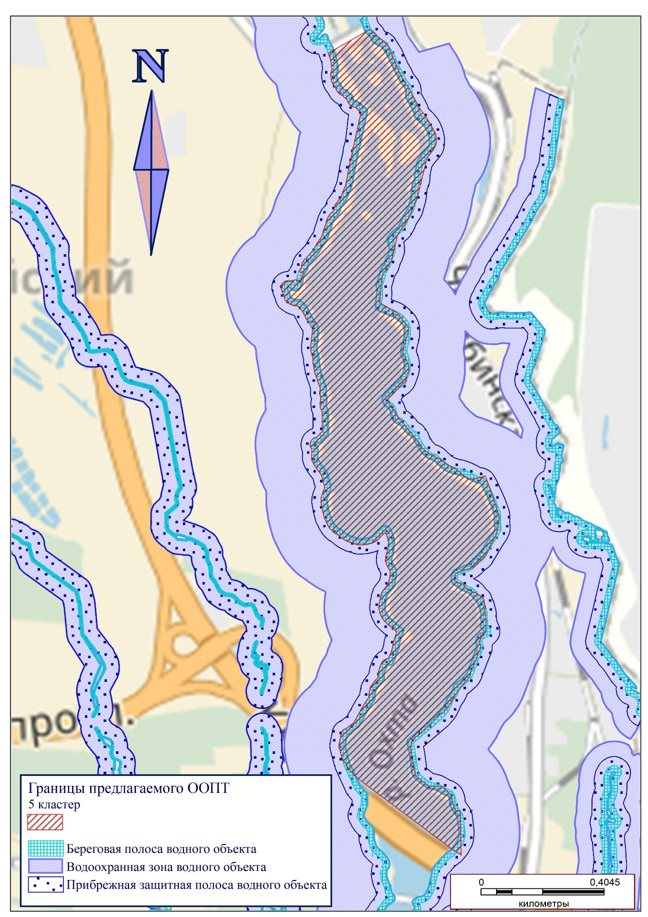
Рис. 33. Карта объектов водоохранной зоны, относящихся к 5 кластеру.

5.2. Рекомендации по природоохранной деятельности.
Цель создания и функционирования ООПТ – сохранение и восстановление ценных природных комплексов долины реки Охты и её притоков и поддержание экологического баланса на территории Санкт-Петербурга. Природоохранная деятельность на территории ООПТ должна быть направлена на сохранение и поддержание редких и типичных видов флоры и фауны и мест их обитания, редких, ценных и типичных природных комплексов, создание благоприятных условий их существования и снижение уровня негативного антропогенного воздействия, также сохранение ценных форм рельефа и видов с площадок обзора.
Для достижения цели и реализации задач функционирования ООПТ на ее территории будут проводиться следующие виды деятельности:
- выявление и предотвращение нарушений установленного режима особой охраны или иных правил охраны и использования окружающей природной среды и природных ресурсов на ООПТ;
- выполнение мероприятий по сохранению и восстановлению природных комплексов, повышению их устойчивости, в т. ч. противопожарных, биотехнических, рекультивационных. Разработка и реализация комплекса мероприятий по привлечению птиц на гнездование; разработка и реализация комплекса мероприятий по сохранению и восстановлению отдельных участков старинных парков;
- поддержание надлежащего санитарного состояния территории путем установки мусоросборников и организации регулярного вывоза мусора;
- проведение научных исследований: инвентаризационных, мониторинговых и специальных; разработка научно обоснованных программ биотехнических и природоохранных мероприятий;
- обозначение на местности границ ООПТ и оснащению ООПТ специальными знаками, информационными стендами;
- выполнение работ по установке объектов инфраструктуры, созданию и обустройству экологических маршрутов в целях экологического просвещения и регулирования рекреационной нагрузки;
- осуществление деятельности в области экологического просвещения населения.

Заключение
Цель создания ООПТ «Долина реки Охты и её притоков» заключается в обеспечении взаимосвязи природных территорий, поддержании экологического баланса на территории Санкт-Петербурга.
На данной территории произрастает большое количество видов сосудистых растений, территория ценна для сохранения местообитания гнездящихся птиц и стоянок пролетных птиц. Естественные лесные растительные сообщества на территории обследования отсутствуют из-за глубокой антропогенной трансформации территорий в продолжительном промежутке времени. Охтинский разлив и ландшафты долины Охты являются местом произрастания типичных и редких растительных сообществ, видов флоры и обитания видов фауны, а также местообитанием для некоторых видов птиц и млекопитающих, занесенных в Красную книгу Санкт-Петербурга, и требует охраны.
При помощи полевых исследований и дальнейшей камеральной обработки были составлены ландшафтные описания участков обследуемой территории, по которым с помощью топографической карты и спутниковых снимков была составлена ландшафтная карта с подробной легендой, характеризующей рельеф, растительный покров и почвы определенных ландшафтов.
Были использованы данные экологического обследования групп живых организмов (сосудистых растений, мохообразных, лишайников, земноводных, птиц и млекопитающих) для обоснования создания ООПТ.
По сведениям Региональной геоинформационной системы Санкт-Петербурга были составлены схемы землепользования и зон охраны ОКН на данной территории и произведен их анализ.
Были предложены границы ООПТ и функциональное зонирование, с учетом которого предложены режимы особой охраны и мероприятия по природоохранной деятельности.
Так цель работы была достигнута, а поставленные задачи решены.

Список используемой литературы
1. Александрова В.Д., Грибова С.А., Исаченко Т.И. и др. Геоботаническое районирование Нечерноземья европейской части РСФСР. Л., 1989. 64 с.
2. Бергенгейм А И. Карта бывших губерний Иван-Города, Яма, Капорья и Нэтеборга, 1827 г. на основе шведских архивов (названия на 1676 год).
3. Возгрин В. Е. История шведской империи. — СПб, 2011.
4. Гаш Ю. Ю. Карта окрестностей Санкт-Петербурга, 1909 г. Геологический атлас Санкт-Петербурга / Отв. ред. Н. Б. Филиппов. СПб., 2009.
5. Доклад об экологической ситуации в Санкт-Петербурге в 2016 году. Под редакцией И.А. Григорьева, И.А. Серебрицкого – СПб.: ООО «Сезам-принт», 2017. — 158 c.
6. Исаченко А. Г., Дашкевич З. В., Карнаухова Е. В. Физико-географическое районирование Северо-Запада СССР. Л., 1965.
7. Исаченко А. Г. Ландшафты / Природа Ленинградской области и ее охрана. Л., 1983. С. 164–175.
8. Исаченко Г. А. Методы полевых ландшафтных исследований и ландшафтно-экологическое картографирование. СПб., 1999
9. Кёппен П. И. Этнографическая карта Санкт-Петербургской губернии, 1849 г.
10. Красная книга природы Ленинградской области. Том 1. Особо охраняемые природные территории / Отв. ред. Г. А. Носков, М. С. Боч. СПб. 1999. 348 с.
11. Красная книга природы Ленинградской области. Т. 2. Растения и грибы / Отв. Ред. Н. Н. Цвелев. СПб., 2000. 672 с.
12. Красная Книга Российской Федерации. Животные. Министерство природных ресурсов РФ. 2001. 670 с.
13. Красная Книга природы Ленинградской области. Том 3. Животные / Отв.ред. Г. А. Носков. СПб. 2002. 479 с.
14. Научно-прикладной справочник по климату СССР. Выпуск 03. Карельская АССР, Ленинградская, Новгородская, Псковская, Калининская и Смоленская области. С-П.: Гидрометеоиздат, 1988. — 692 с.
15. Переписная окладная книга Водской пятины 1500 (7008) года. Археографическая комиссия. СПб, 1868.
16. Перечень объектов животного и растительного мира, занесенных в Красную книгу Санкт-Петербурга. Приложение к Распоряжению Комитета по природопользованию, охране окружающей среды и обеспечению экологической безопасности. СПб., 2014.
17. Подробная топографическая карта окрестностей Санкт-Петербурга. Верстовка 1870-1890 годов
18. Топографическая карта окружности Санкт-Петербурга, 1817 г.
19. Цвелев Н. Н. Определитель сосудистых растений Северо-Западной России (Ленинградская, Псковская и Новгородская области). СПб.: изд-во СПХФА, 2000а. 781 с.
20. Шуберт Ф. Ф. Военно-топографическая карта Окрестности Санкт-Петербурга, “трёхверстка”, 1855 г.
21. Шуберт Ф. Ф. Монографическая карта окрестностей Санкт-Петербурга, 1831 г.
22. Водный кодекс Российской Федерации (от 03.06.2006 N 74-ФЗ)
23. Закон Санкт-Петербурга «О Генеральном плане Санкт-Петербурга» от 22.12.2005 № 728-99;
24. Закон Санкт-Петербурга «О границах объединенных зон охраны объектов культурного наследия, расположенных на территории Санкт-Петербурга, режимах использования земель и требованиях к градостроительным регламентам в границах указанных зон» от 24 декабря 2008 года №820-7
25. Закон Санкт-Петербурга «О зеленых насаждениях в Санкт-Петербурге» от 28 июня 2010 года № 396-88
26. Закон Санкт-Петербурга «О перечне участков территорий, в отношении которых предполагается провести комплексные экологические обследования» от 02.07.2014 № 421-83
27. Постановление правительства Санкт-Петербурга «О Правилах землепользования и застройки Санкт-Петербурга» (с изменениями на 13 сентября 2017 года) от 21 июня 2016 года № 524
28. Приказ Комитета по земельным ресурсам и землеустройству Санкт-Петербурга "Об утверждении результатов определения кадастровой стоимости земельных участков в Санкт-Петербурге" от 17.10.2013 № 365 (ред. от 07.09.2016)
29. Федеральный закон «Об особо охраняемых природных территориях» от 14.03.1995 № 33-ФЗ;
30. Закон Санкт-Петербурга «Экологический кодекс Санкт-Петербурга» (с изменениями на 27 апреля 2018 года)
31. Red Data Book of East Fennoscandia. Helsinki, 1998. 351 p.
32. http://baltfriends.ru/arhiv/rus/ourvalue/ohv30.htm - Е. А. Савёлова. Река Славянка и её притоки – 20 ноября 2017
33. http://www.cottagesspb.ru/ekologiya/sankt-peterburga - Экологическая карта Санкт-Петербурга, 7 ноября 2017
34. www.rgis.spb.ru. - Региональная геоинформационная система Санкт-Петербурга, 17 октября 2017
35. https://sites.google.com/site/sanktpeterburg12/klimat - Климат Санкт-Петербурга, 19 октября 2017
36. http://wikimapia.org – Викимапия, географическая онлайн-энциклопедия, 5 декабря 2017
37. http://www.etomesto.ru/ - Старые карты онлайн, 5 декабря 2017
38. http://www.aroundspb.ru/ - Окрестности Петербурга

